

北京网神洞鉴科技有限公司

司法鉴定所

电子数据司法鉴定意见书

司法鉴定许可证号：110021187

声 明

1. 司法鉴定机构和司法鉴定人根据法律、法规和规章的规定，按照鉴定的科学规律和技术操作规范，依法独立、客观、公正进行鉴定并出具鉴定意见，不受任何个人或者组织的非法干预。

2. 司法鉴定意见书是否作为定案或者认定事实的根据，取决于办案机关的审查判断，司法鉴定机构和司法鉴定人无权干涉。

3. 使用司法鉴定意见书，应当保持其完整性和严肃性。

4. 鉴定意见属于鉴定人的专业意见。当事人对鉴定意见有异议，应当通过庭审质证或者申请重新鉴定、补充鉴定等方式解决。

地址：北京市西城区西直门外南路26号院1号楼-4至5层101内3层309、310、311室（邮编：100032）

联系电话：010-56509288

北京网神洞鉴科技有限公司司法鉴定所

电子数据司法鉴定意见书

编号：网神洞鉴[2022]数鉴字第78号

统一司法鉴定案件编号：22010209187102706

1. 基本情况
   1. 委托人

鹤庆县公安局

* 1. 委托鉴定事项

固定网站“http://sjgc.w95678.com/”中交易管理、客户管理、系统管理页面内数据。

* 1. 受理日期

2022年4月23日

* 1. 鉴定材料

|  |  |  |  |  |
| --- | --- | --- | --- | --- |
| 检材编号 | 检材信息 | | | |
| 2022-78-001 | 名称 | 网站链接 | 数量 | 1 |
| 网址 | “http://sjgc.w95678.com/” | | |
| 收到时间 | 2022年4月23日 | | |
| 备注 | Cookie：siteInfo:{"realName":"客服三方出入款","name":"手机购彩","tenantCode":"sjgc","avatar":"/system/common/headimg/cartoon/cartoon_01.jpg","userName":"jian005","isPlatform":0} | | |

1. 基本案情

据委托方介绍，2022年4月13日，鹤庆县公安局网安大队民警在进行网络有害信息巡查过程中发现“天天中彩票”网站为赌博网站。该网站现使用的固定网站“http://sjgc.w95678.com/”，该网站从2018年3月至今在中国境内注册人员大约为50余万人次，现活跃会员约为8万余人次。现在该网站内组织参与赌博的代理及参赌人员范围遍布全国多省市，涉案资金达到三千余万元。

1. 资料摘要
   1. 鉴定人员：

谢春磊、徐志强

* 1. 鉴定日期：

2022年4月23日至2022年9月19日

* 1. 鉴定地点：

北京市西城区西直门外南路26号院1号楼-4至5层101内3层309、310、311室

* 1. 鉴定材料的选取、使用：

本次鉴定使用了所有鉴定材料进行检验。

* 1. 采用的技术标准、技术规范或者技术方法：

本次鉴定依据GA/T 976-2012《电子数据法庭科学鉴定通用方法》、GA/T 1478-2018《法庭科学网站数据获取技术规范》、SF/Z JD0400001-2014《电子数据司法鉴定通用实施规范》进行检验。

* 1. 检验使用的仪器设备：

本次鉴定使用WSDJ/HW-A-T30/G04（计算机的设备编号）设备进行检验。鉴定使用软件：弘连取证录像软件 1.6版、浏览器Google Chrome 105.0版、Python 3.9版、Web抓包工具Burp Suite 2022.3版、Pycharm 2021.1版、数据库工具MySQL 5.7版、数据库管理工具Navicat Premium 15.0版和哈希值计算工具HashMyFiles v2.36。

本次鉴定开始前，启动杀毒软件360安全卫士13.0版对电子数据检验工作站的系统进行了杀毒，未检测到运行的恶意程序，病毒库更新日期为2022年4月23日，同时对检验工作站及周边环境进行了防磁、防水、防静电和防震保护。

1. 鉴定过程
   * 1. 检材2022-78-001
        1. 网站模块信息

使用Google Chrome浏览器访问检材“2022-78-001”（地址：“http://sjgc.w95678.com/”），使用委托方提供的Cookie“Cookie：siteInfo:{"realName":"客服三方出入款","name":"手机购彩","tenantCode":"sjgc","avatar":"/system/common/headimg/cartoon/cartoon_01.jpg","userName":"jian005","isPlatform":0}”进行登录。登录成功后的界面如下图所示：

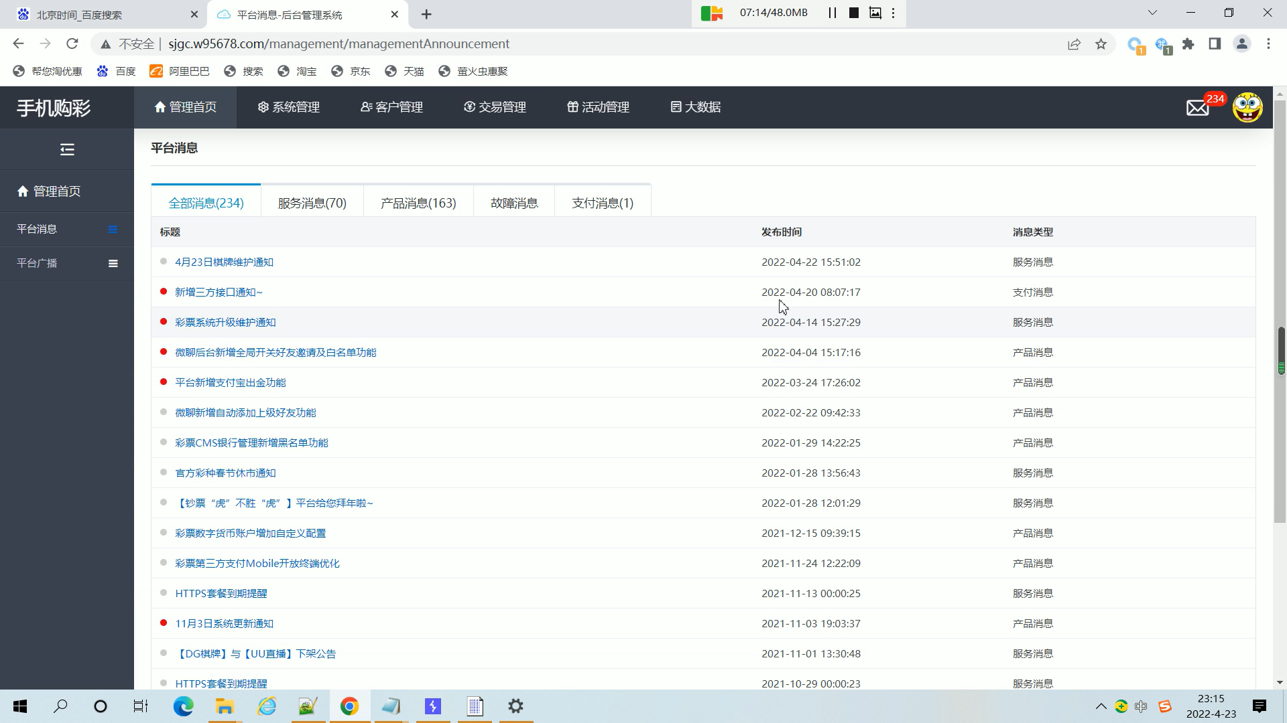

点击“管理首页”模块，该模块下共有“平台信息”和“平台广播”两个子模块。“管理首页”模块部分截图如下图所示：

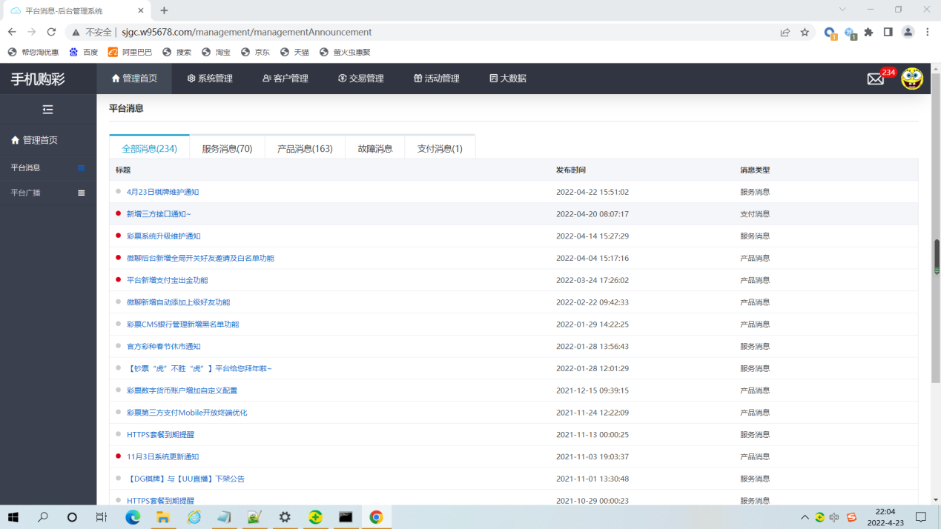

点击“系统管理”模块，该模块共有“支付管理”一个子模块。“系统管理”模块部分截图如下图所示：

=================此页以下为空白===============

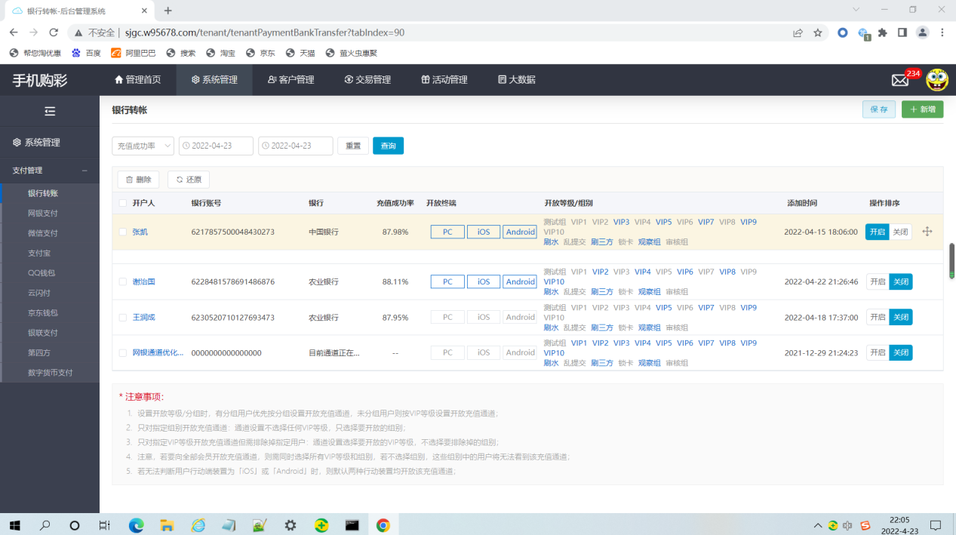

进入“客户管理”模块，该模块共有“会员管理”、“代理管理”和“行政管理”三个子模块。“客户管理”模块部分截图如下图所示：

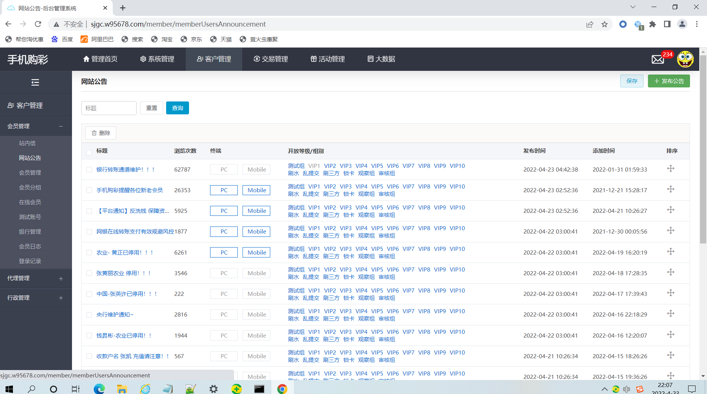

进入“交易管理”模块，该模块共有“提现管理”、“充值管理”、“人工存提”、“投注记录查询”和“交易记录查询”五个子模块。“交易管理”模块部分截图如下图所示：

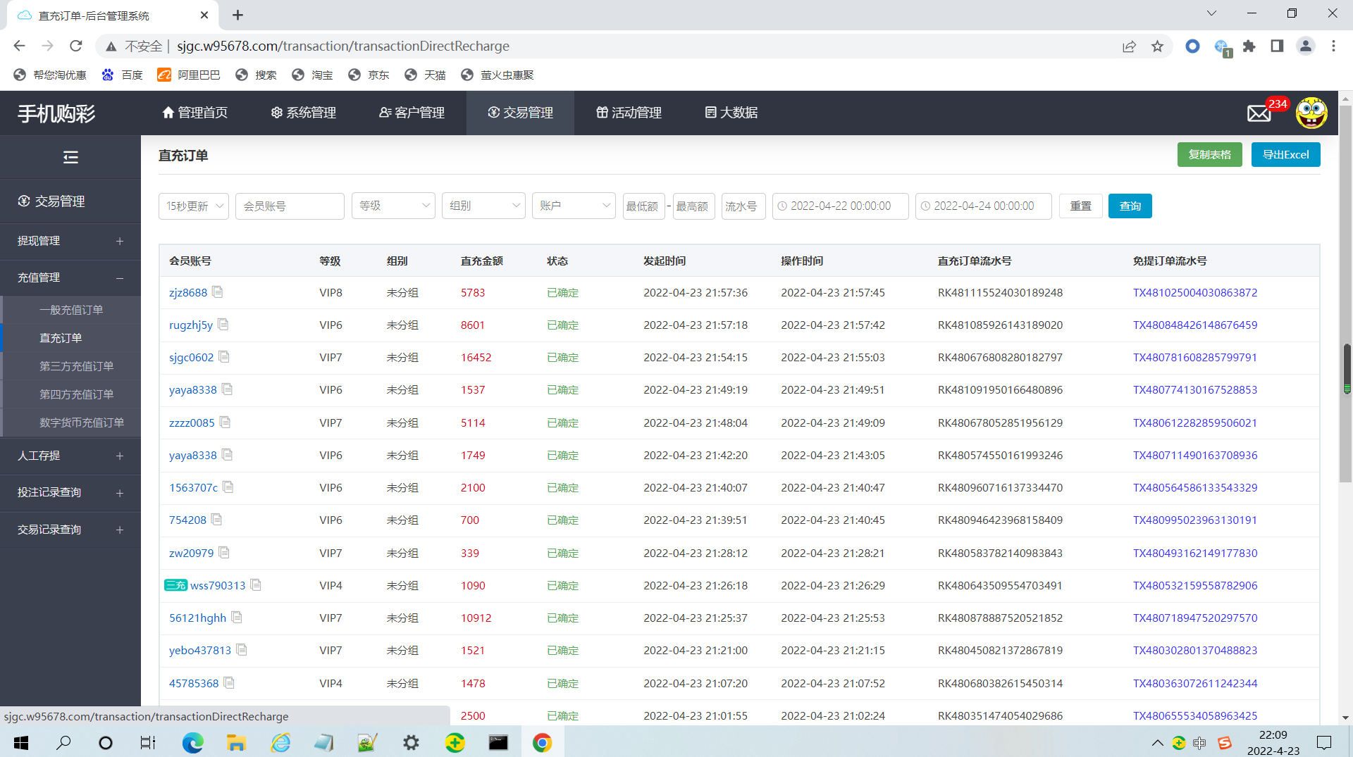

进入“活动管理”模块，该模块共有“活动中心”、“活动红包”和“余额宝”三个子模块。“活动管理”模块部分截图如下图所示：

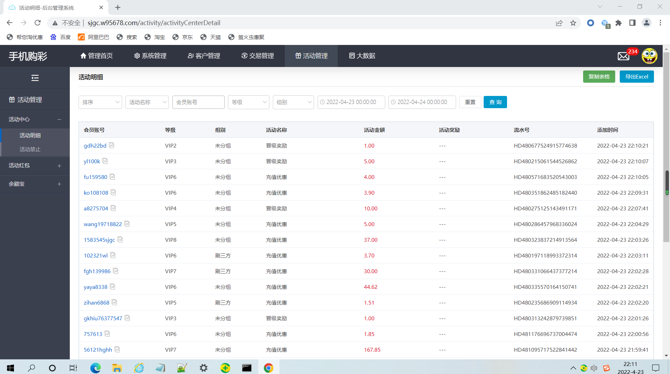

进入“大数据”模块，该模块共有“综合报表”、“代理报表”和“会员报表”和“支付报表”四个子模块。“大数据”模块部分截图如下图所示：

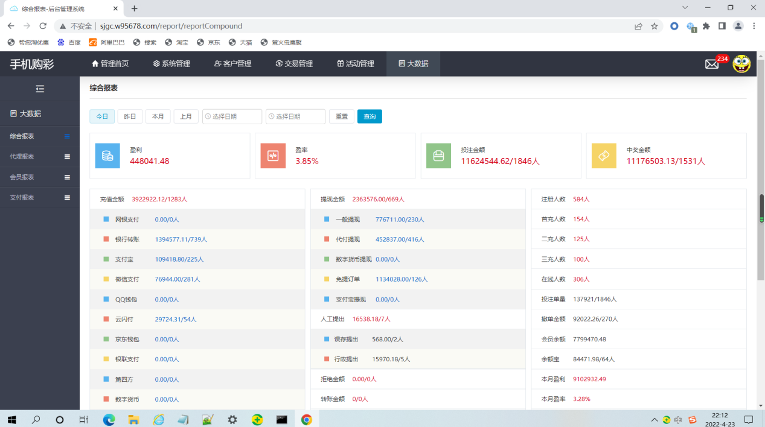

将上述所有文件保存至证据U盘“\419专案\截图\”目录下。

对上述操作进行全程录像，录像开始时间为“2022年4月23日21：59”，录像结束时间为“2022年4月23日22：18”。录像文件保存至证据U盘“\419专案\截图\”目录下的“2022.04.23_21.58.55.285.mp4（文件大小为146,149,179字节；文件SHA256值为a9d54e7ac2358b73d1571b18b7eee69824e64574d278f6bddf3fbbbb9fcba94f）”文件中。时间校验信息如下图所示：

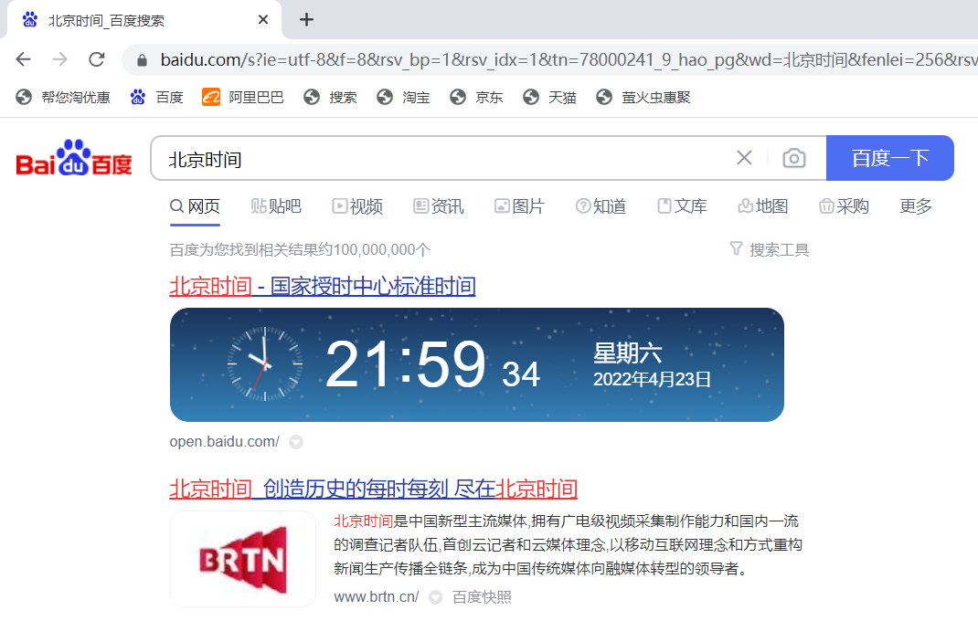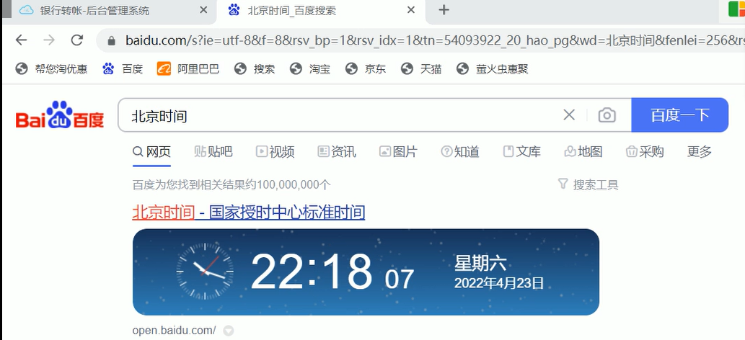

=================此页以下为空白===============

* + - 1. 交易管理
         1. 提现订单管理

点击“交易管理”模块下的“提现订单管理”子模块。“提现订单管理”界面部分截图如下图所示：

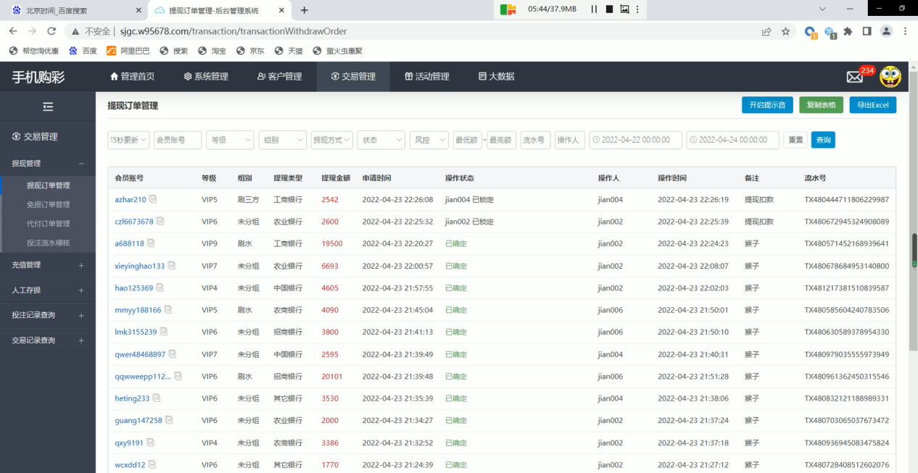

在Google Chrome浏览器中查询2022年2月23日至2022年4月23日的“提现订单管理”记录并使用Burp Suite的拦截浏览器发送的GET请求，根据记录总条数共计9,440条，在Intruder模块中设置“pageSize”为“300”，“pageNum”从“1”遍历至“32”，通过修改请求体后重新发送GET请求的方式获取“提现订单管理”页面中2022年2月23日至2022年4月23日的记录。配置界面如下图所示：

=================此页以下为空白===============

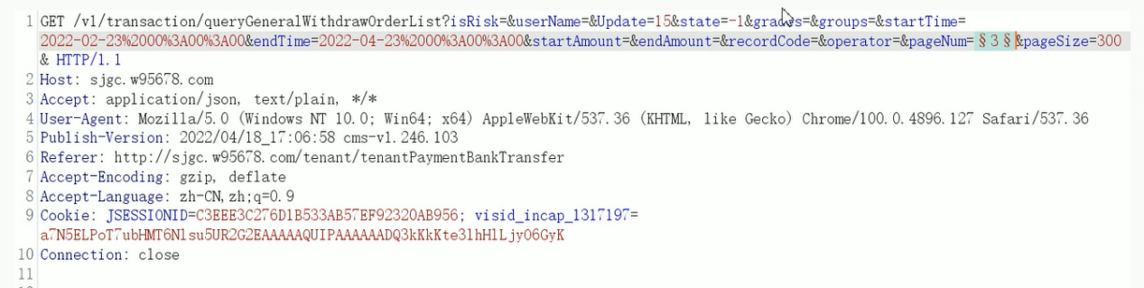

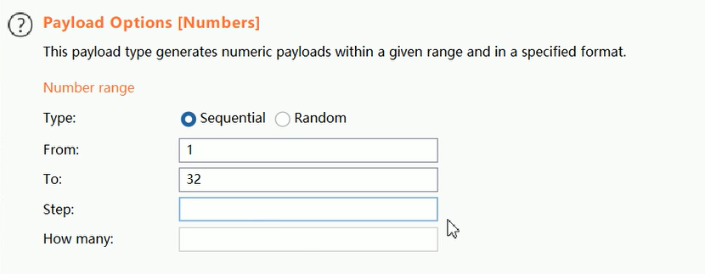

部分运行过程如下图所示：

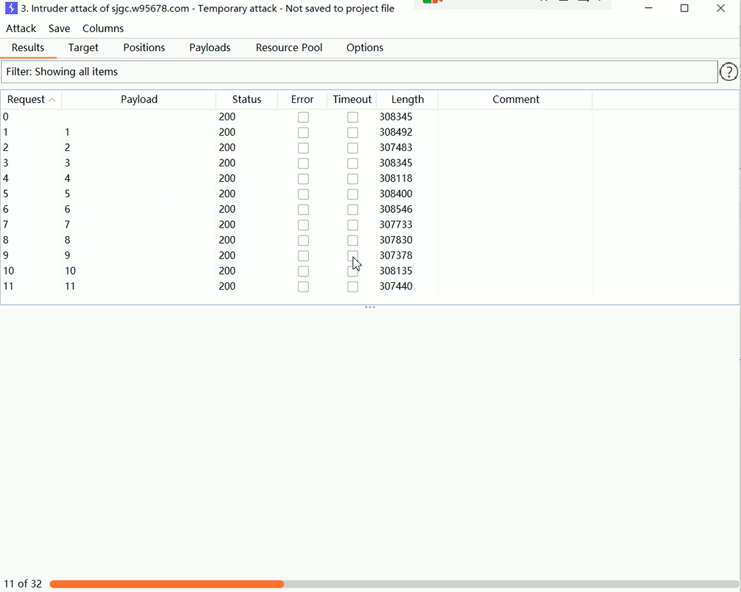

运行结束后将请求的返回结果根据“Request”的序号进行命名，保存结果至“\419专案\交易管理\提现订单管理\”目录下，成功保存共计33个文件。“提现订单管理”目录部分内容如下图所示：

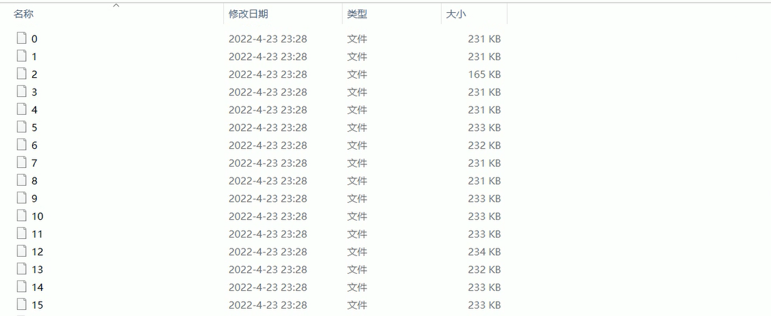

* + - * 1. 免提订单管理

点击“交易管理”模块下的“免提订单管理”子模块。“免提订单管理”界面部分截图如下图所示：

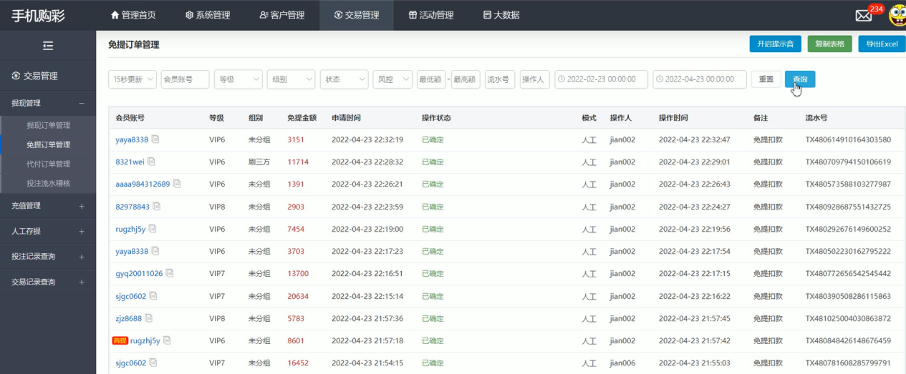

在Google Chrome浏览器中查询2022年2月23日至2022年4月23日的“免提订单管理”记录并使用Burp Suite的拦截浏览器发送的GET请求，根据记录总条数共计19,232条，在Intruder模块中设置“pageSize”为“300”，“pageNum”从“1”遍历至“65”，通过修改请求体后重新发送GET请求的方式获取“免提订单管理”页面中2022年2月23日至2022年4月23日的记录。配置界面如下图所示：

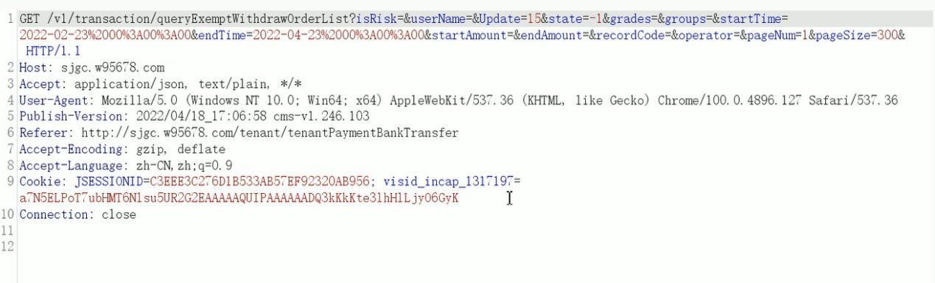

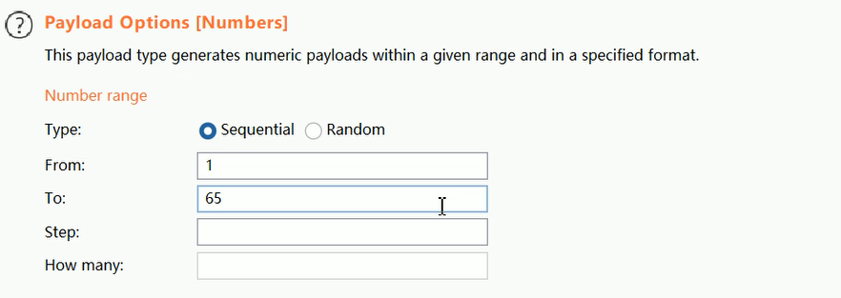

部分运行过程如下图所示：

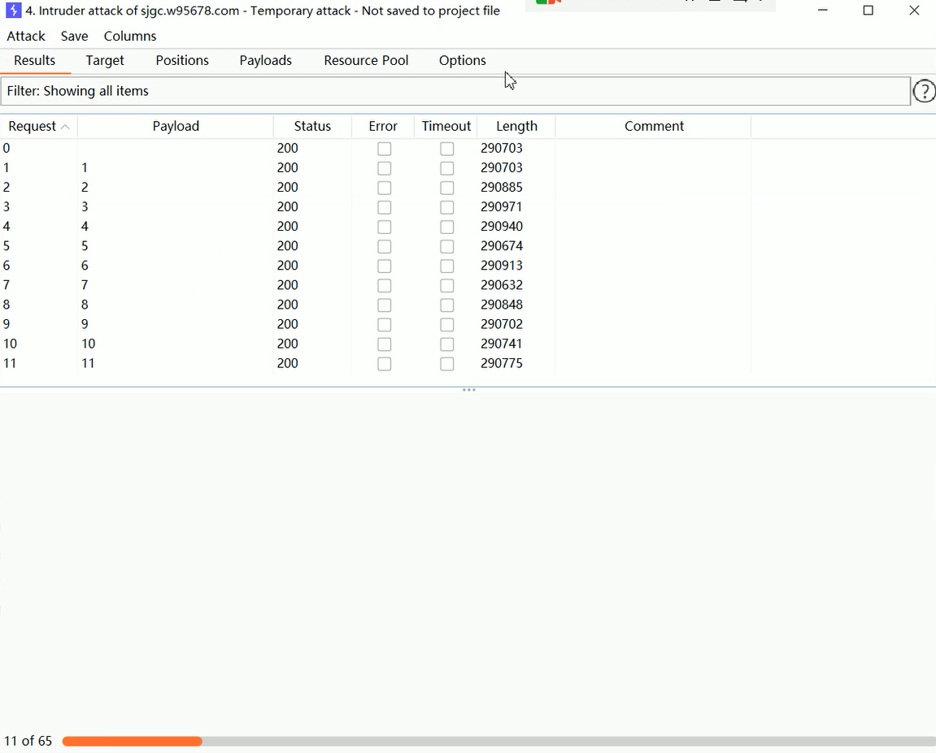

运行结束后将请求的返回结果根据“Request”的序号进行命名，保存结果至“\419专案\交易管理\免提订单管理\”目录下，成功保存共计66个文件。“免提订单管理”目录部分文件如下图所示：

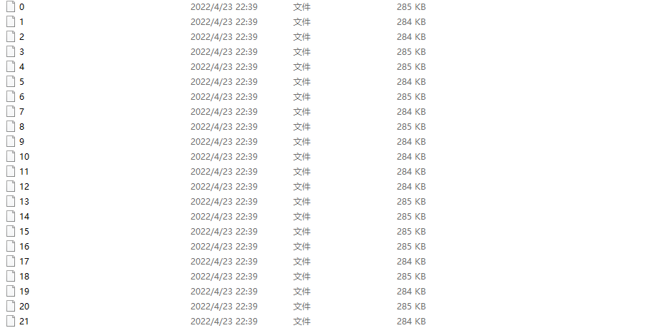

* + - * 1. 代付订单管理

进入“交易管理”模块下的“代付订单管理”子模块。“代付订单管理”界面部分截图如下图所示：

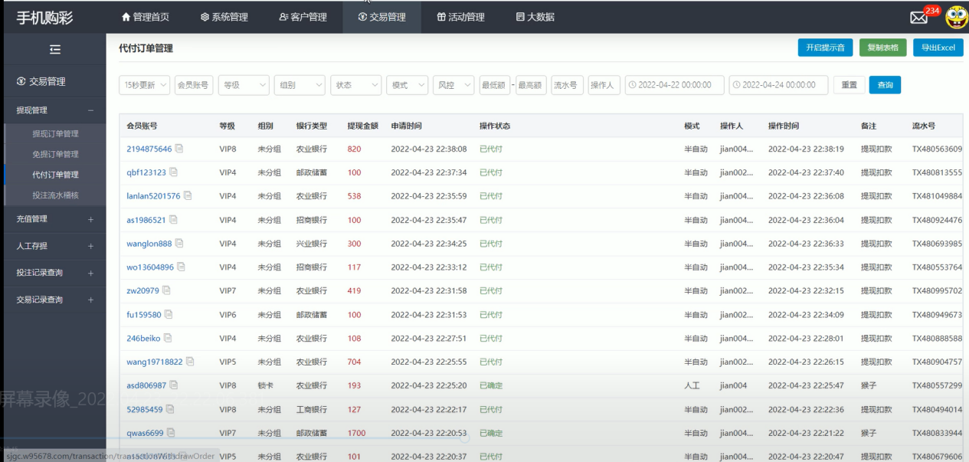

在Google Chrome浏览器中查询2022年2月23日至2022年4月23日的“代付订单管理”记录并使用Burp Suite的拦截浏览器发送的GET请求，根据记录总条数共计58,065条，在Intruder模块中设置“pageSize”为“300”，“pageNum”从“1”遍历至“194”，通过修改请求体后重新发送GET请求的方式获取“代付订单管理”页面中2022年2月23日至2022年4月23日的记录。配置界面如下图所示：

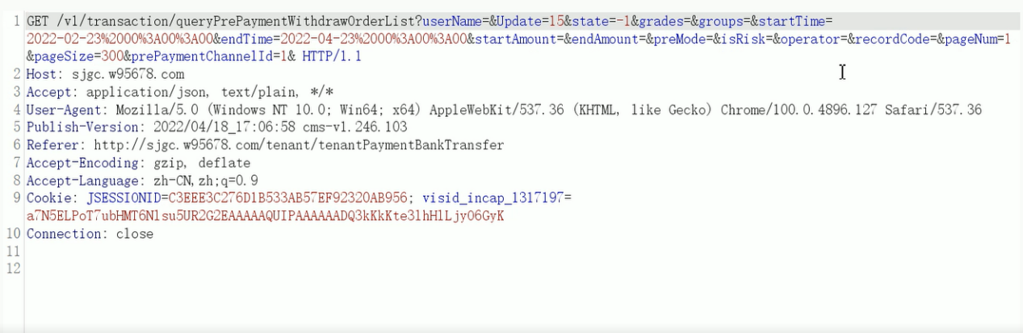

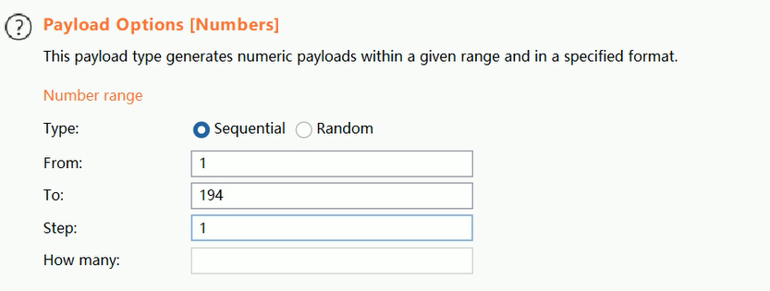

部分运行过程如下图所示：

=================此页以下为空白===============

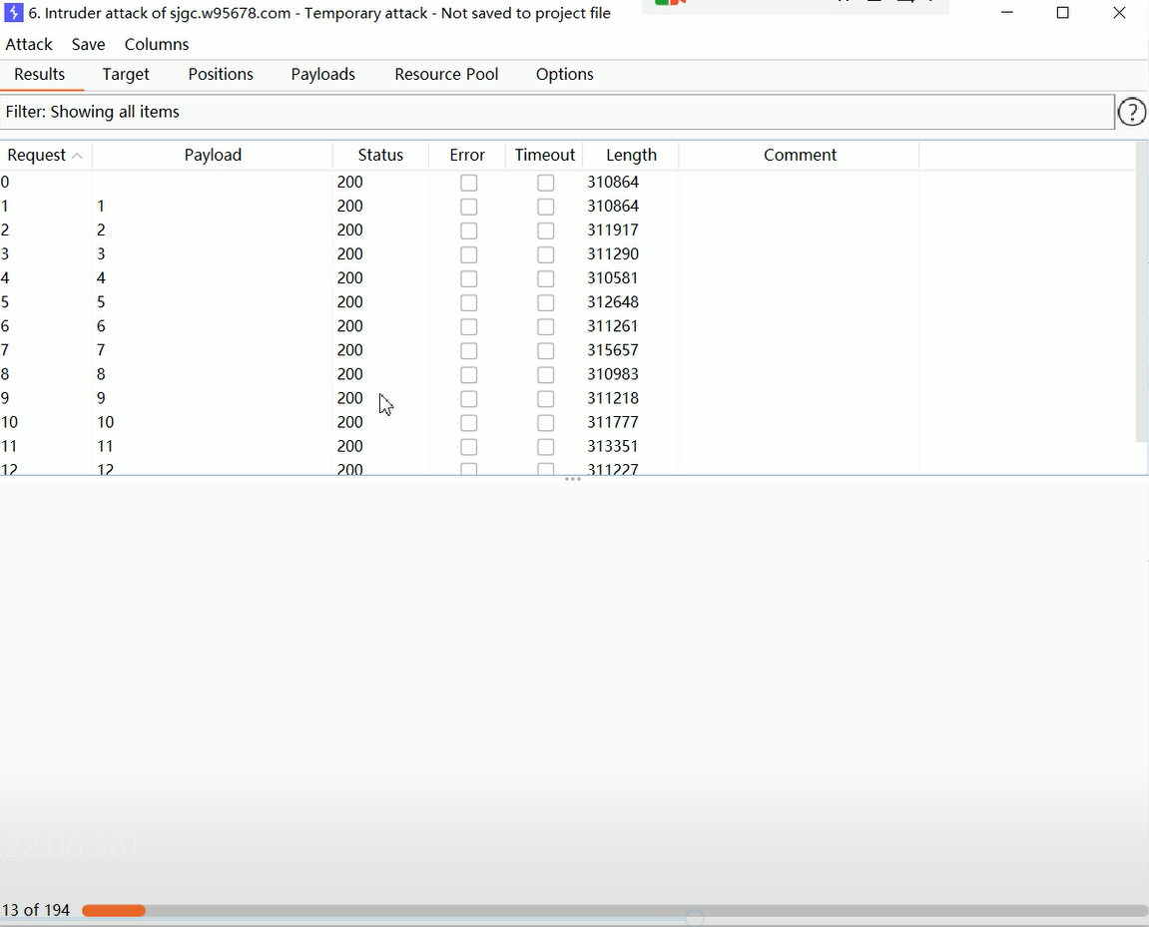

运行结束后将请求的返回结果根据“Request”的序号进行命名，保存结果至“\419专案\交易管理\代付订单管理\”目录下，成功保存共计195个文件。“代付订单管理”目录部分文件如下图所示：

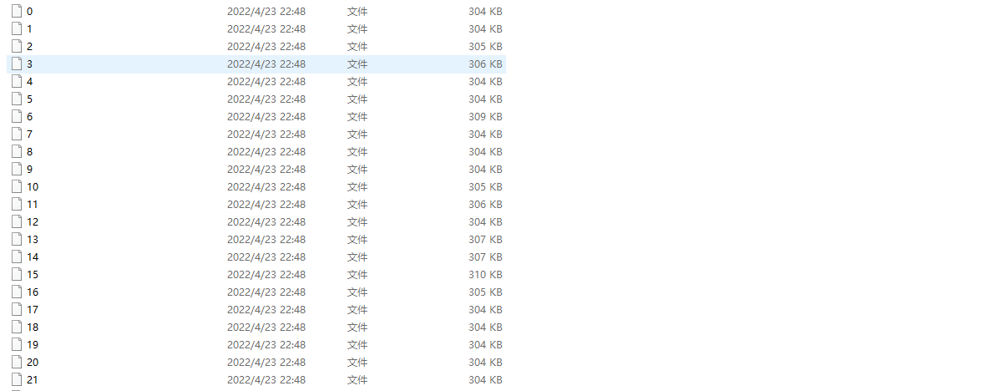

* + - * 1. 投注流水稽核

进入“交易管理”模块下的“投注流水稽核”子模块。“投注流水稽核”界面部分截图如下图所示：

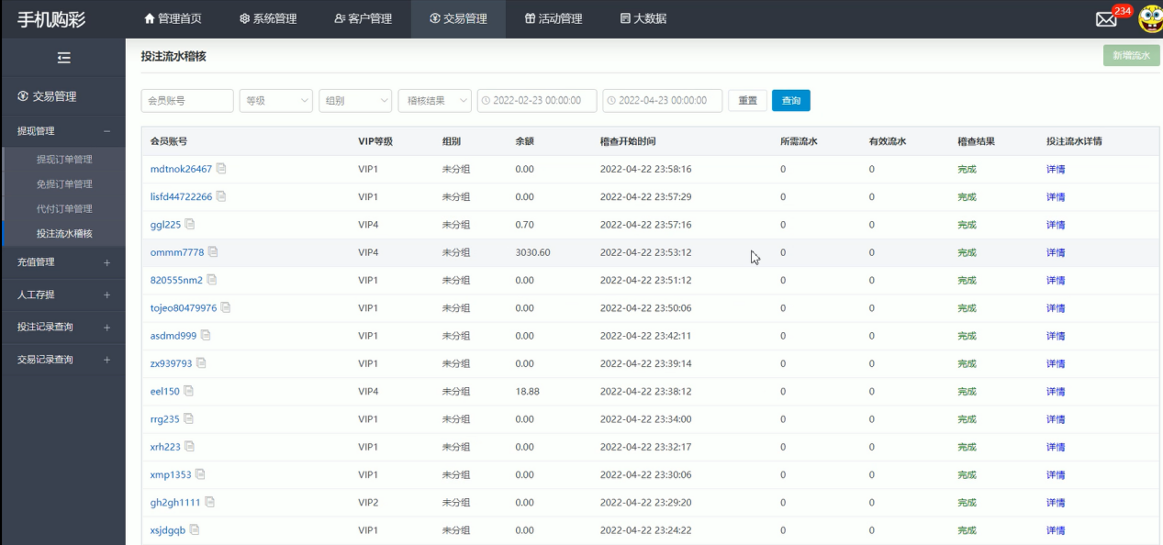

在Google Chrome浏览器中查询2022年2月23日至2022年4月23日的“投注流水稽核”记录并使用Burp Suite的拦截浏览器发送的GET请求，根据记录总条数共计26,343条，在Intruder模块中设置“pageSize”为“300”，“pageNum”从“1”遍历至“88”，通过修改请求体后重新发送GET请求的方式获取“投注流水稽核”页面中2022年2月23日至2022年4月23日的记录。配置界面如下图所示：

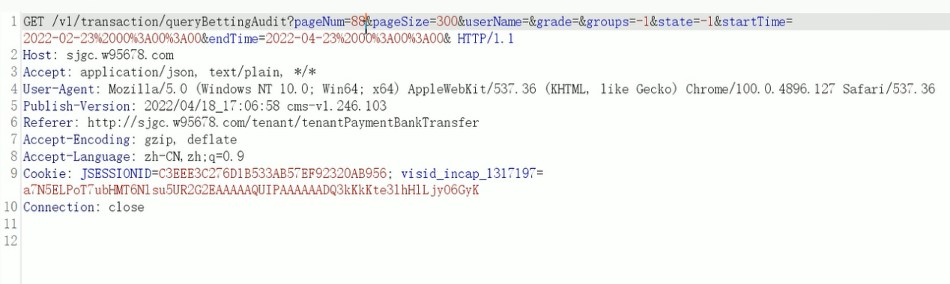

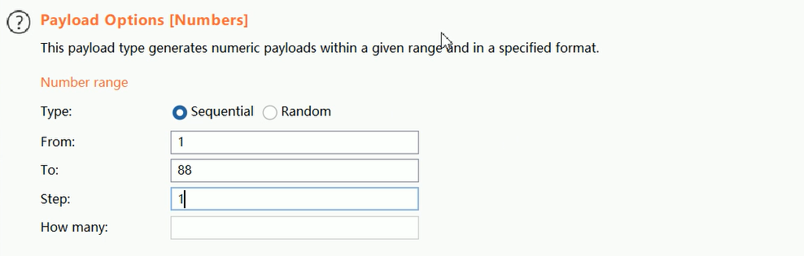

部分运行过程如下图所示：

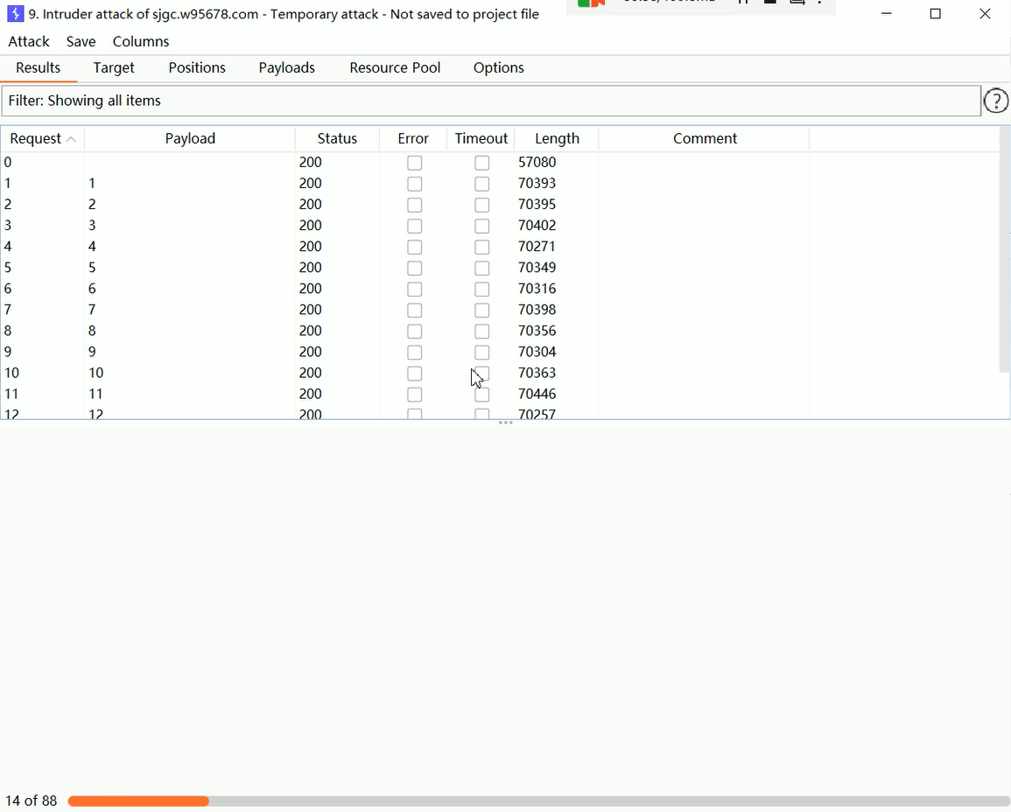

运行结束后将请求的返回结果根据“Request”的序号进行命名，保存结果至“\419专案\交易管理\投注流水稽核\”目录下，成功保存共计89个文件。“投注流水稽核”目录部分文件如下图所示：

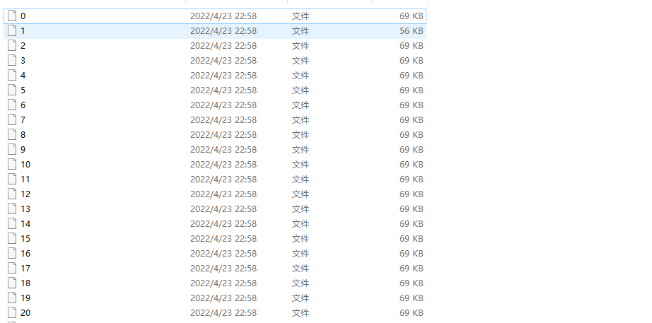

=================此页以下为空白===============

* + - * 1. 录像

对1.2.1至1.2.4操作进行全程录像，录像开始时间为“2022年4月23日 22：22”，录像结束时间为“2022年4月23日23：01”。录像文件保存至证据U盘“\419专案\交易管理\”目录下的“屏幕录像_2022.04.23_22.22.06.381.mp4（文件大小为：234,560,895字节；SHA256值为：f41bc29335d7966f1a98abe40a0ea63e6a322a83682614392cf02b82969146f4）”文件中。时间校验信息如下图所示：

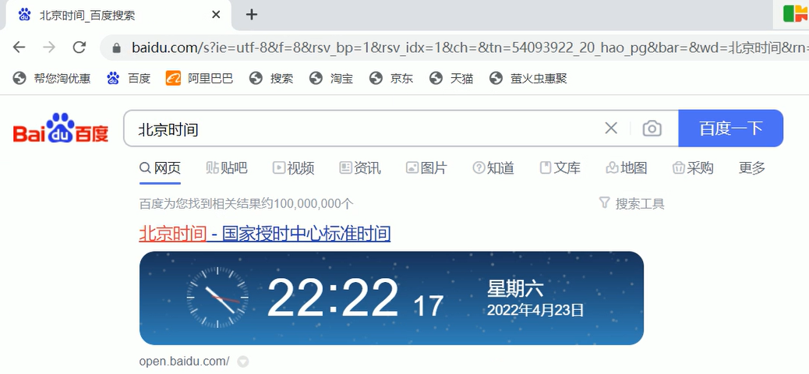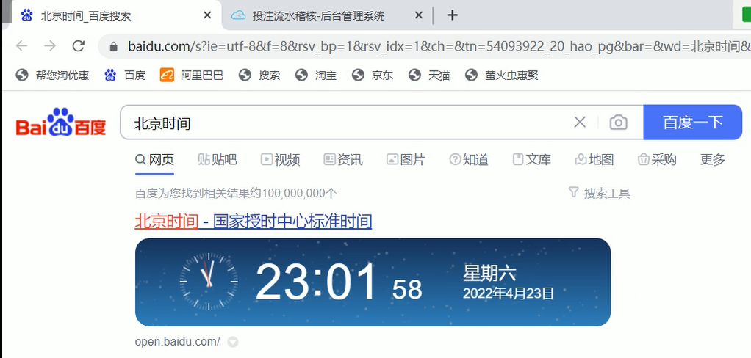

* + - 1. 充值管理
         1. 一般充值订单

点击“充值管理”模块下的“一般充值订单”子模块。“一般充值订单”界面部分截图如下图所示：

=================此页以下为空白===============

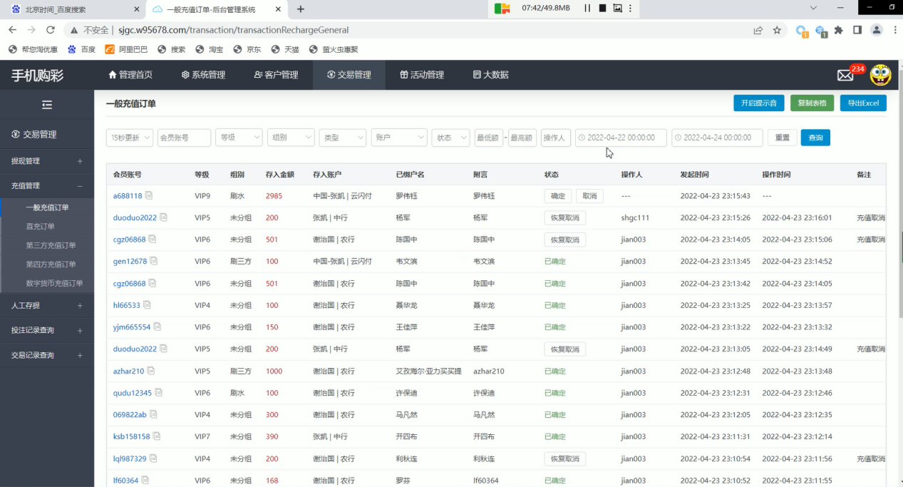

在Google Chrome浏览器中查询2022年2月23日至2022年4月23日的“一般充值订单”记录并使用Burp Suite的拦截浏览器发送的GET请求，根据记录总条数共计126,514条，在Intruder模块中设置“pageSize”为“300”，“pageNum”从“1”遍历至“422”，通过修改请求体后重新发送GET请求的方式获取“一般充值订单”页面中2022年2月23日至2022年4月23日的记录。配置界面如下图所示：

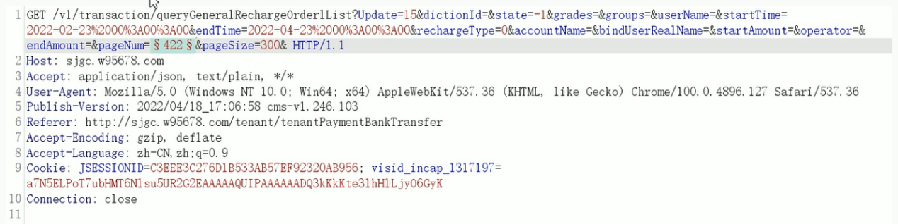

=================此页以下为空白===============

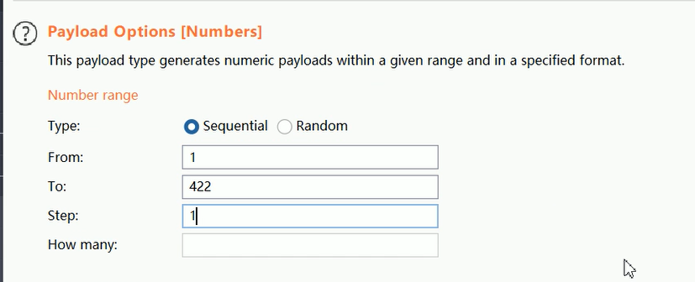

部分运行过程如下图所示：

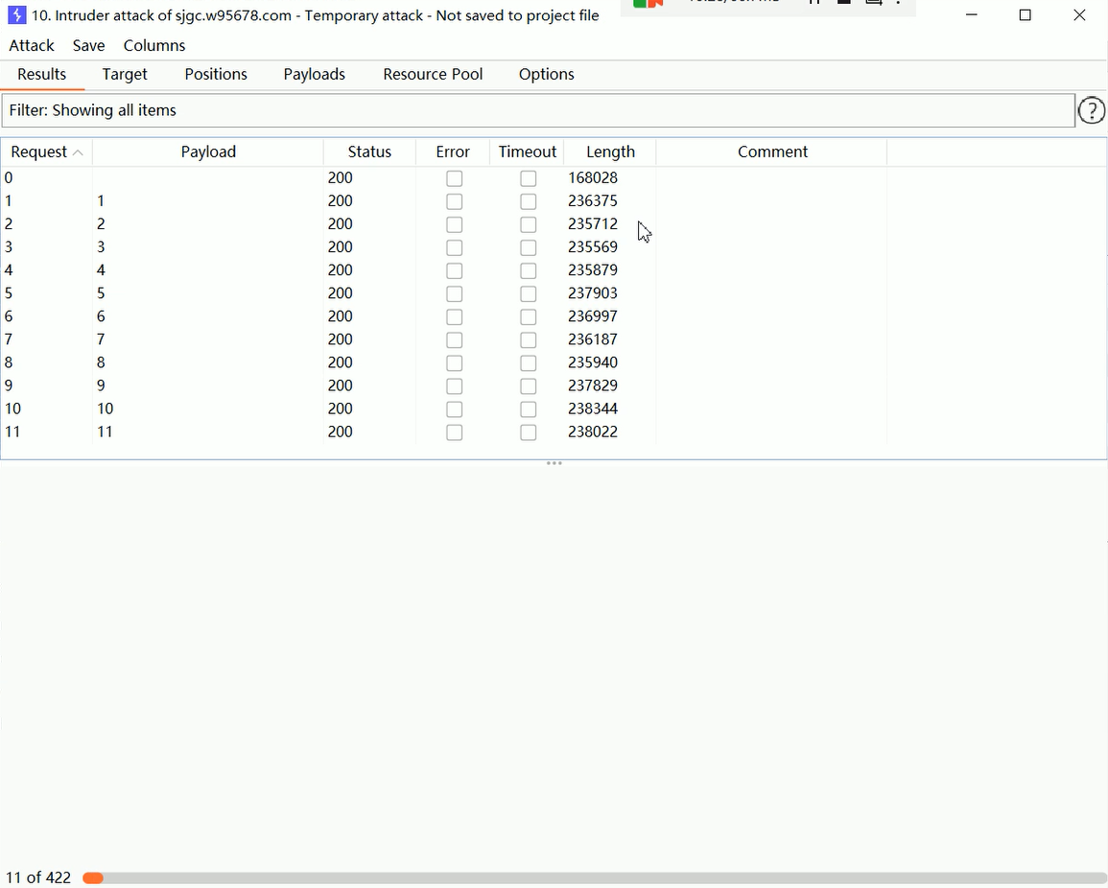

运行结束后将请求的返回结果根据“Request”的序号进行命名，保存结果至“\419专案\充值管理\一般充值订单\”目录下，成功保存共计423个文件。“一般充值订单”目录部分文件如下图所示：



* + - * 1. 直充订单

点击“充值管理”模块下的“直充订单”子模块。“直充订单”界面部分截图如下图所示：

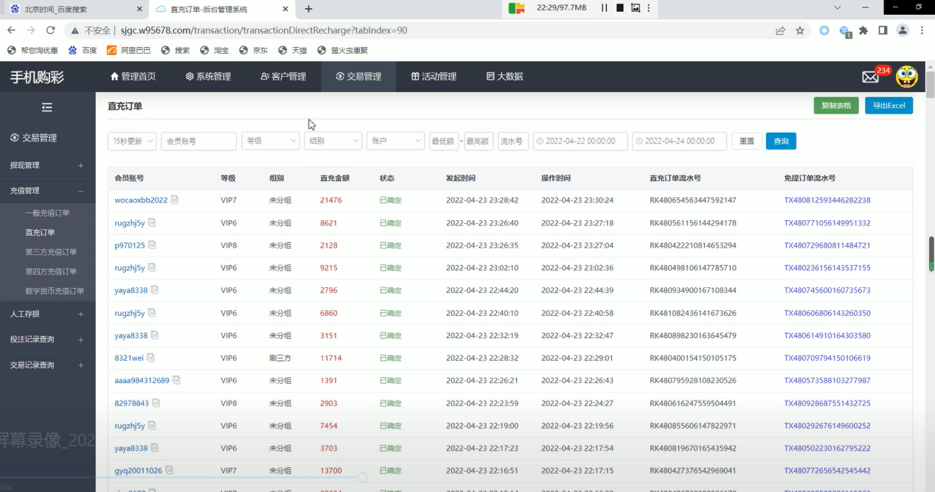

在Google Chrome浏览器中查询2022年2月23日至2022年4月23日的“直充订单”记录并使用Burp Suite的拦截浏览器发送的GET请求，根据记录总条数共计19,068条，在Intruder模块中设置“pageSize”为“300”，“pageNum”从“1”遍历至“64”，通过修改请求体后重新发送GET请求的方式获取“直充订单”页面中2022年2月23日至2022年4月23日的记录。配置界面如下图所示：

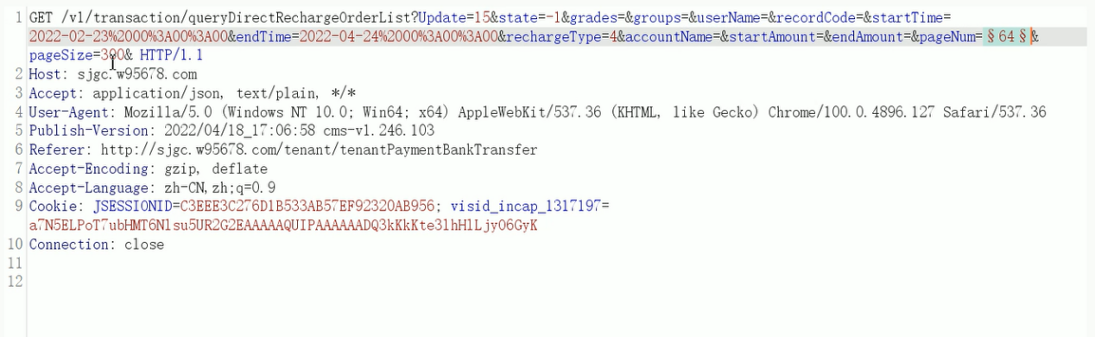

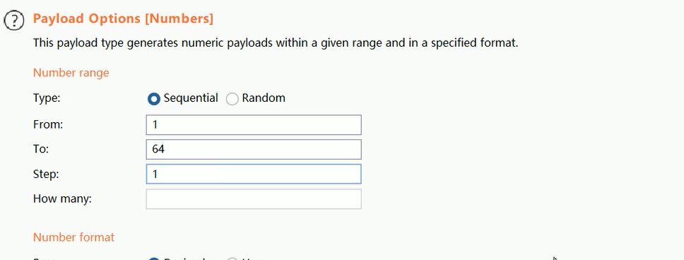

部分运行过程如下图所示：

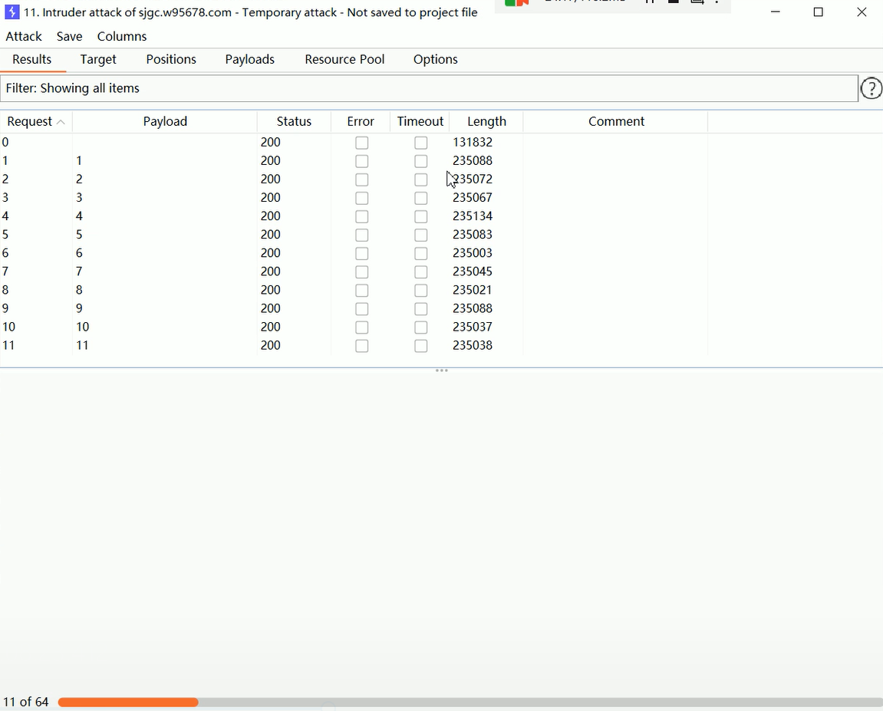

运行结束后将请求的返回结果根据“Request”的序号进行命名，保存结果至“\419专案\充值管理\直充订单\”目录下，成功保存共计65个文件。“直充订单”目录部分文件如下图所示：

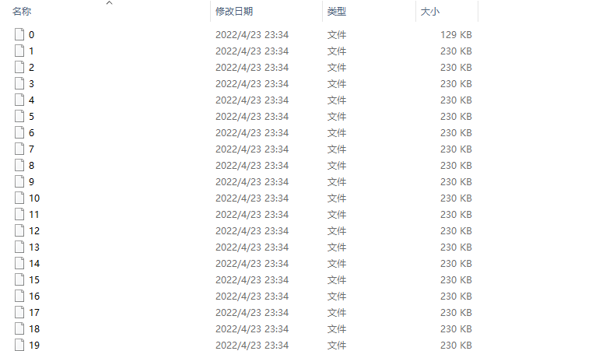

* + - * 1. 第三方充值订单

点击“充值管理”模块下的“第三方充值订单”子模块。“第三方充值订单”界面部分截图如下图所示：

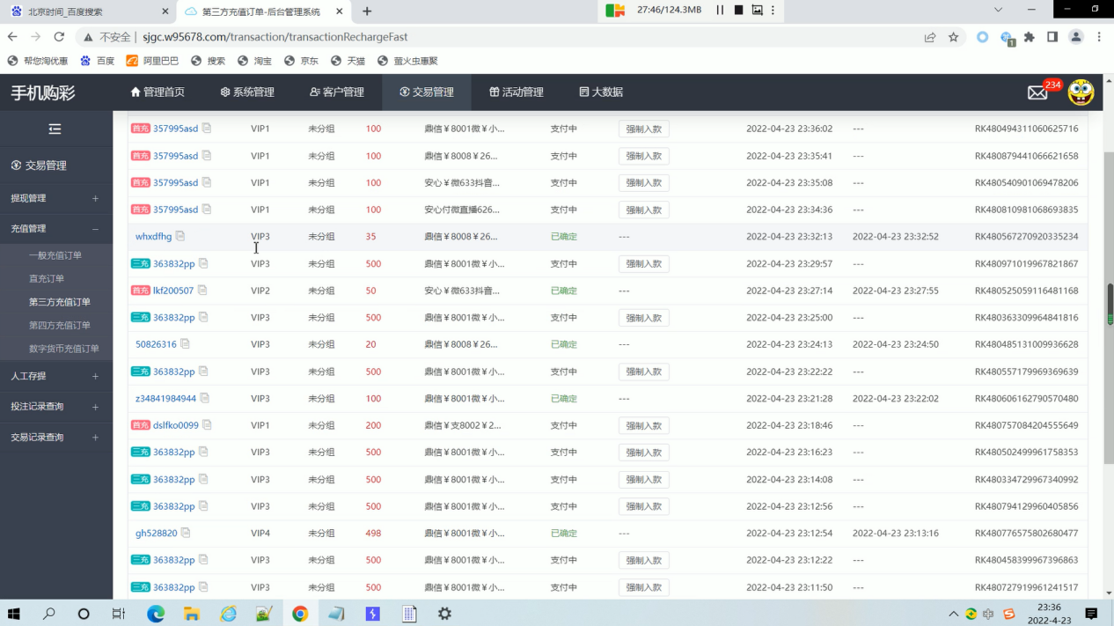

在Google Chrome浏览器中查询2022年2月23日至2022年4月23日的“第三方充值订单”记录并使用Burp Suite的拦截浏览器发送的GET请求，根据记录总条数共计195,845条，在Intruder模块中设置“pageSize”为“300”，“pageNum”从“1”遍历至“653”，通过修改请求体后重新发送GET请求的方式获取“一般充值订单”页面中2022年2月23日至2022年4月23日的记录。配置界面如下图所示：

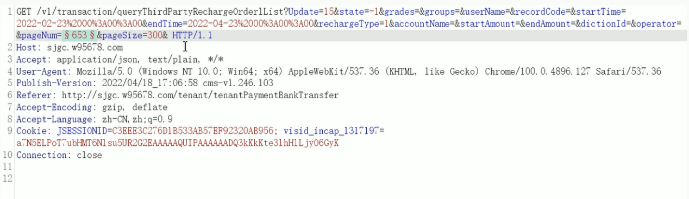

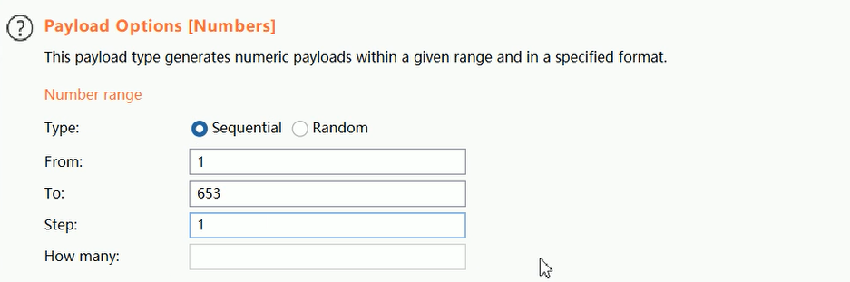

部分运行过程如下图所示：

=================此页以下为空白===============

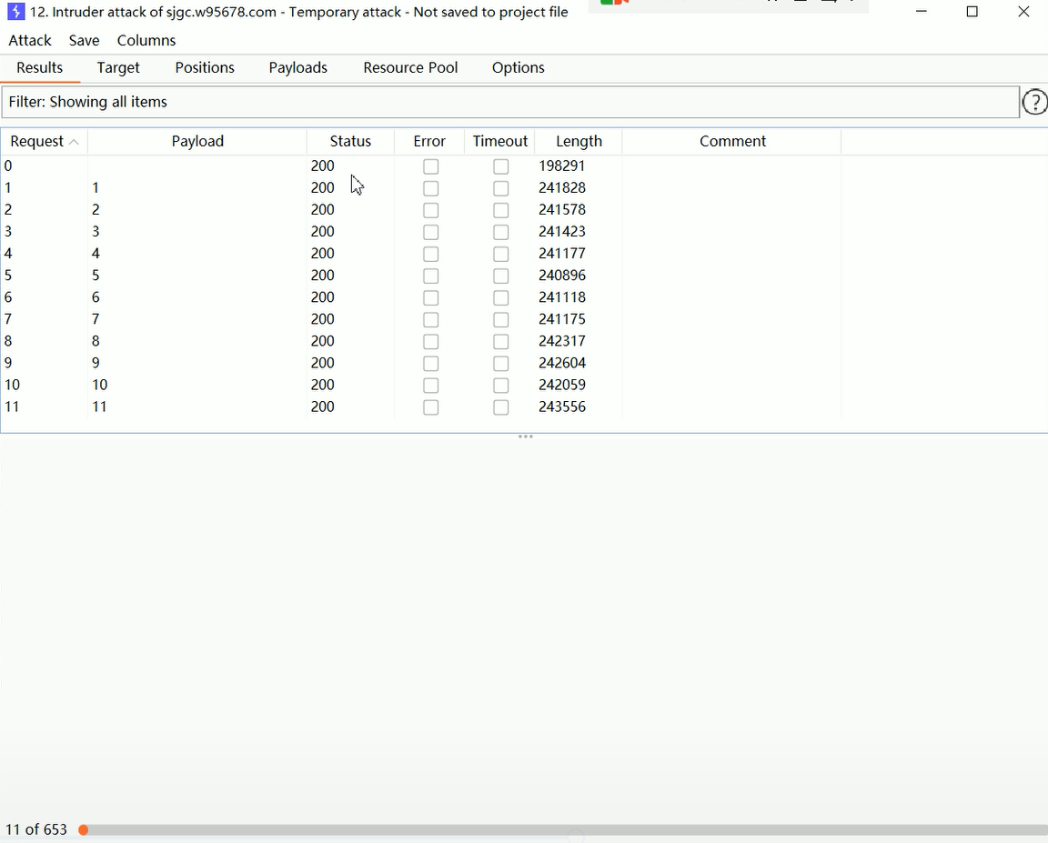

运行结束后将请求的返回结果根据“Request”的序号进行命名，保存结果至“\419专案\充值管理\第三方充值订单\”目录，成功保存共计654个文件。“一般充值订单”目录部分内容如下图所示：

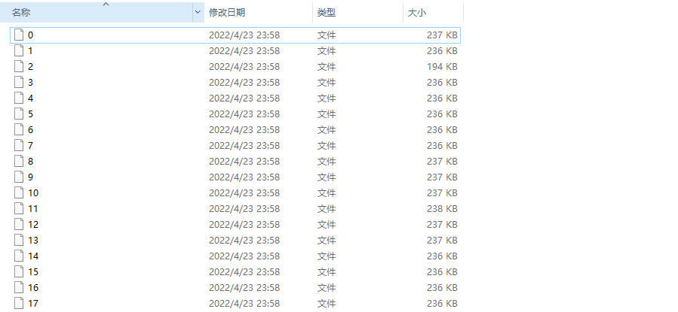

=================此页以下为空白===============

* + - * 1. 第四方充值订单

点击“充值管理”模块下的“第四方充值订单”子模块，发现“第四方充值订单”界面显示“暂无数据”。“第四方充值订单”界面部分截图如下图所示：

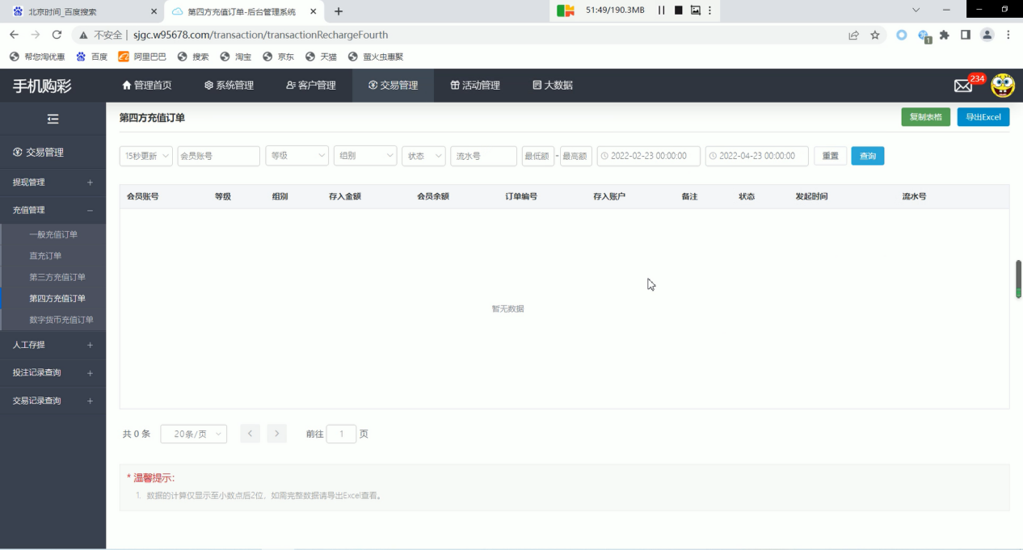

* + - * 1. 数字货币充值订单

点击“充值管理”模块下的“数字货币充值订单”子模块，发现“数字货币充值订单”界面显示“暂无数据”。“数字货币充值订单”界面部分截图如下图所示：

=================此页以下为空白===============

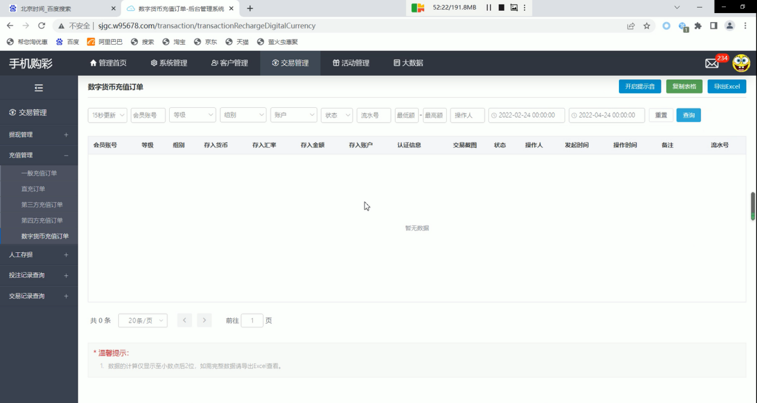

* + - * 1. 录像

对1.3.1至1.3.5操作进行全程录像，录像开始时间为“2022年4月23日 23：08”，录像结束时间为“2022年4月24日 00：05”。录像文件保存至证据U盘“\419专案\充值管理\”目录下的“屏幕录像_2022.04.23_23.08.23.412.mp4（文件大小为：225,285,960字节；SHA256值为：0ee4cbba4fddba8b9c144c2f1c5d6a04f91c8d14312fa1c778fbdcb3a6d0fe45）” 文件中。时间校验信息如下图所示：

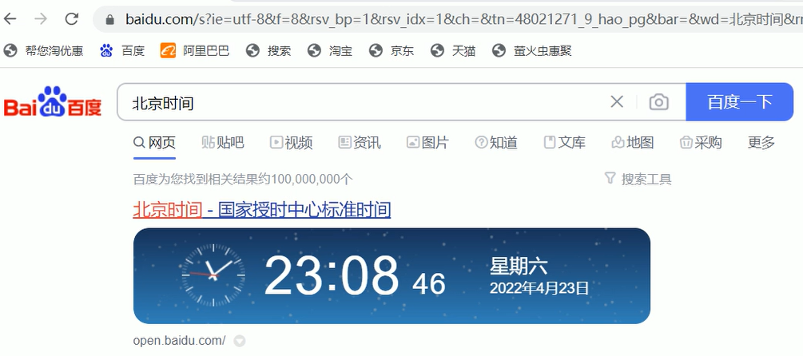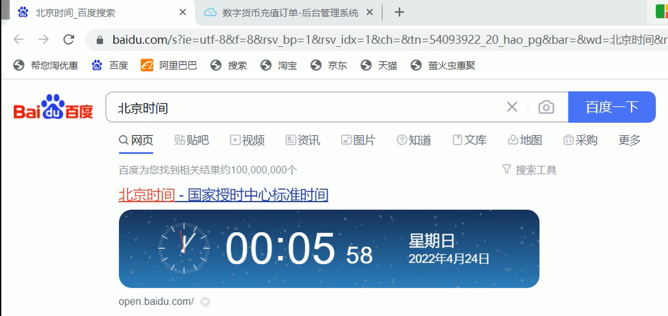

=================此页以下为空白===============

* + - 1. 人工存提
         1. 人工存款记录

点击“人工存提”模块下的“人工存款记录”子模块。“人工存款记录”界面部分截图如下图所示：

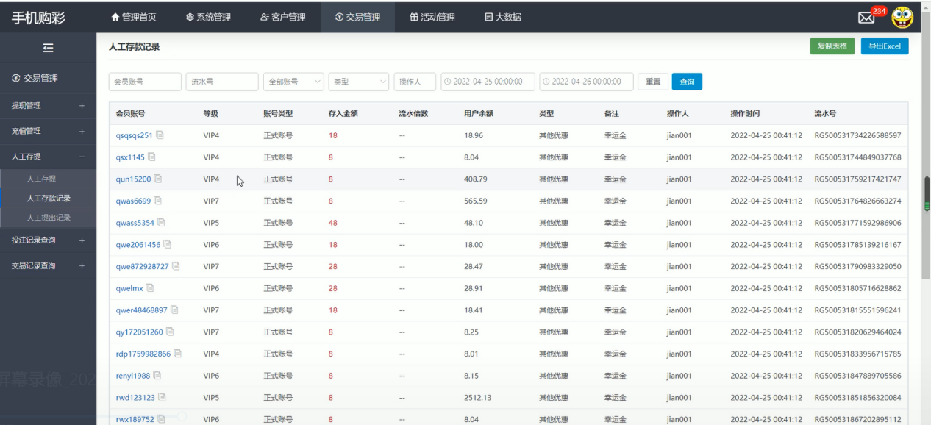

在Google Chrome浏览器中查询2022年2月26日至2022年4月26日的“人工存款记录”记录并使用Burp Suite的拦截浏览器发送的GET请求，根据记录总条数共计53,101条，在Intruder模块中设置“pageSize”为“300”，“pageNum”从“1”遍历至“178”，通过修改请求体后重新发送GET请求的方式获取“人工存款记录”页面中2022年2月26日至2022年4月26日的记录。配置界面如下图所示：

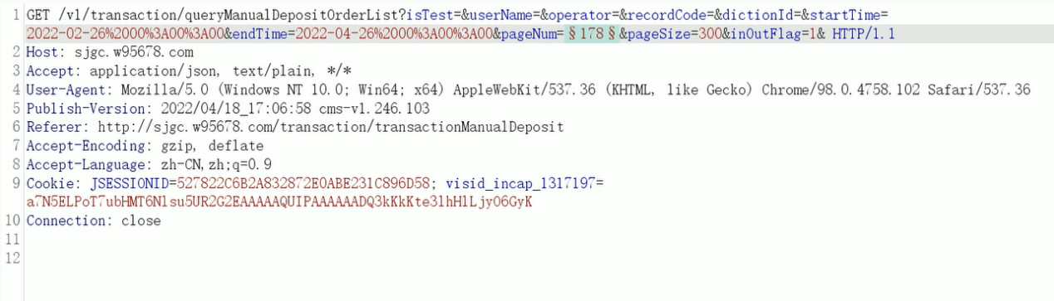

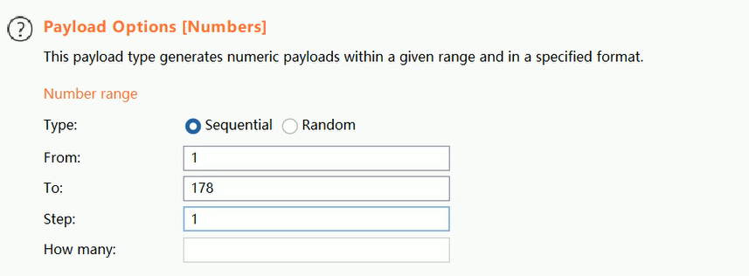

部分运行过程如下图所示：

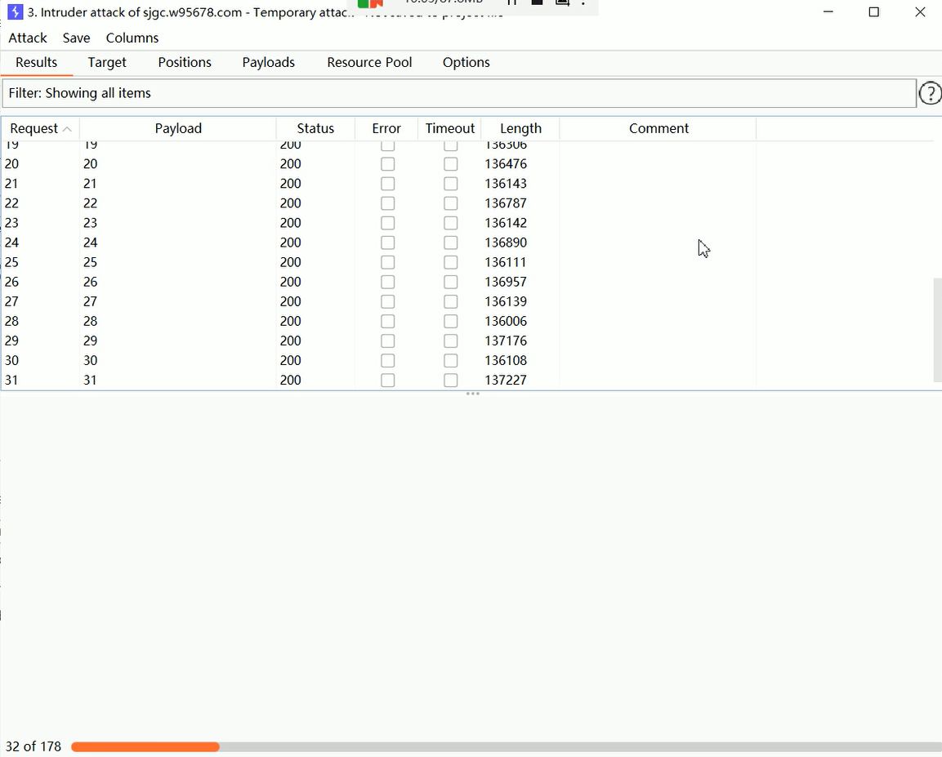

运行结束后将请求的返回结果根据“Request”的序号进行命名，保存结果至“\419专案\人工存提\人工存款记录\”目录下，成功保存共计179个文件。“人工存款记录”目录部分内容如下图所示：

=================此页以下为空白===============

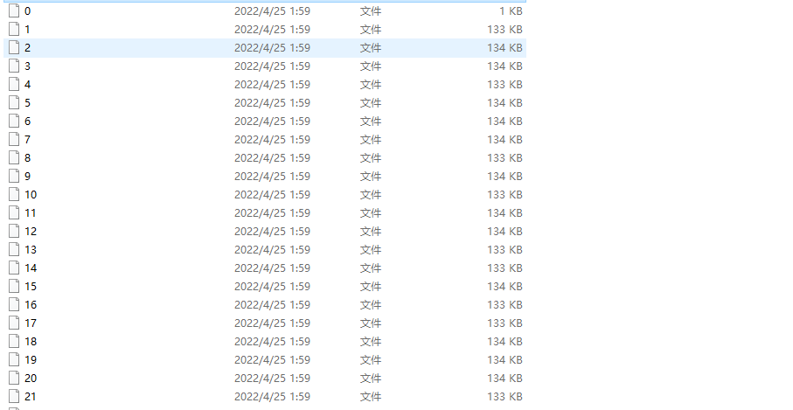

* + - * 1. 人工提出记录

点击“人工提存”模块下的“人工提出记录”子模块，发现“人工提取记录”界面显示“暂无数据”。“人工提出记录”界面部分截图如下图所示：

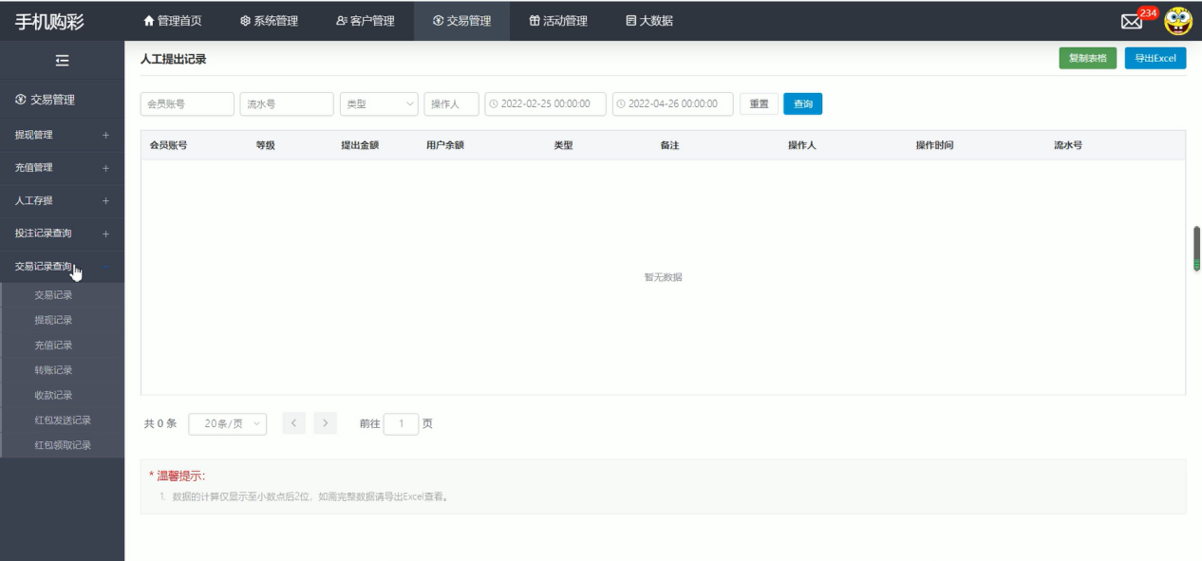

* + - * 1. 录像

对1.4.1至1.4.2操作进行全程录像，录像开始时间为“2022年4月25日 01：47” ，录像结束时间为“2022年4月25日 02：13”。录像文件保存至证据U盘“\419专案\人工存提\”目录下的“屏幕录像_2022.04.25_01.47.41.498.mp4（文件大小为：229,073,355字节；SHA256值为：94d20c2c0b5acda84c7d15380b2b8063f368f0dc8b7b45d972b2175ea31a6266）” 文件中。时间校验信息如下图所示：

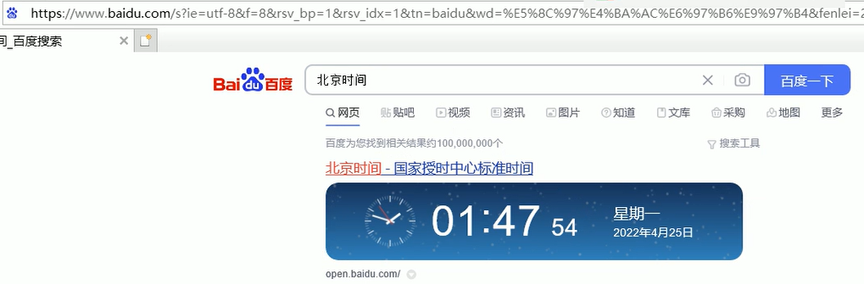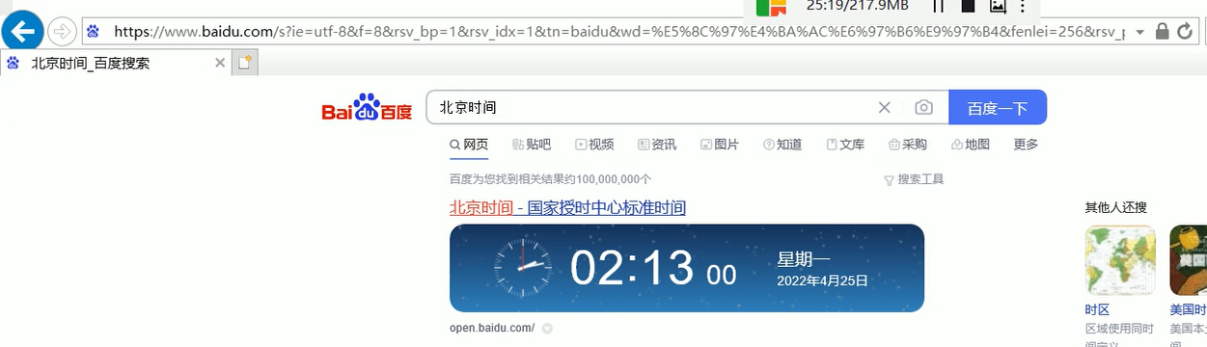

* + - 1. 交易记录查询
         1. 提现记录

点击“交易记录查询”模块下的“提现记录”子模块。“提现记录”界面部分截图如下图所示：

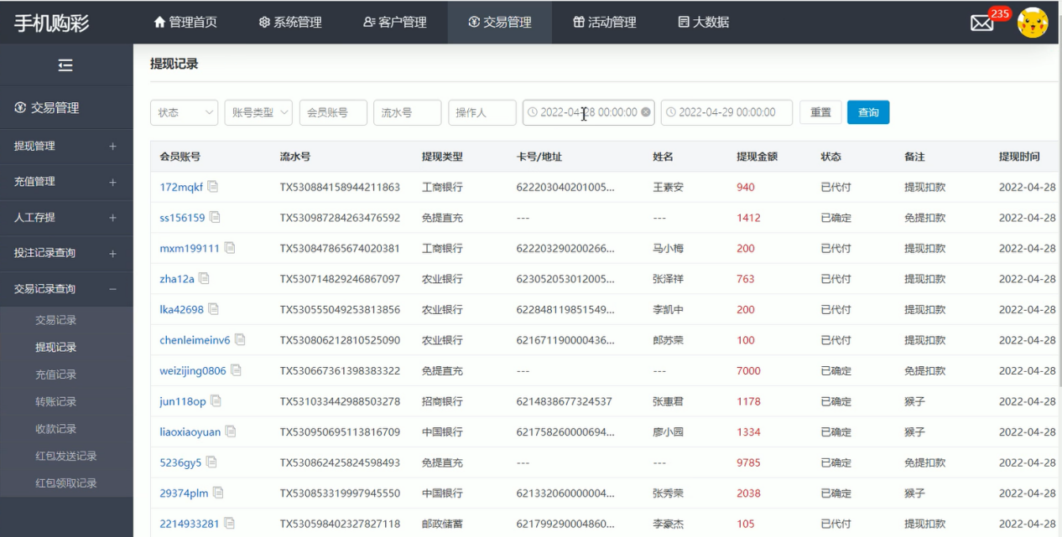

在Google Chrome浏览器中查询2022年2月28日至2022年4月29日的“提现记录”记录并使用Burp Suite的拦截浏览器发送的GET请求，根据记录总条数共计85,455条，在Intruder模块中设置“pageSize”为“1000”，“pageNum”从“1”遍历至“86”，通过修改请求体后重新发送GET请求的方式获取“提现记录”页面中2022年2月28日至2022年4月29日的记录。配置界面如下图所示：

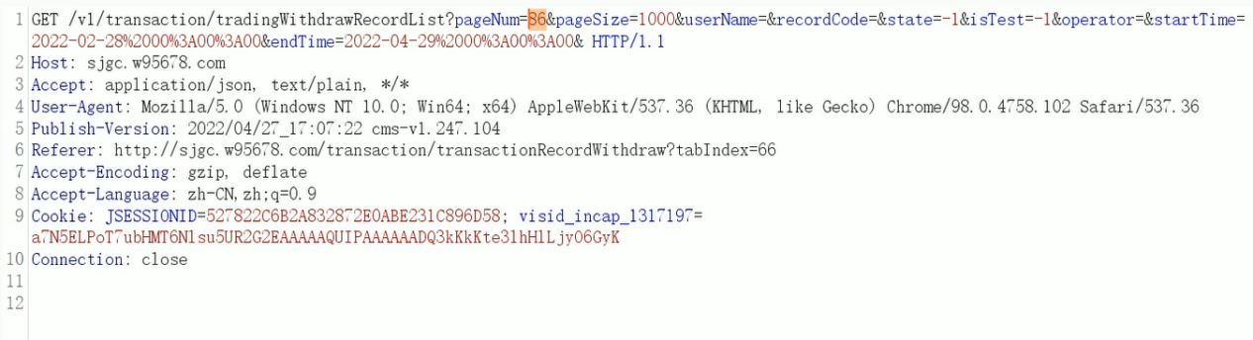

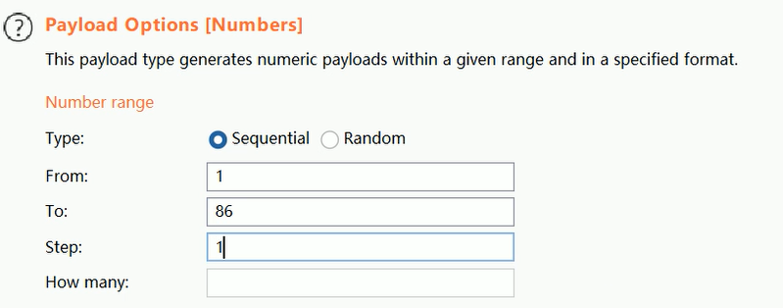

部分运行过程如下图所示：

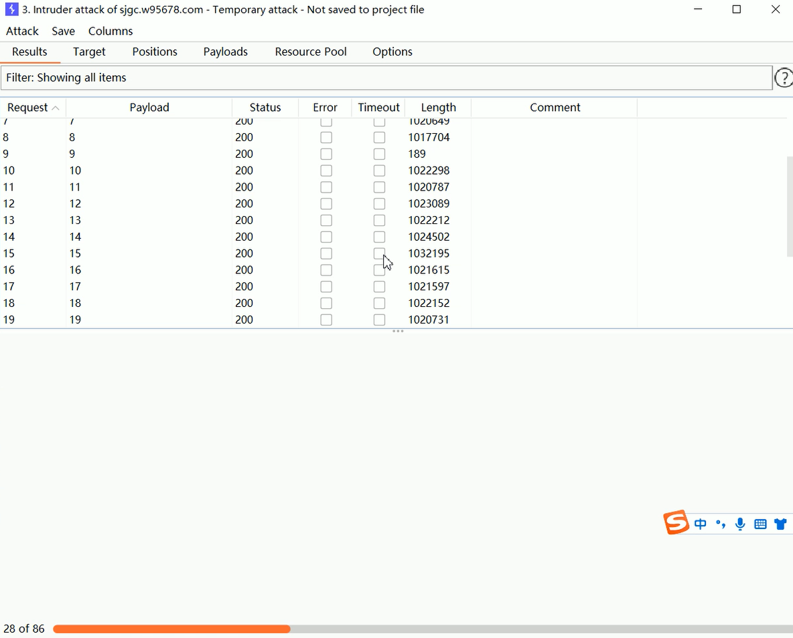

运行结束后将请求的返回结果根据“Request”的序号进行命名，保存结果至“\419专案\交易记录查询\提现记录\”目录下，成功保存共计87个文件。“提现记录”目录部分内容如下图所示：

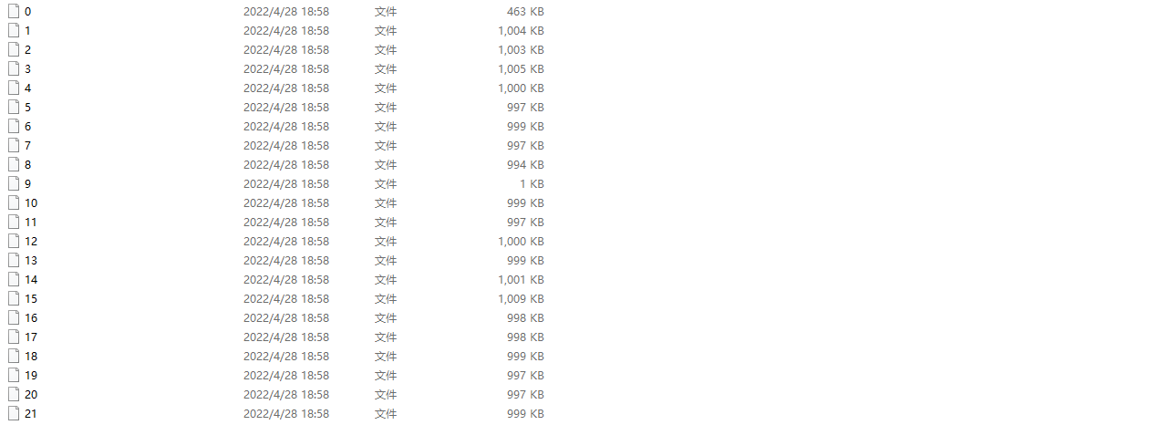

* + - * 1. 充值记录

点击“交易记录查询”模块下的“充值记录”子模块。“充值记录”界面部分截图如下图所示：

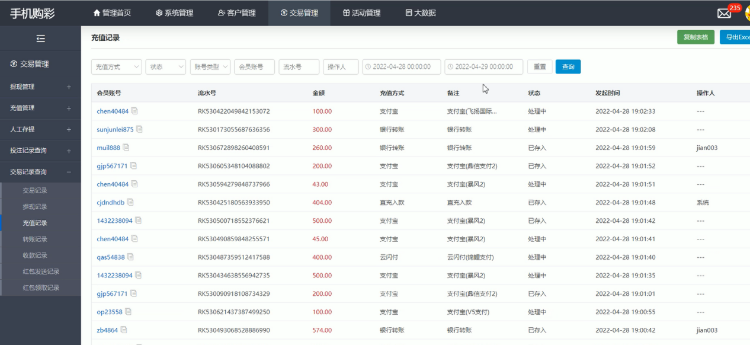

在Google Chrome浏览器中查询2022年2月28日至2022年4月29日的“充值记录”记录并使用Burp Suite的拦截浏览器发送的GET请求，根据记录总条数共计350,861条，在Intruder模块中设置“pageSize”为“1000”，“pageNum”从“1”遍历至“351”，通过修改请求体后重新发送GET请求的方式获取“直充订单”页面中2022年2月28日至2022年4月29日的记录。配置界面如下图所示：

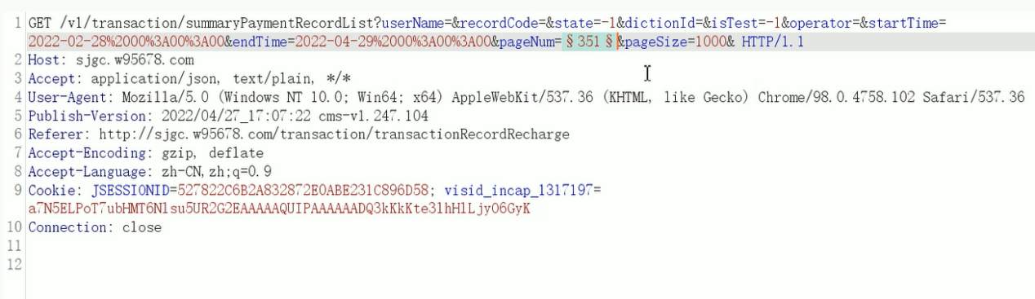

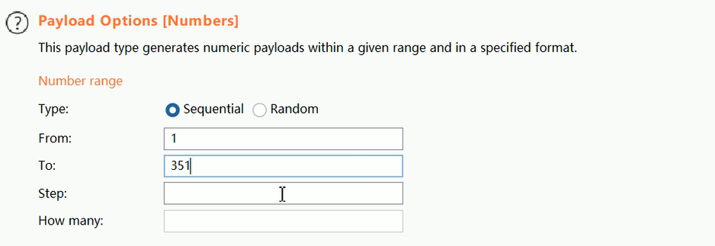

部分运行过程如下图所示：

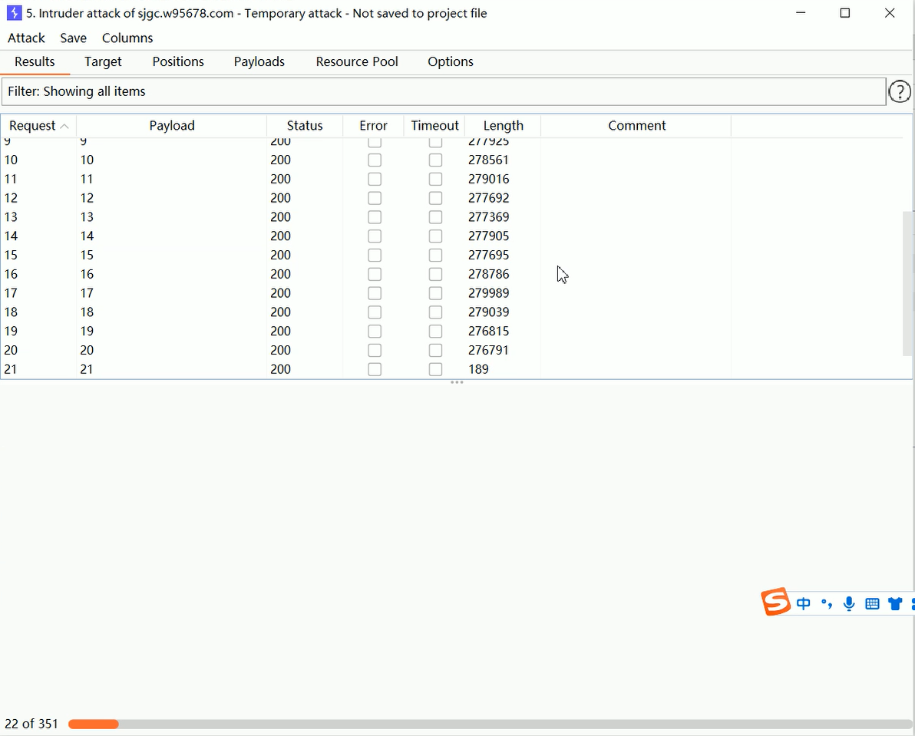

运行结束后将请求的返回结果根据“Request”的序号进行命名，保存结果至“\419专案\交易记录查询\直充订单\”目录下，成功保存共计352个文件。“直充订单”目录部分内容如下图所示：

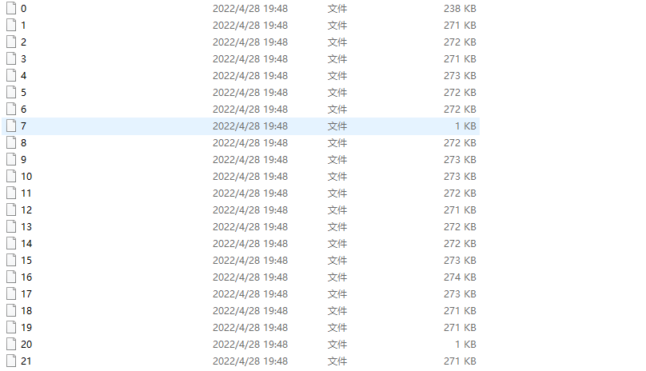

* + - * 1. 转账记录

点击“交易记录查询”模块下的“转账记录”子模块，发现“转账记录”界面显示“暂无数据”。“转账记录”界面部分截图如下图所示：

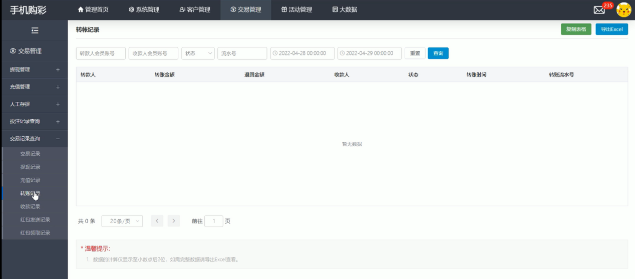

* + - * 1. 收款记录

点击“交易记录查询”模块下的“收款记录”子模块，发现“收款记录”界面显示“暂无数据”。“收款记录”界面部分截图如下图所示：

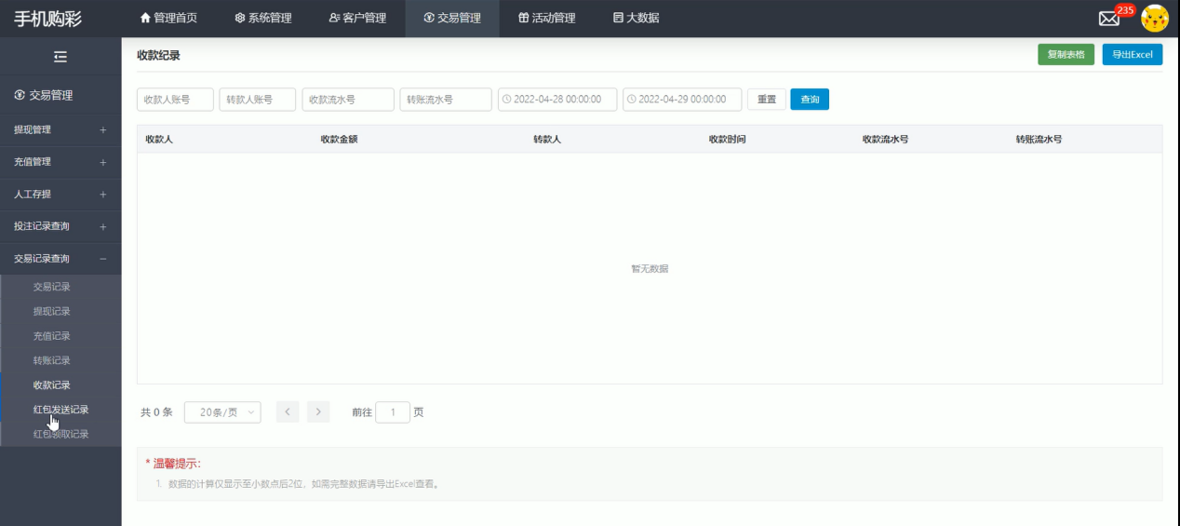

* + - * 1. 红包发送记录

点击“交易记录查询”模块下的“红包发送记录”子模块，发现“红包发送记录”界面显示“暂无数据”。“红包发送记录”界面部分截图如下图所示：

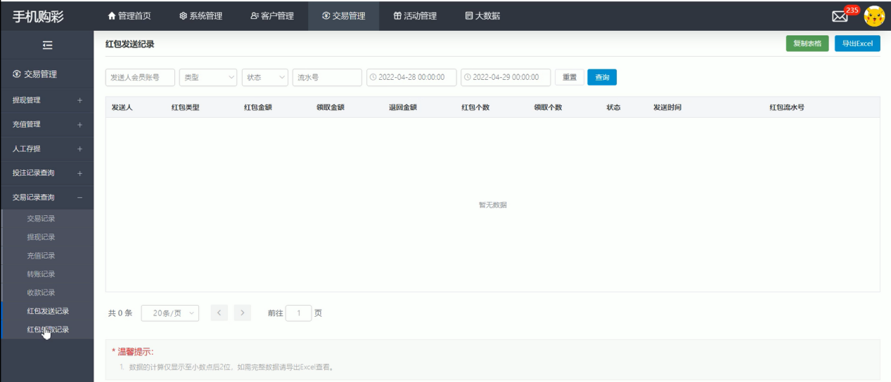

* + - * 1. 红包领取记录

点击“交易记录查询”模块下的“红包领取记录”子模块，发现“红包领取记录”界面显示“暂无数据”。“红包领取记录”界面部分截图如下图所示：

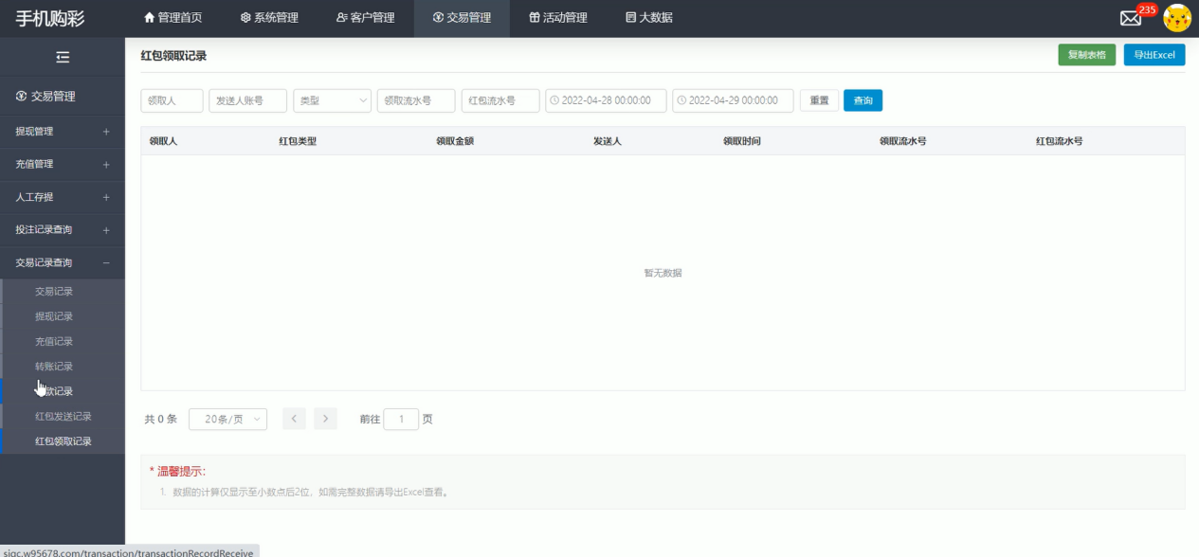

* + - * 1. 录像

对1.5.1至1.5.6操作进行全程录像，录像开始时间为“2022年4月28日 18：42”，录像开始时间保存在证据U盘“\419专案\交易记录查询\”目录下的“屏幕录像_2022.04.28_18.42.04.197.mp4” 文件中，录像结束时间为“2022年4月29日 01：33”；录像结束时间保存在证据U盘“\419专案\交易记录查询\”目录下的“屏幕录像_2022.04.28_18.42.04.197_1.mp4” 文件中。录像文件保存至证据U盘“\419专案\交易记录查询\”目录下的“屏幕录像_2022.04.28_18.42.04.197.mp4（文件大小为：1,074,265,299 字节，SHA256值为：ab2c4d0fccc27075ae29b13138285f6f58e2ac3fe42ef7726a1d4af0834ea3b5）”和“屏幕录像_2022.04.28_18.42.04.197_1.mp4（文件大小为：157,166,757 字节，SHA256值为：1708f4dc9d2eeb919c29737c03026960ec880a6059f8a80c84f1d3b99007f8a3）” 文件中。时间校验信息如下图所示：

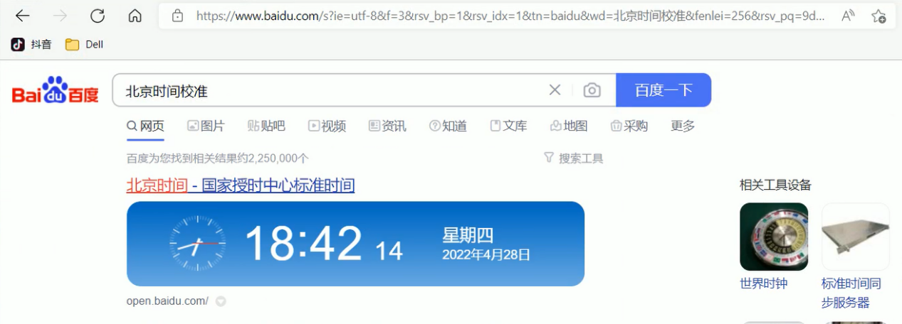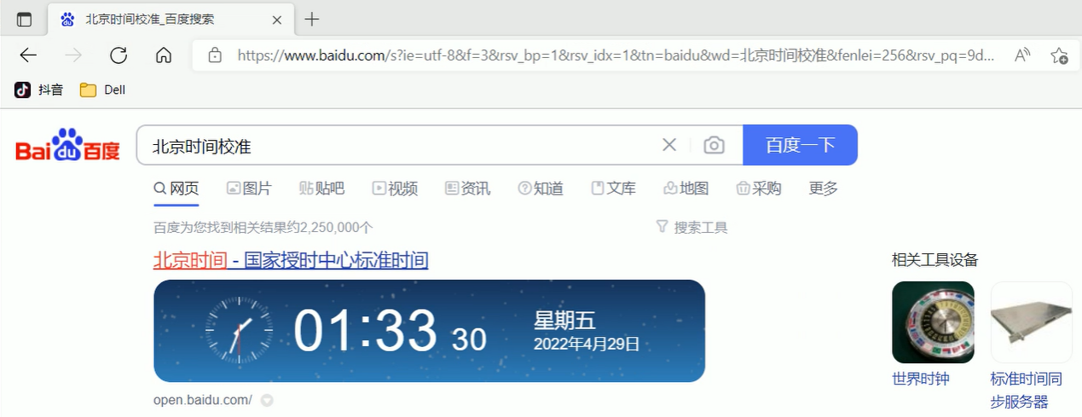

* + - 1. 系统管理
         1. 银行转账

点击“系统管理”模块下的“银行转账”子模块，对“银行转账”模块内容进行截图。“银行转账”界面部分截图如下图所示：

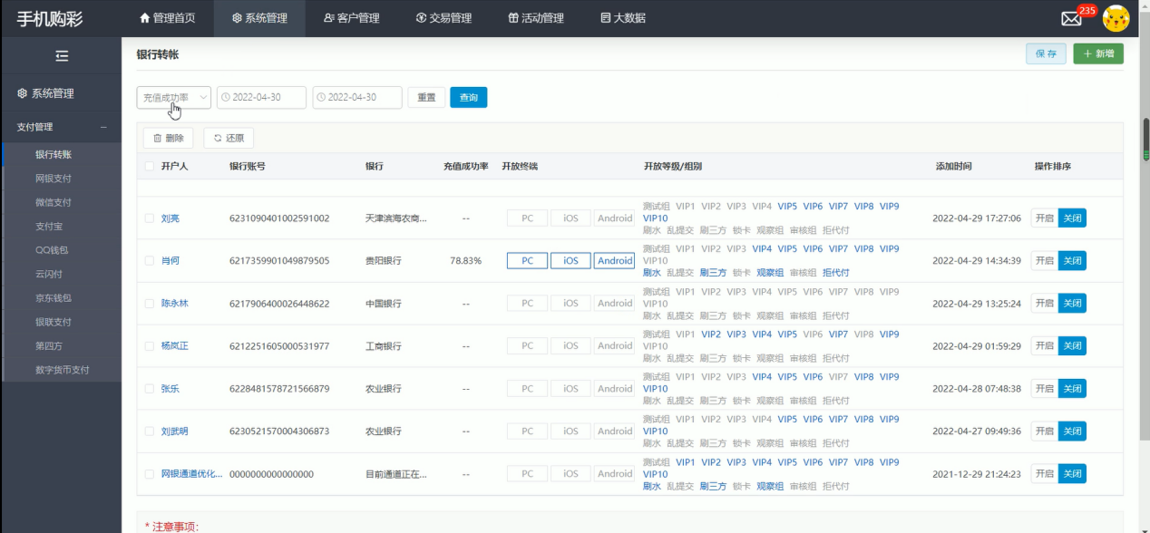

在Google Chrome浏览器中查询2022年3月02日至2022年4月30日的“银行转账”记录并将“银行转账”模块中的列表数据复制到“银行转账.txt”文本文件中。文件的部分内容截图如下图所示：

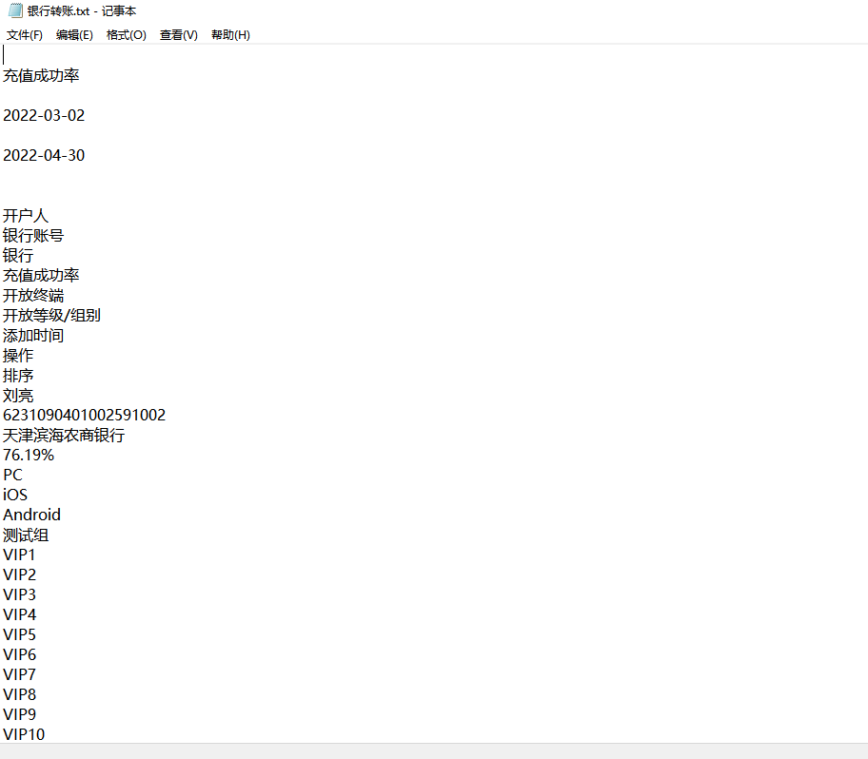

使用Google Chrome浏览器的网页保存功能保存为“银行转帐-后台管理系统.html”文件。文件的部分内容如下图所示：

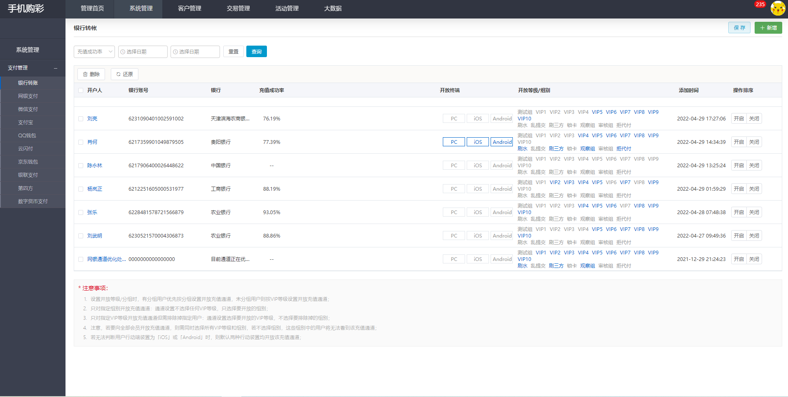

* + - * 1. 网银支付

点击“系统管理”模块下的“网银支付”子模块，对“网银支付”模块内容进行截图。“网银支付”界面部分截图如下图所示：

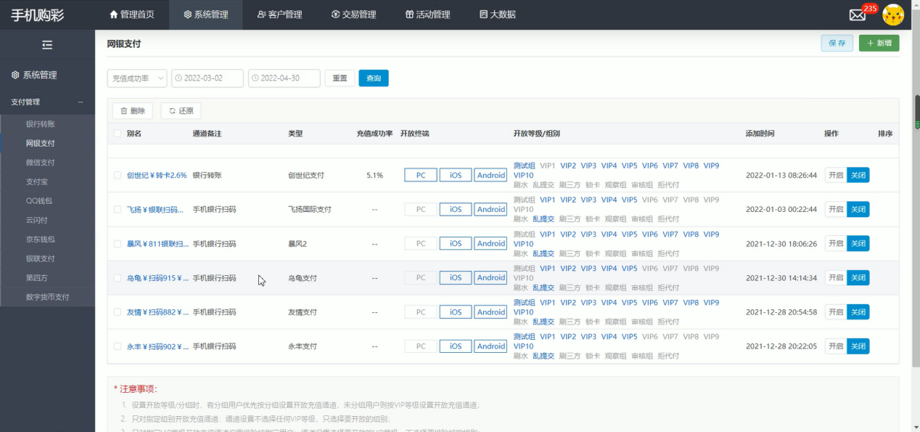

在Google Chrome浏览器中查询2022年3月02日至2022年4月30日的“网银支付”记录并将“网银支付”模块中的列表数据复制到“网银支付.txt”文本文件中。“网银支付.txt”文本文件的部分内容截图如下图所示：

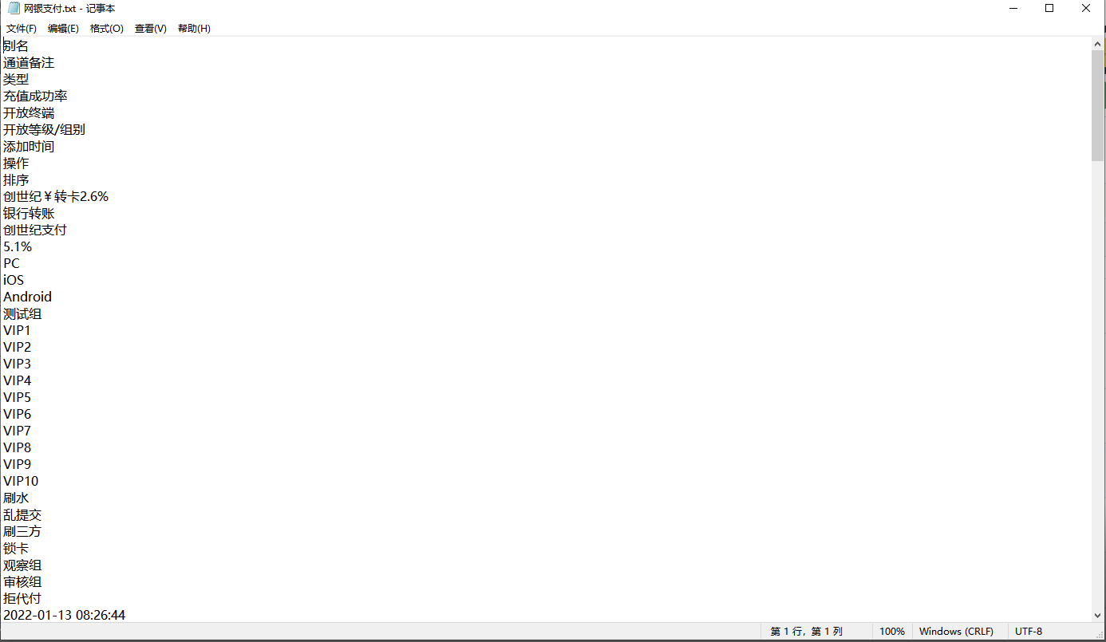

使用Google Chrome浏览器的网页保存功能保存为“网银支付-后台管理系统.html”文件。文件的部分内容如下图所示：

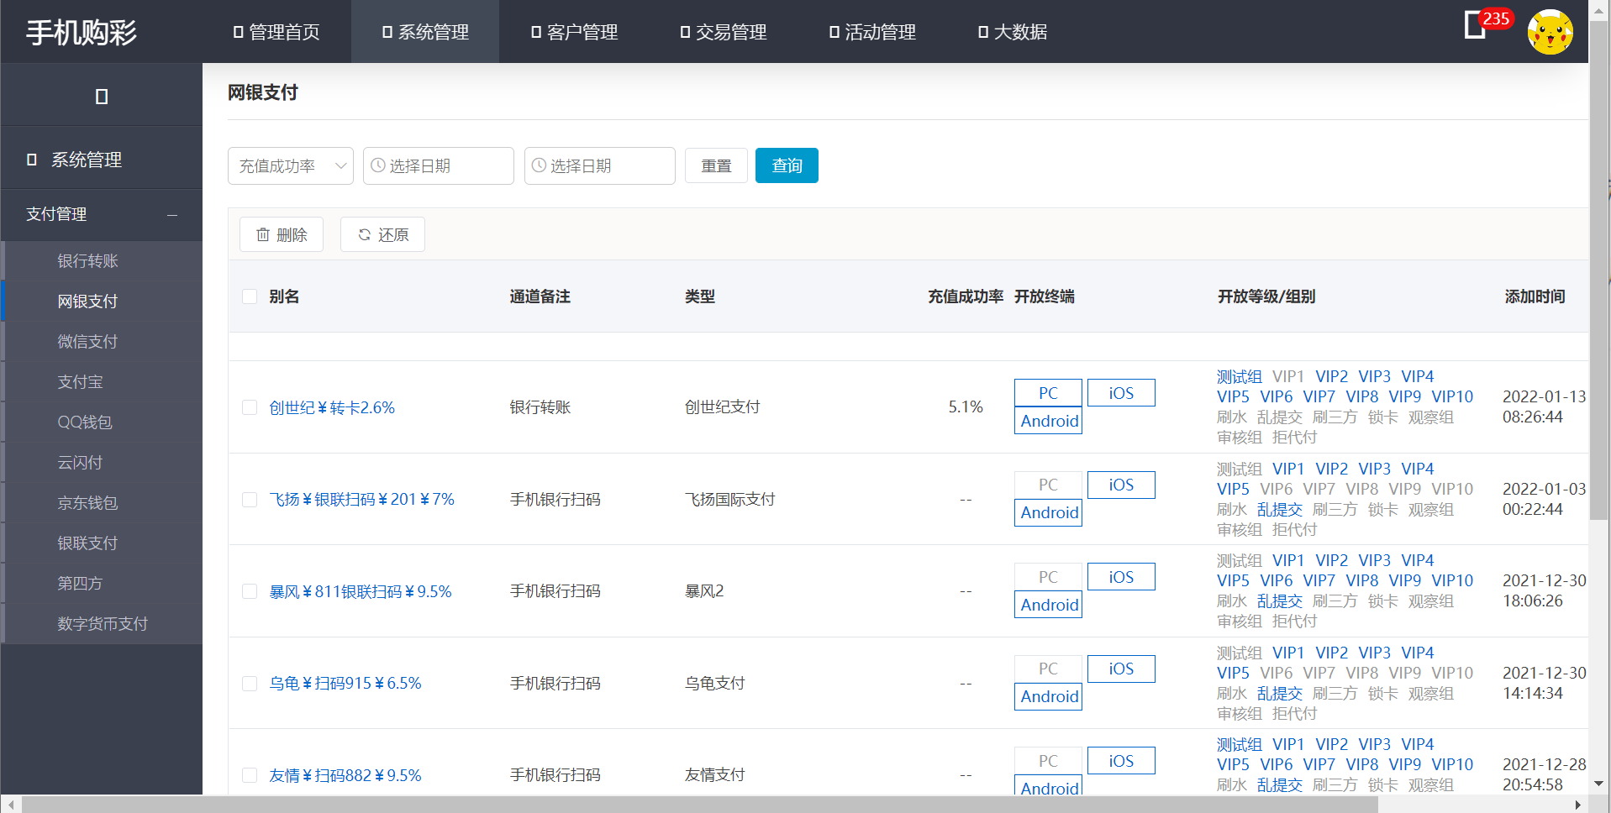

* + - * 1. 微信支付

点击“系统管理”模块下的“微信支付”子模块。“微信支付”界面部分截图如下图所示：

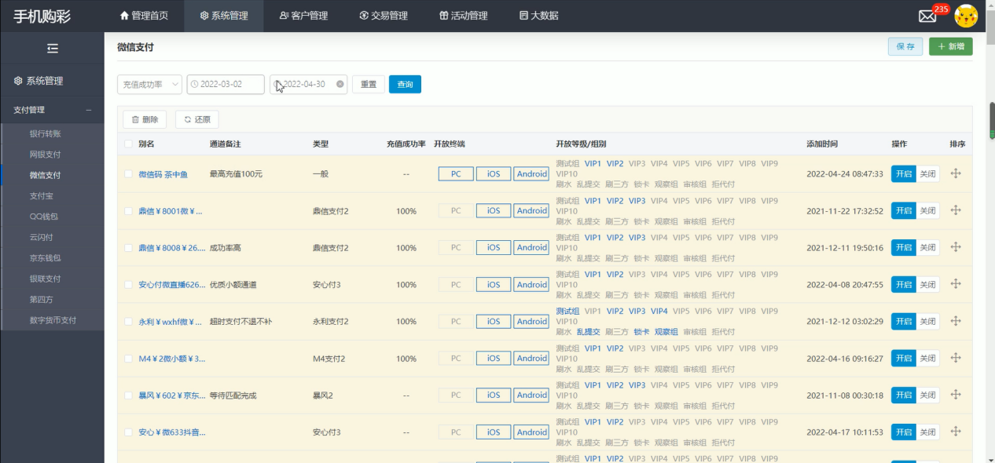

在Google Chrome浏览器中查询2022年3月02日至2022年4月30日的“微信支付”记录并将“微信支付”模块中的列表数据复制到“微信支付.txt”文本文件中。文件的部分内容截图如下图所示：

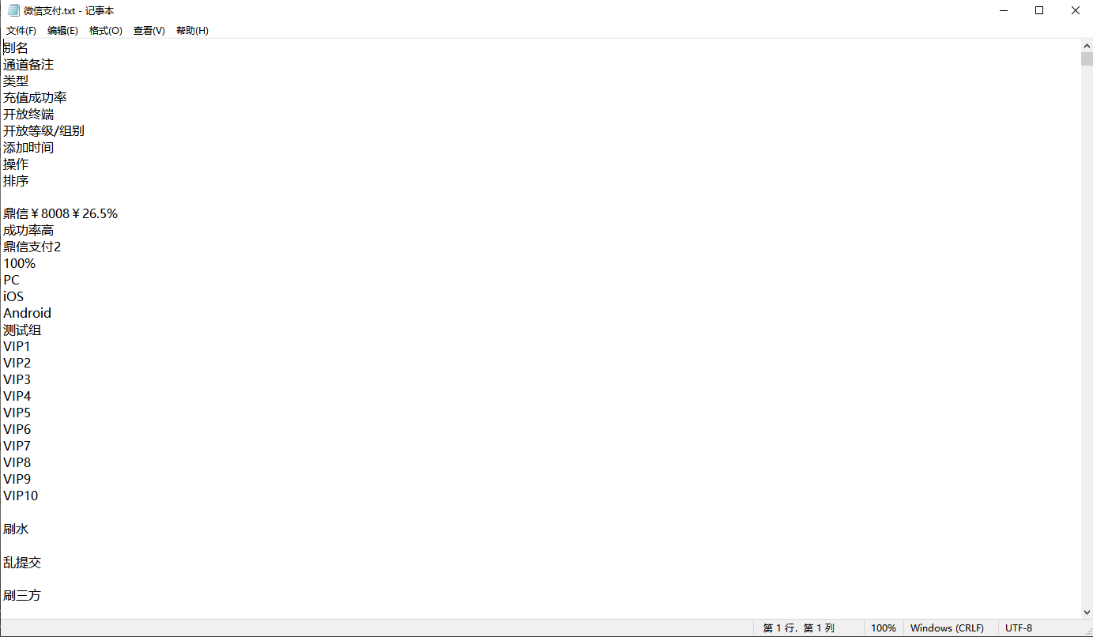

使用Google Chrome浏览器的网页保存功能保存为“微信支付-后台管理系统.html”文件。文件的部分内容如下图所示：

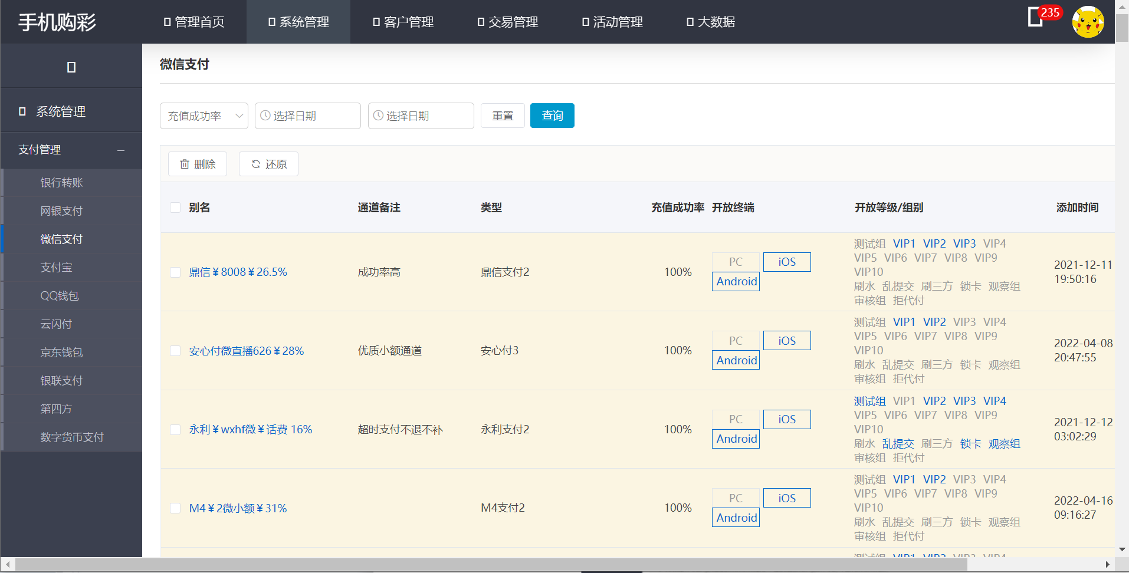

* + - * 1. 支付宝

点击“系统管理”模块下的“支付宝”子模块。“支付宝”界面部分截图如下图所示：

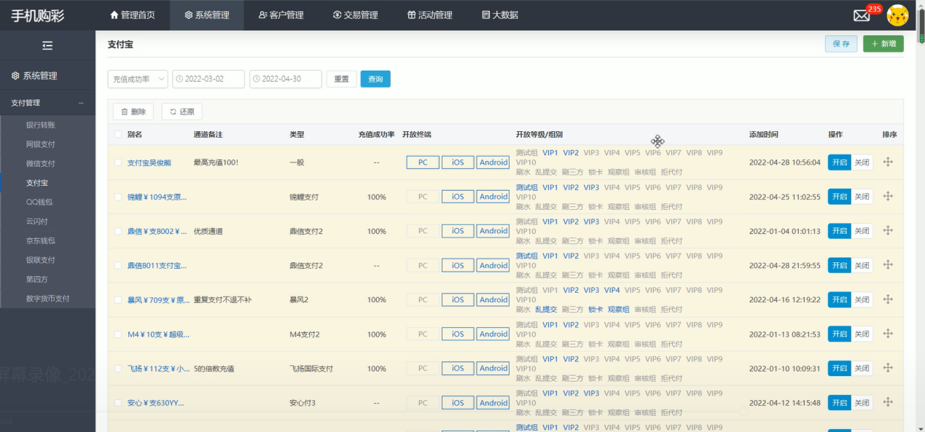

使用Google Chrome浏览器的网页保存功能保存为“支付宝-后台管理系统.html”文件。文件的部分内容如下图所示：



进入“系统管理”模块下的“QQ钱包”模块。“QQ钱包”界面部分截图如下图所示：

=================此页以下为空白===============

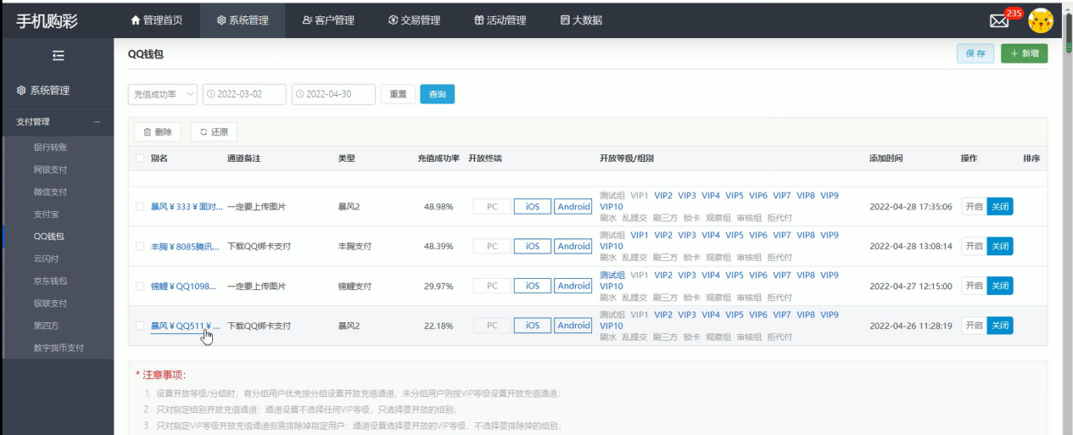

在Google Chrome浏览器中查询2022年3月02日至2022年4月30日的“QQ钱包”记录并使用Google Chrome浏览器的网页保存功能保存为“QQ钱包-后台管理系统.html”文件。文件的部分内容如下图所示：

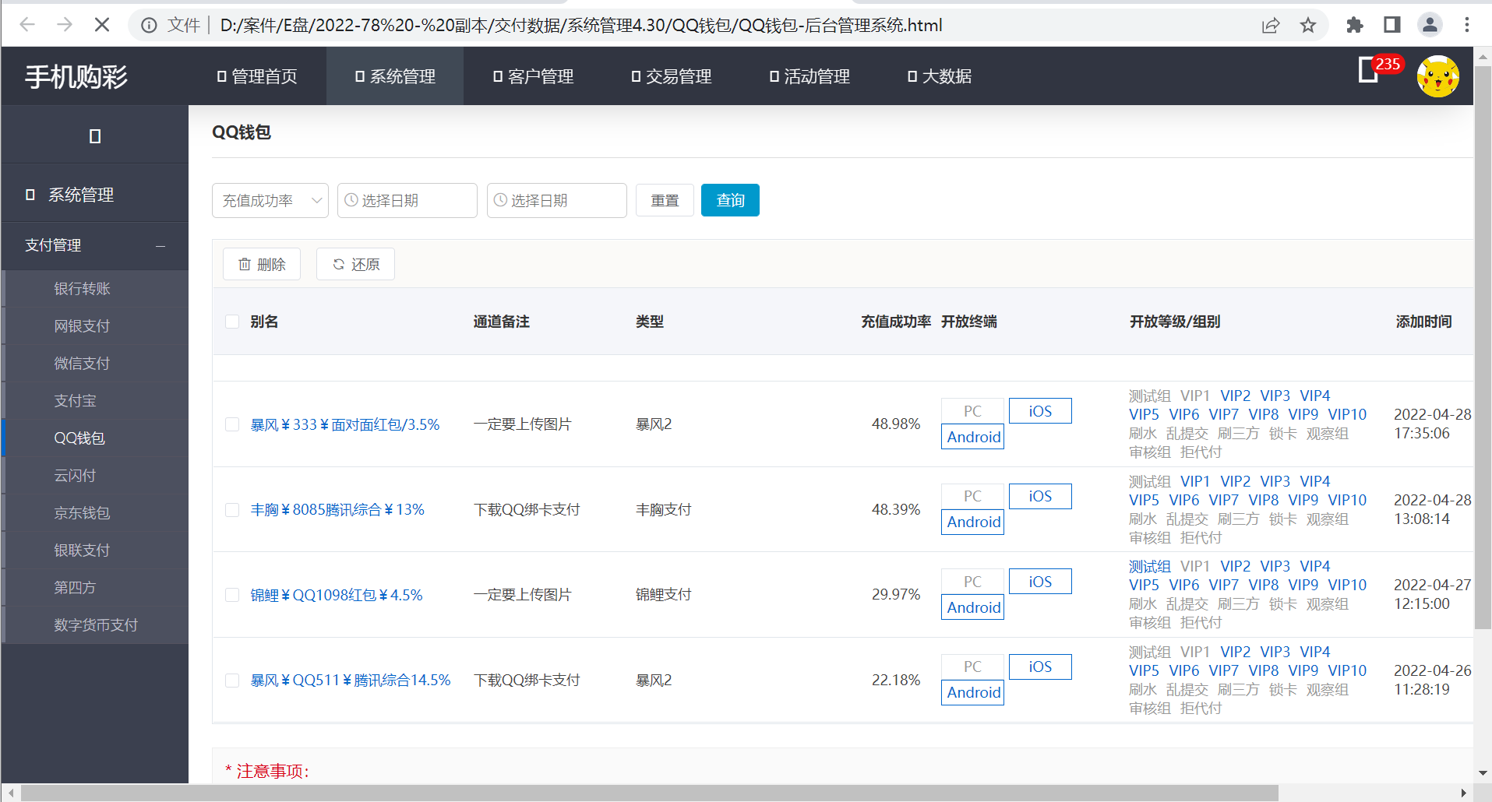

* + - * 1. 云闪付

点击“系统管理”模块下的“云闪付”子模块。“云闪付”界面部分截图如下图所示：

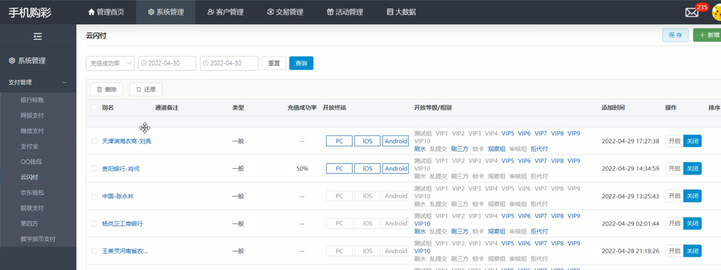

使用Google Chrome浏览器的网页保存功能保存为“云闪付-后台管理系统.html”文件。文件的部分内容如下图所示：

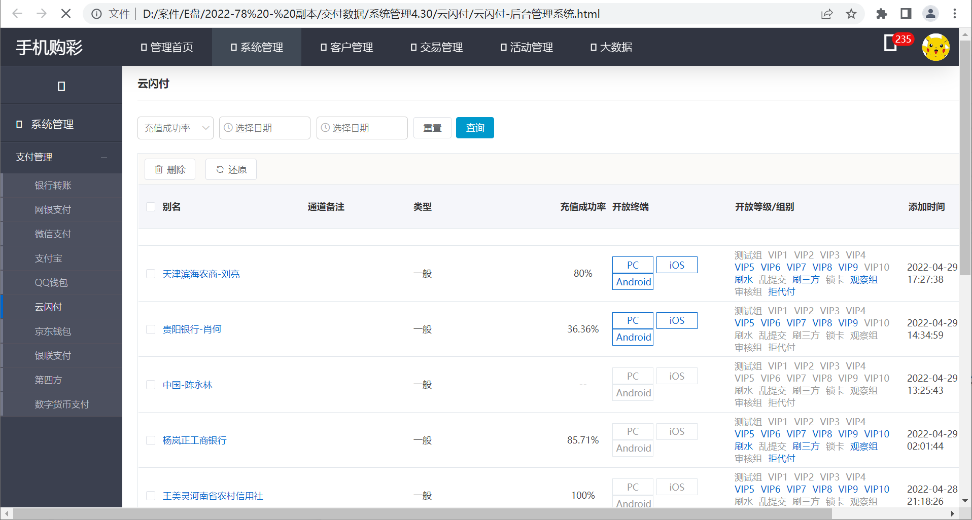

* + - * 1. 京东钱包

点击“系统管理”模块下的“京东钱包”子模块。发现“京东钱包”界面中无数据。“京东钱包”界面部分截图如下图所示：

=================此页以下为空白===============

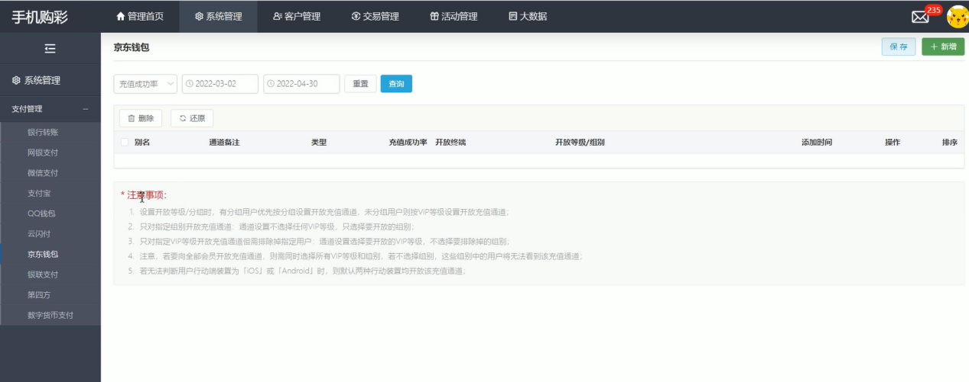

* + - * 1. 银联支付

点击“系统管理”模块下的“银联支付”子模块。发现“银联支付”界面中无数据。“银联支付”界面部分截图如下图所示：

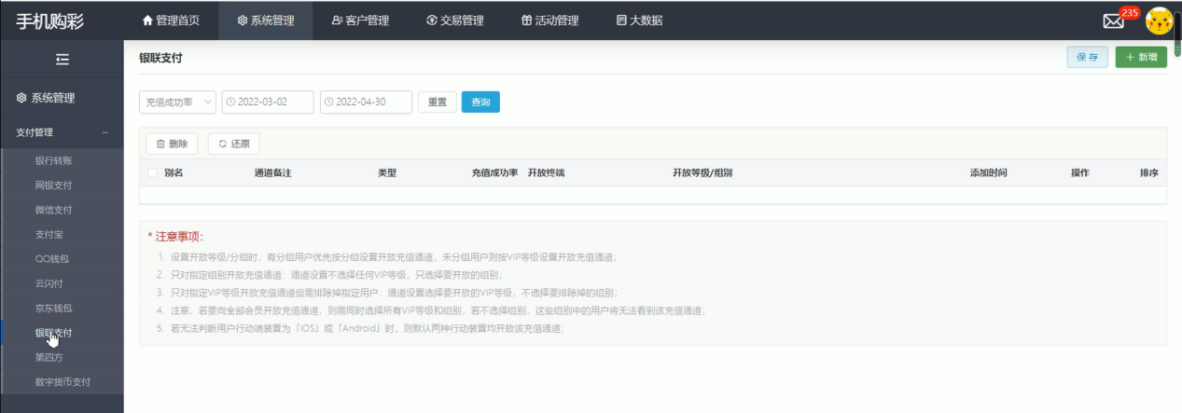

* + - * 1. 第四方

点击“系统管理”模块下的“第四方”子模块。发现“第四方”界面中无数据。“第四方”界面部分截图如下图所示：

=================此页以下为空白===============

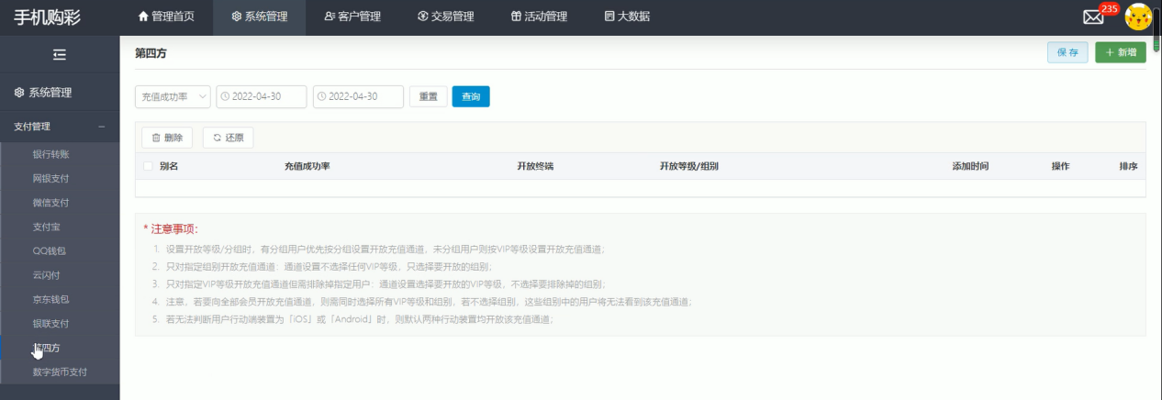

* + - * 1. 数字货币支付

点击“系统管理”模块下的“数字货币支付”子模块。“数字货币支付”界面部分截图如下图所示：

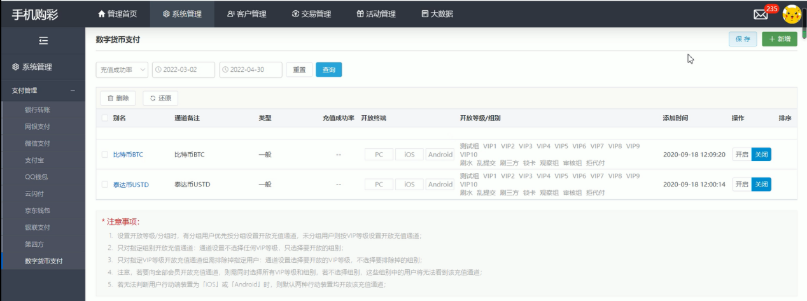

在Google Chrome浏览器中查询2022年3月02日至2022年4月30日的“数字货币支付”记录并使用Google Chrome浏览器的网页保存功能保存为“数值货币支付-后台管理系统.html”文件。文件的部分内容如下图所示：

=================此页以下为空白===============

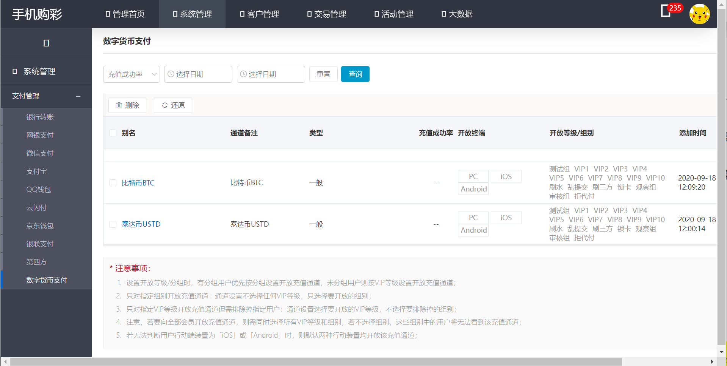

* + - * 1. 录像

对1.6.1至1.6.9操作进行全程录像，录像开始时间为“2022年4月30日03：34”，录像结束时间为“2022年4月30日 04：42”。录像文件保存至证据U盘“\419专案\系统管理\”目录下的“屏幕录像_2022.04.30_03.34.04.084.mp4（文件大小为：573,684,897 字节，SHA256值为：d398002137a570781afe0d6445743fdf5e7b971c29b9298fa2c973a4b89eca38）” 文件中。时间校验信息如下图所示：

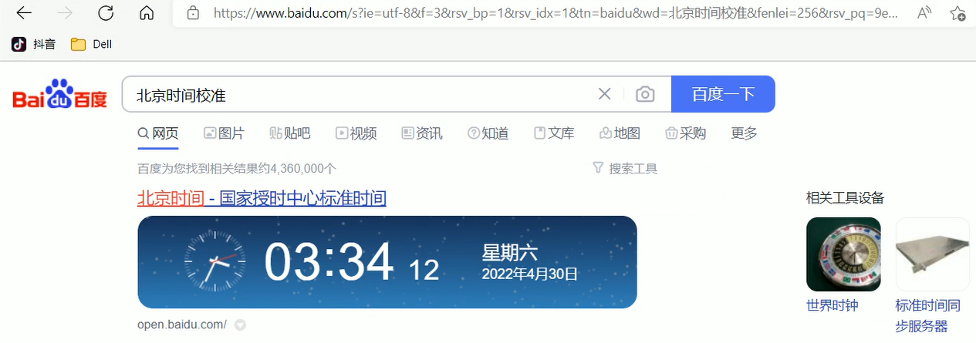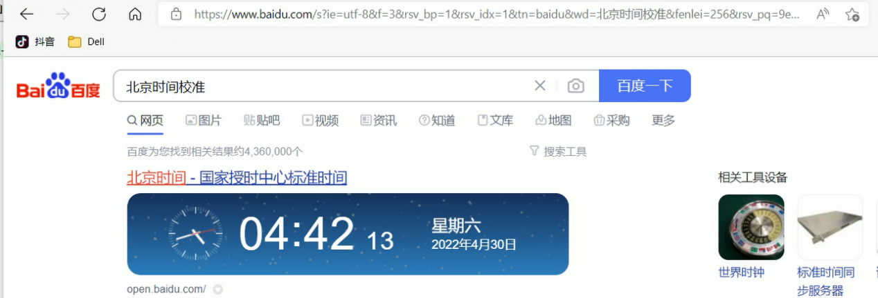

=================此页以下为空白===============

* + - 1. 客户管理
         1. 会员管理

点击“客户管理”模块下的“会员管理”子模块。“会员管理”界面部分截图如下图所示：

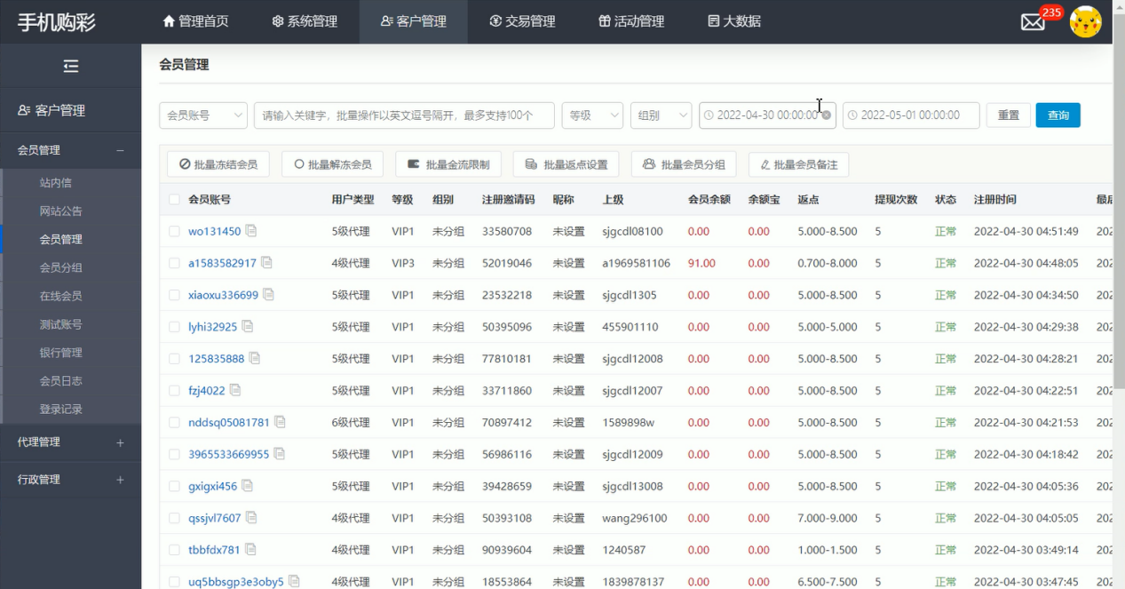

在Google Chrome浏览器中查询2019年1月1日至2022年5月1日的“提现记录”记录并使用Burp Suite的拦截浏览器发送的GET请求，根据记录总条数共计501,046条，在Intruder模块中设置“pageSize”为“300”，“pageNum”从“1”遍历至“1671”，通过修改请求体后重新发送GET请求的方式获取“会员管理”页面中2019年1月1日至2022年5月1日的记录。配置界面如下图所示：

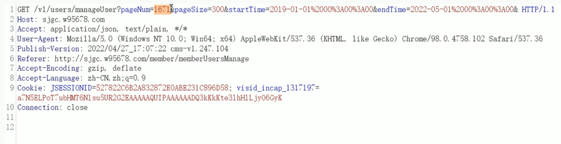

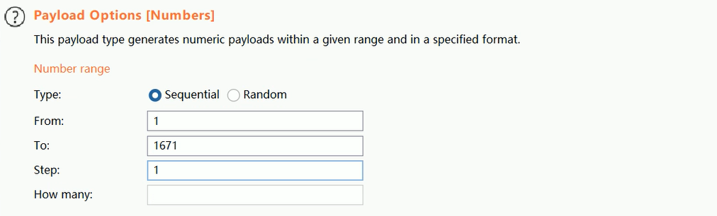

部分运行过程如下图所示：

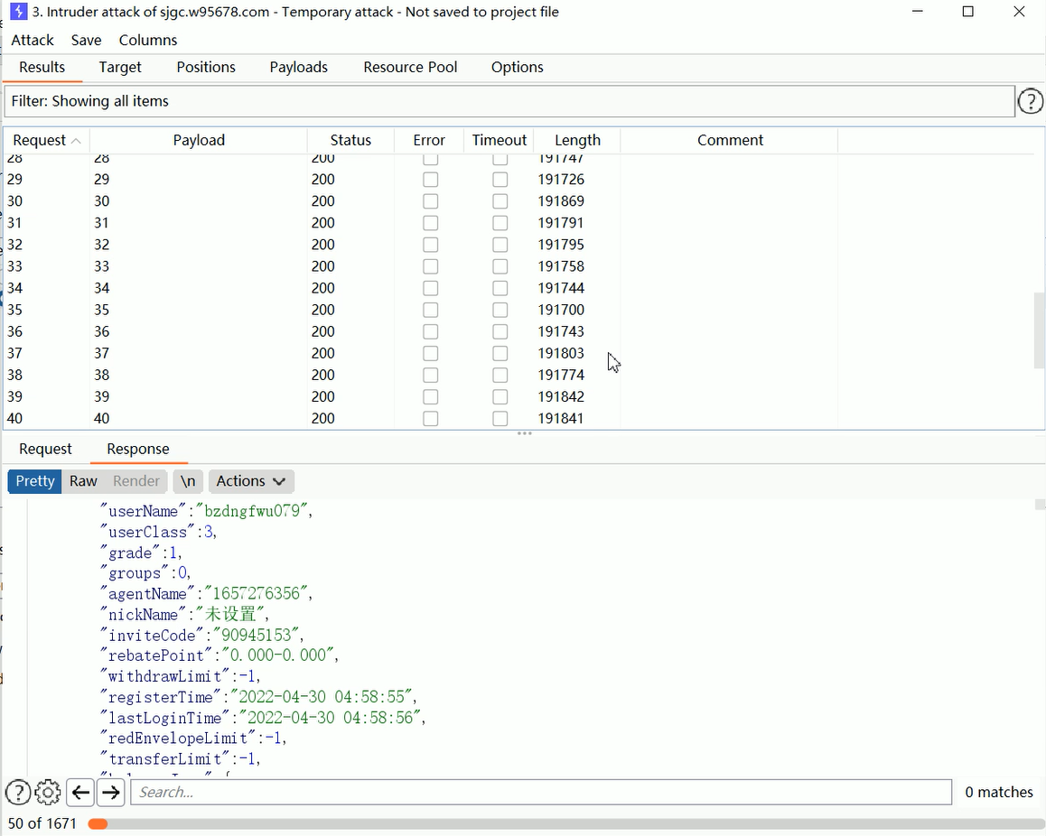

运行结束后将请求的返回结果根据“Request”的序号进行命名，保存结果至“\419专案\客户管理\会员管理\”目录下，成功保存共计1,672个文件。“会员管理”目录部分内容如下图所示：

=================此页以下为空白===============

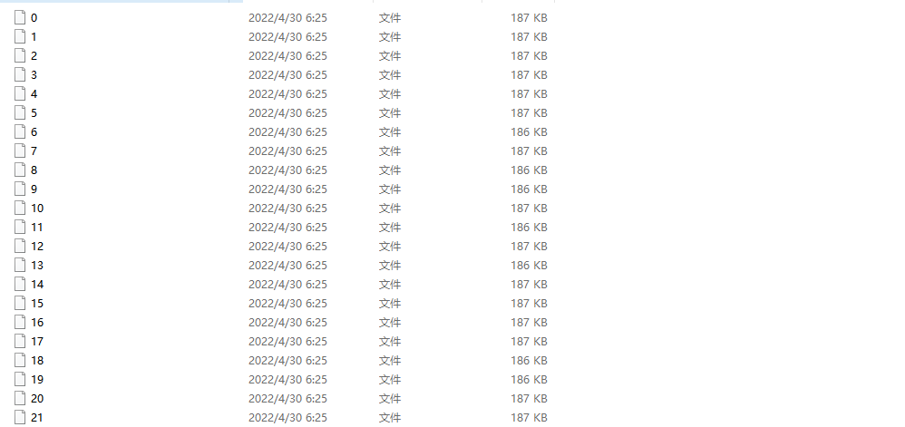

* + - * 1. 银行管理

点击“客户管理”模块下的“银行管理”子模块。“银行管理”界面部分截图如下图所示：

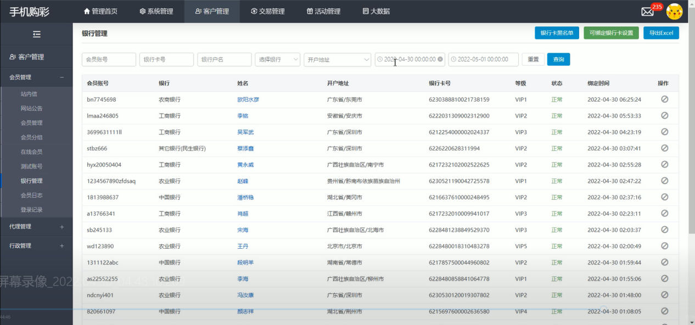

在Google Chrome浏览器中查询2019年1月1日至2022年5月1日的“提现记录”记录并使用Burp Suite的拦截浏览器发送的GET请求，根据记录总条数共计81,351条，在Intruder模块中设置“pageSize”为“300”，“pageNum”从“1”遍历至“272”，通过修改请求体后重新发送GET请求的方式获取“银行管理”页面中2019年1月1日至2022年5月1日的记录。配置界面如下图所示：

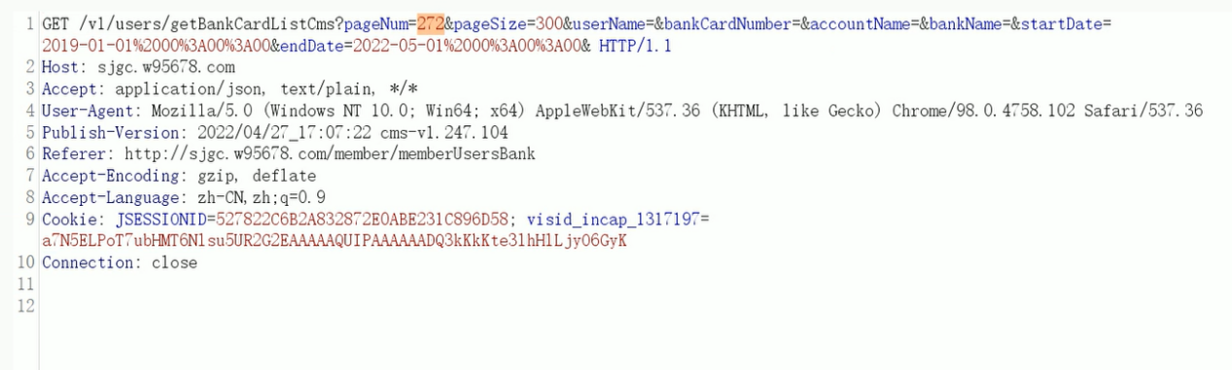

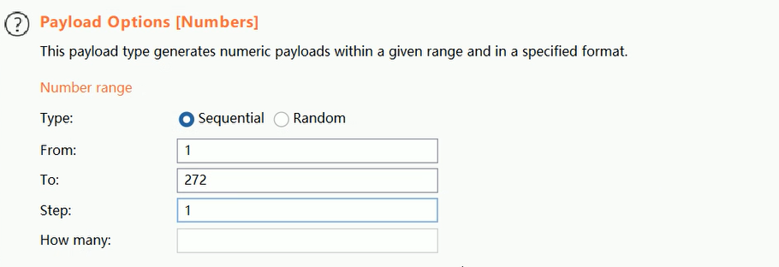

部分运行过程如下图所示：

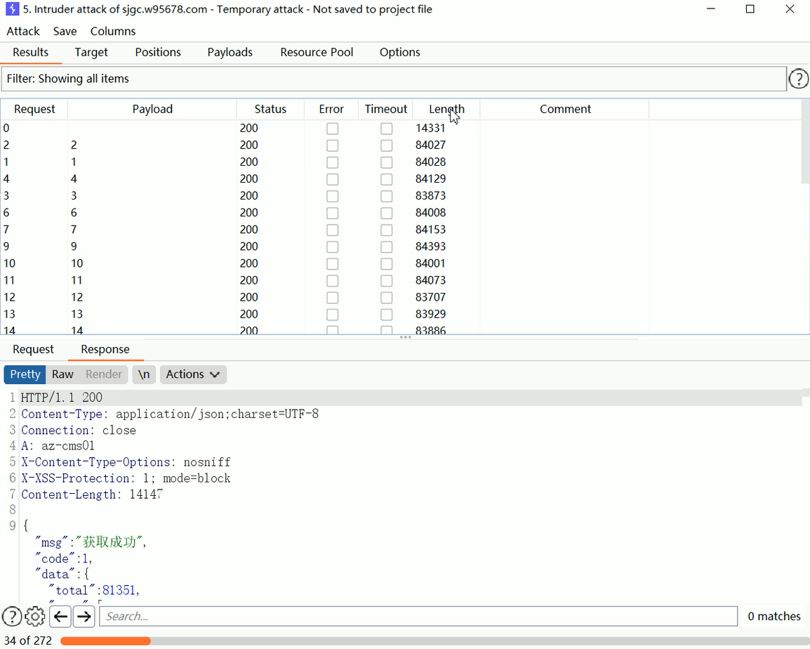

运行结束后将请求的返回结果根据“Request”的序号进行命名，保存结果至“\419专案\客户管理\银行管理\”目录下，成功保存共计271个文件。“银行管理”目录部分内容如下图所示：

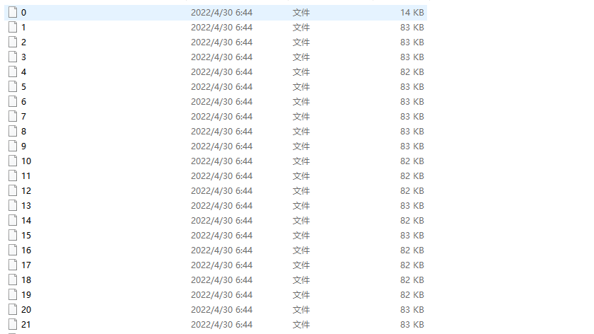

* + - * 1. 录像

对1.7.1至1.7.2操作进行全程录像，录像开始时间为“2022年4月30日 04：48”，录像结束时间为“2022年4月30日 06：48”。录像文件保存至证据U盘“\419专案\客户管理\” 目录下的“屏幕录像_2022.04.30_04.48.10.209.mp4（文件大小为：393,816,656 字节，SHA256值为：31cce24bb3c4d924bffe5efc4f342b42fb37bd6822746de7ab935559a8f3f60e）” 文件中。时间校验信息如下图所示：

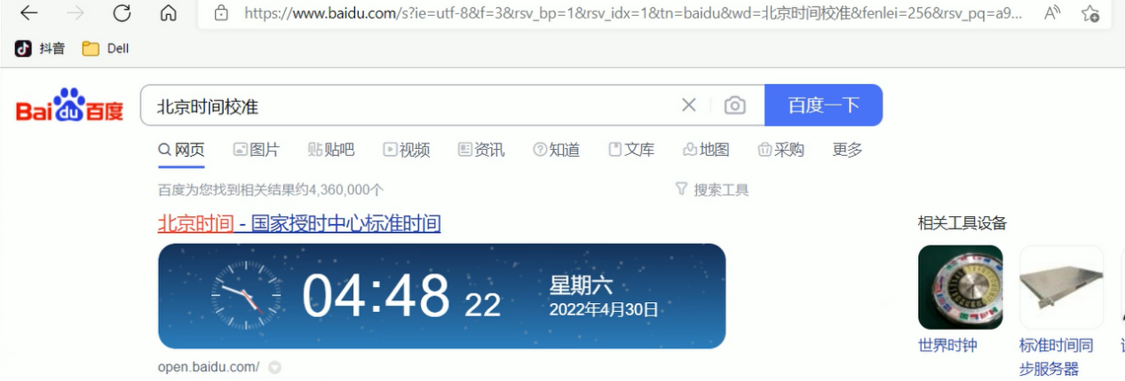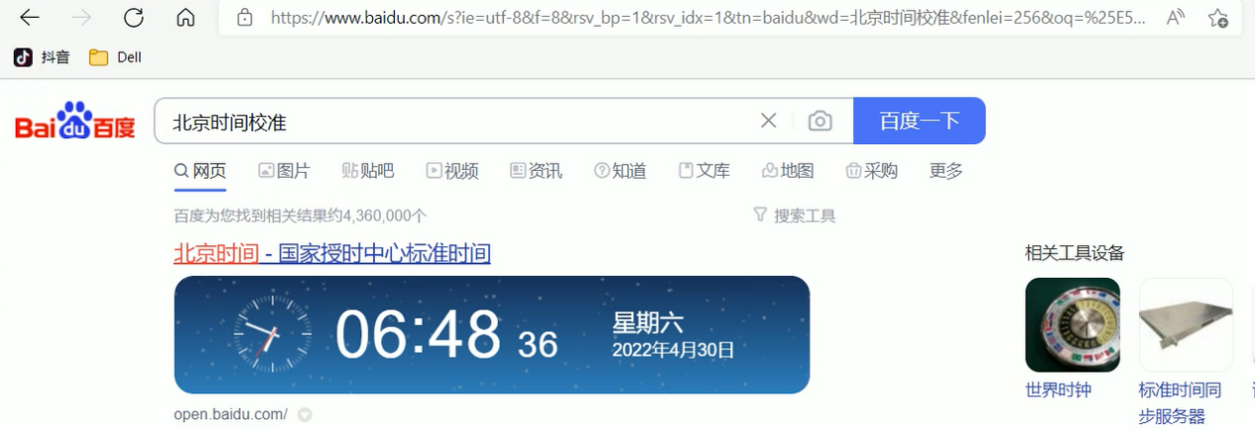

=================此页以下为空白===============

* + 1. 数据整理

鉴定人员编写脚本“json_to_txt.py”对检材“2022-78-001”中固定的网页数据进行汇总整理。该脚本读取上述固定的数据进行合并，并将合并的数据转换为文本文档。脚本内容如下图所示：

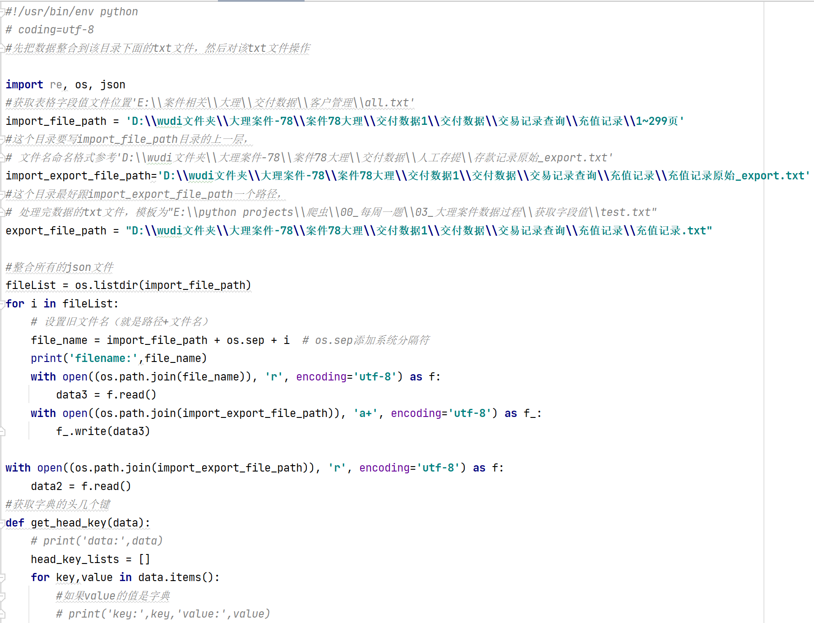

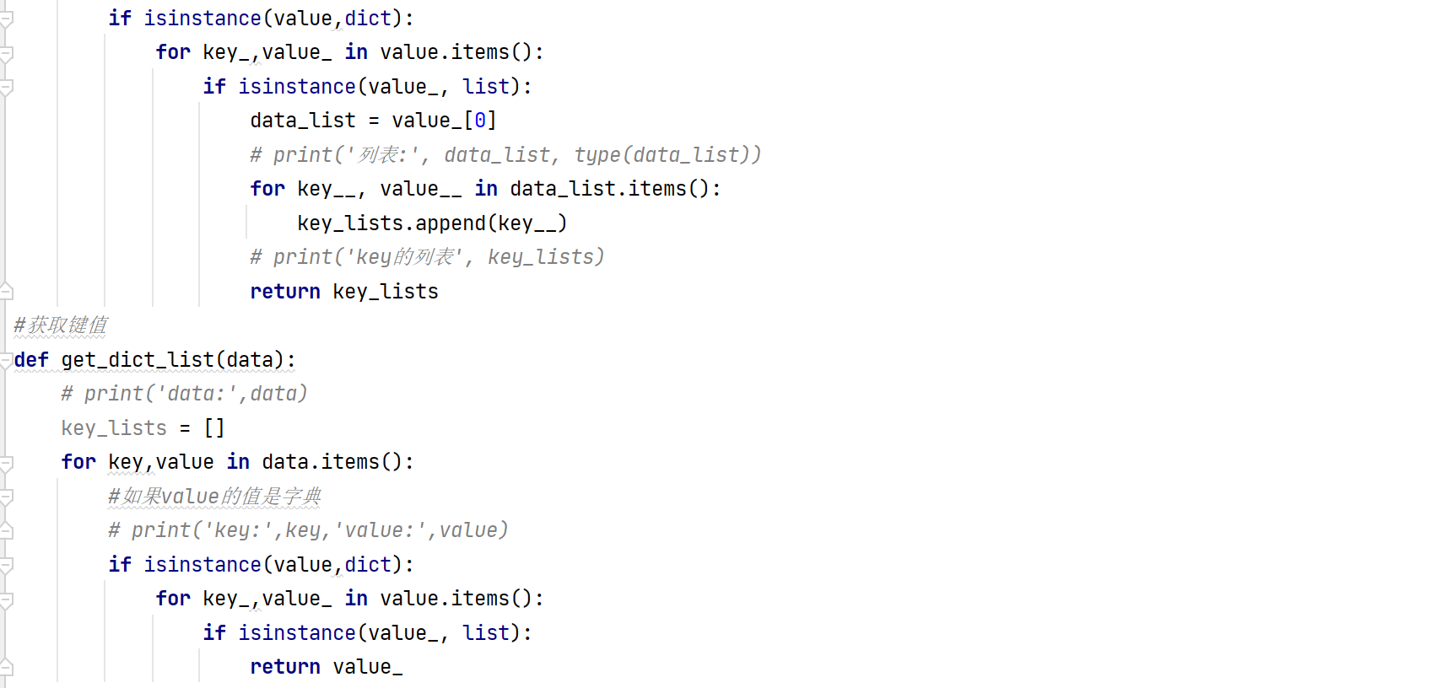

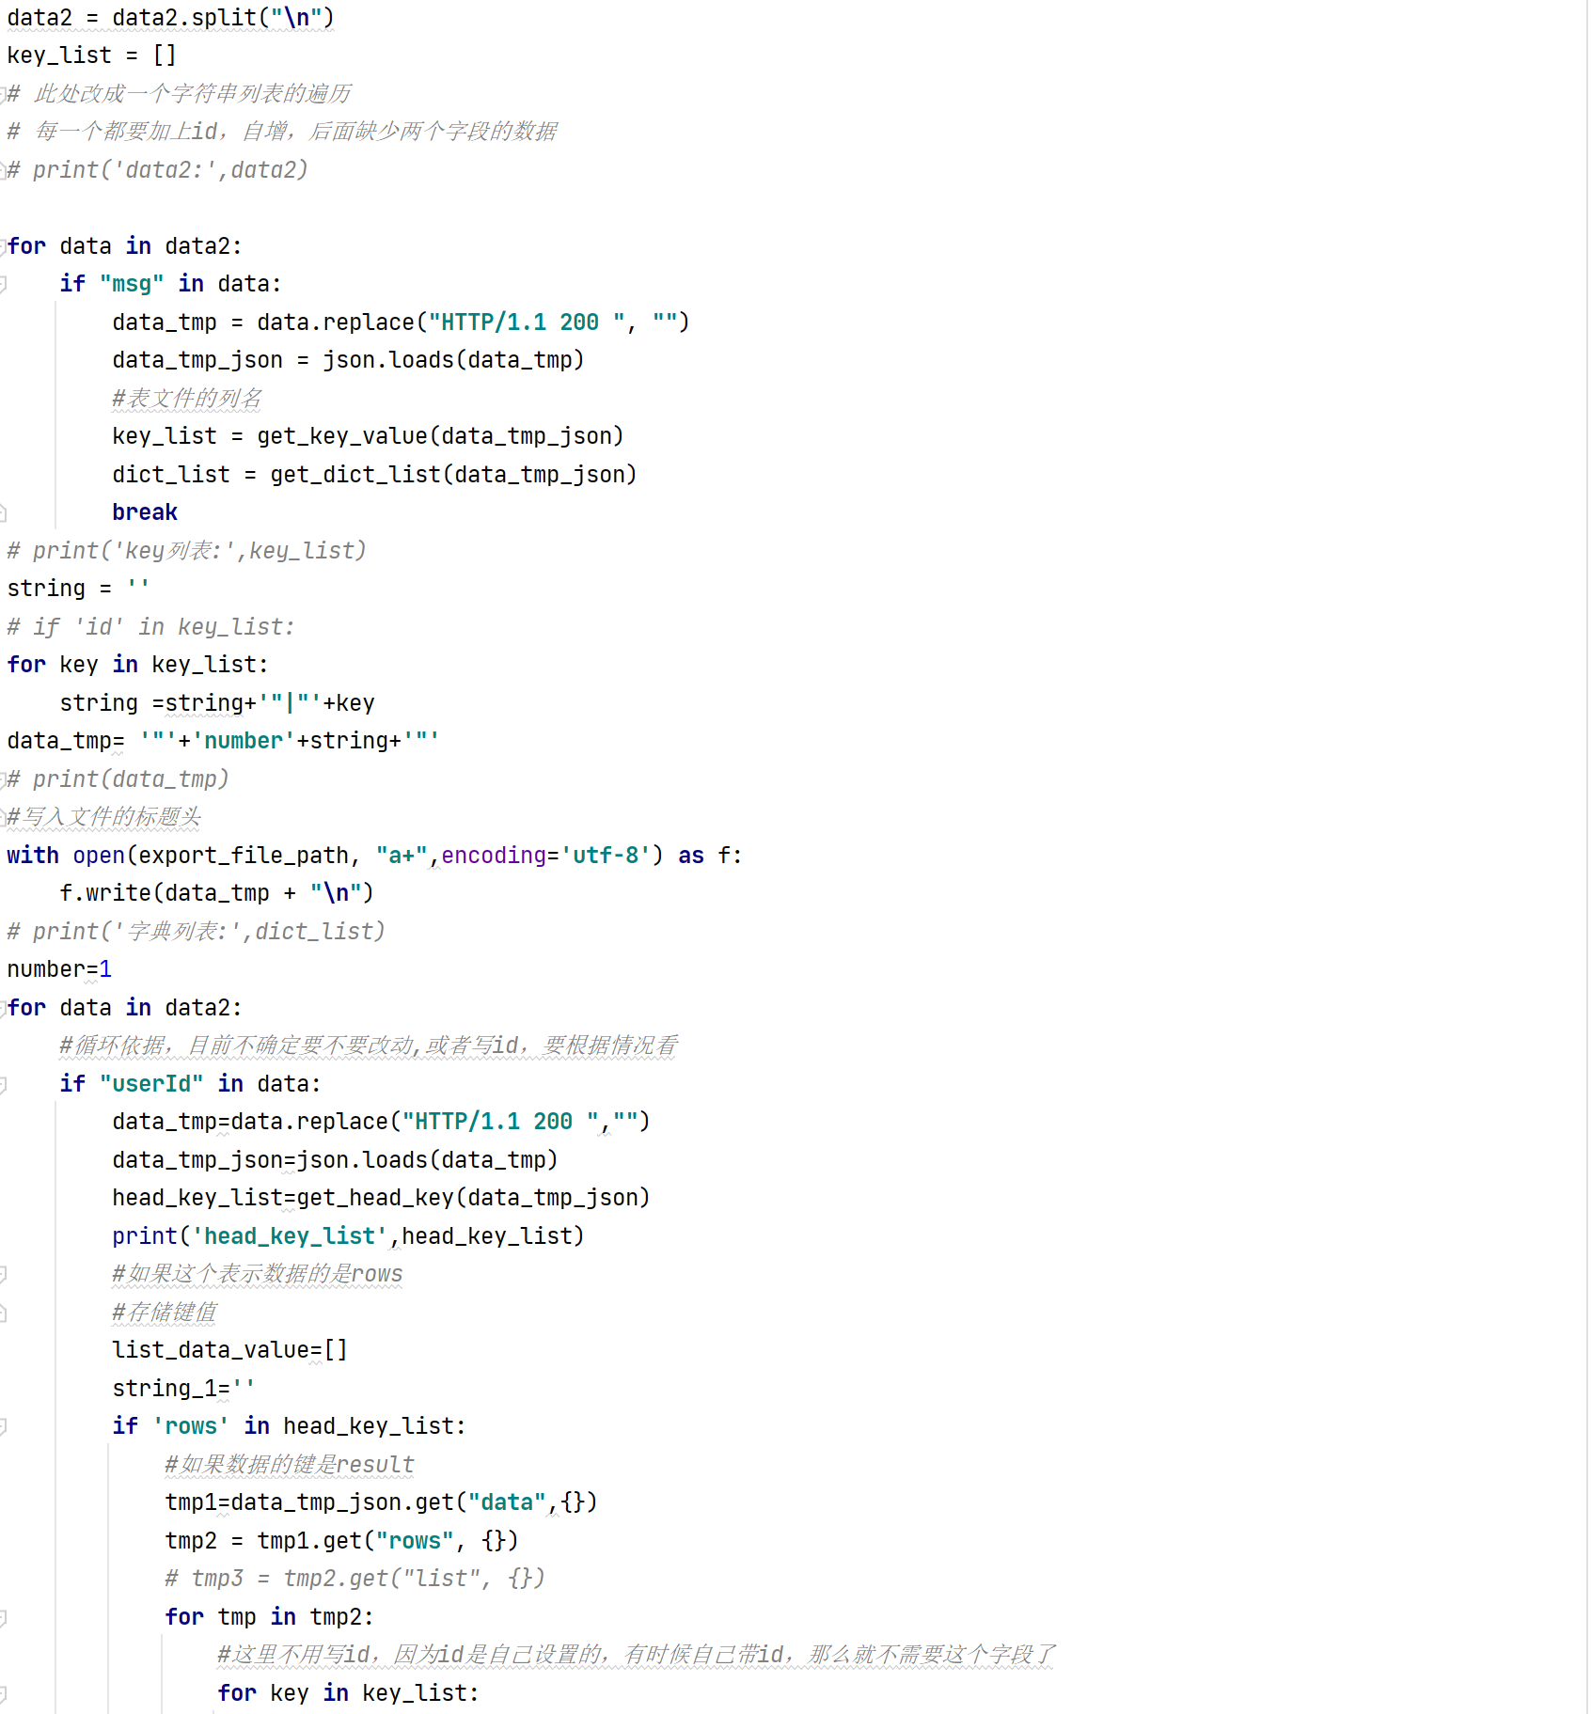

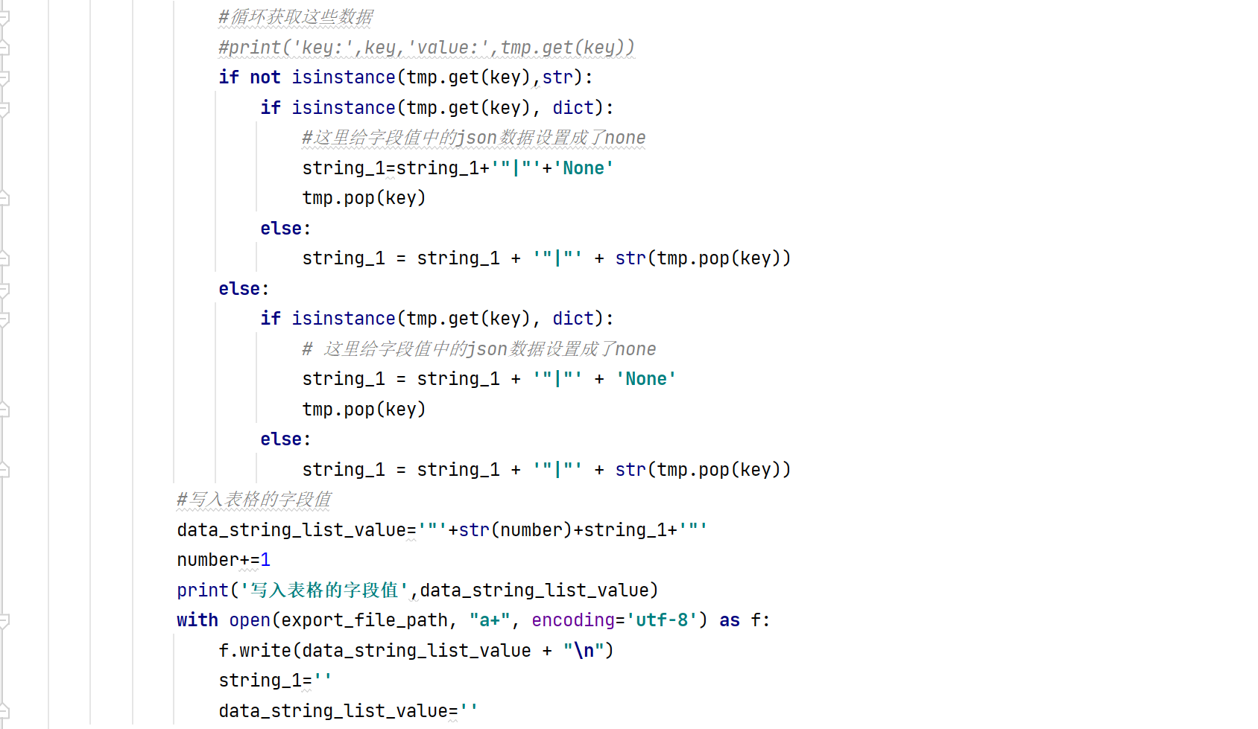

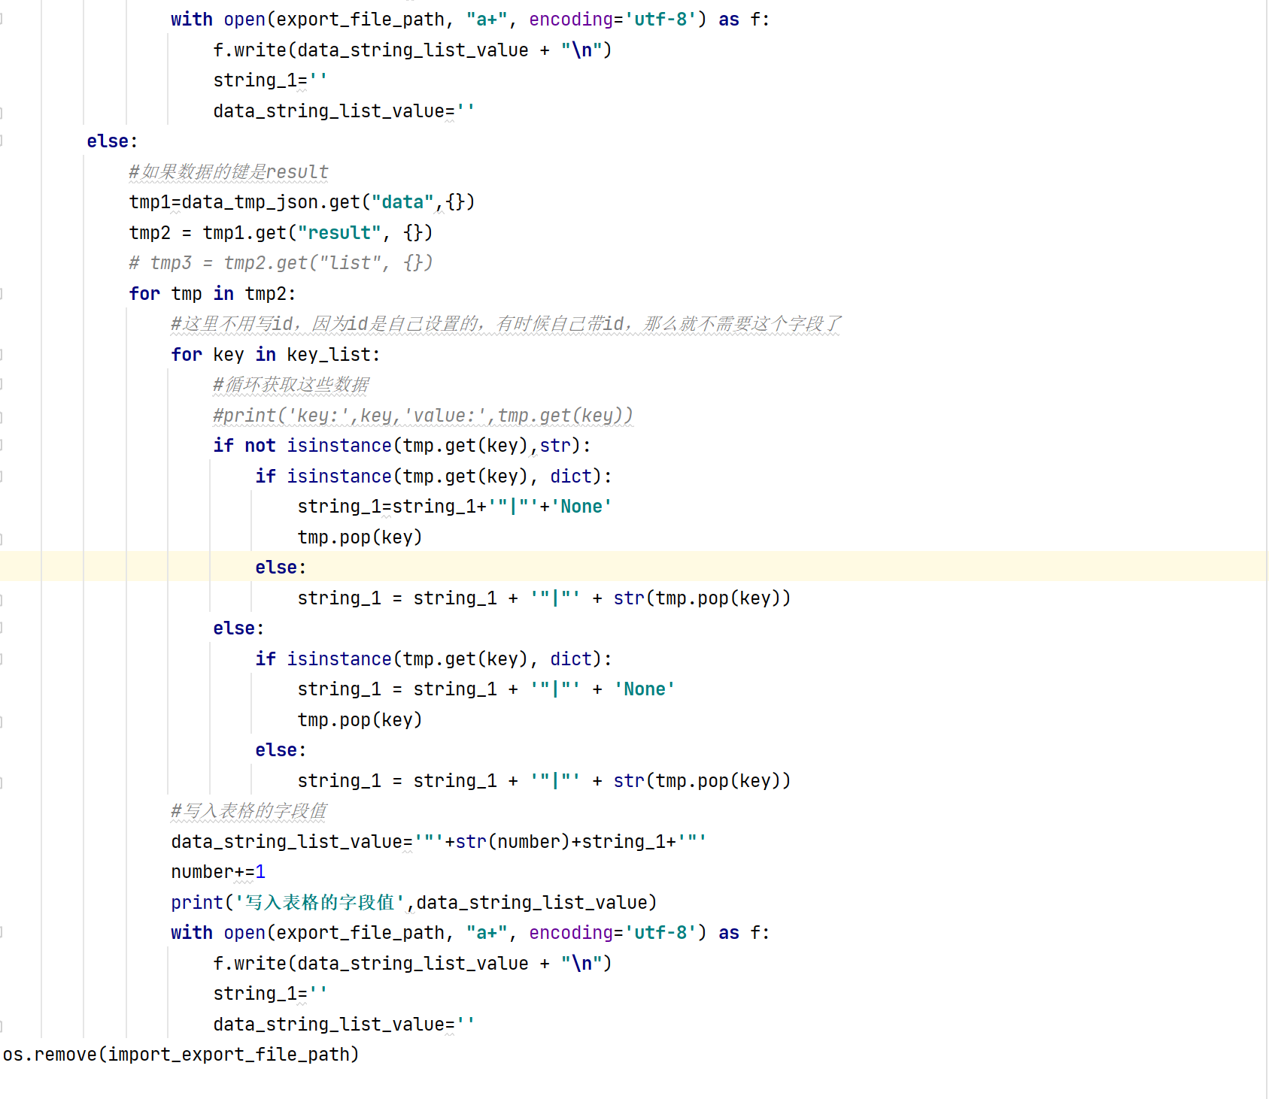

部分运行过程如下图所示：

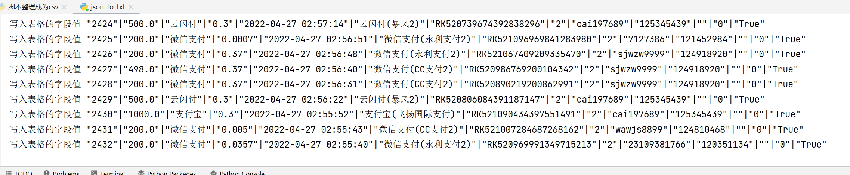

脚本运行完成后，生成文本文档“充值记录.txt”。文件“充值记录.txt”部分内容如下图所示：

=================此页以下为空白===============

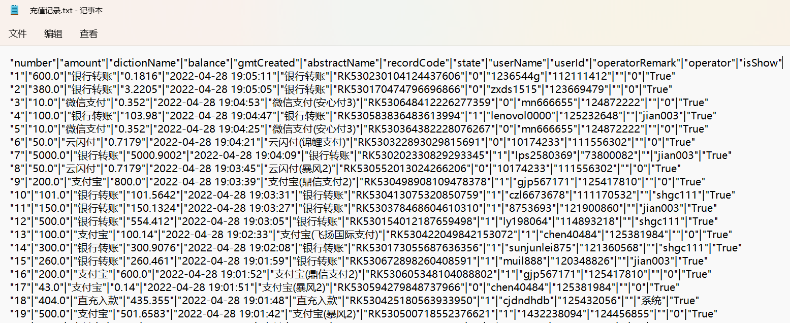

重复以上操作，修改脚本中变量“import_file_path”、“import_export_file_path”和“export_file_path”的值为存储存款记录、会员管理、提现记录和银行管理数据所对应路径位置并运行，在指定路径下分别生成文本文档“充值记录.txt”、“存款记录.txt”、“会员管理.txt”、“提现记录.txt”和“银行管理.txt”。

打开数据库管理工具“Navicat Premium 15”，使用导入向导功能将文本文档“充值记录.txt”、“存款记录.txt”、“会员管理.txt”、“提现记录.txt”和“银行管理.txt”导入MySQL数据库的数据表“充值记录”、“存款记录”、“会员管理”、“提现记录”和“银行管理”。

部分导入过程如下图所示：

=================此页以下为空白===============

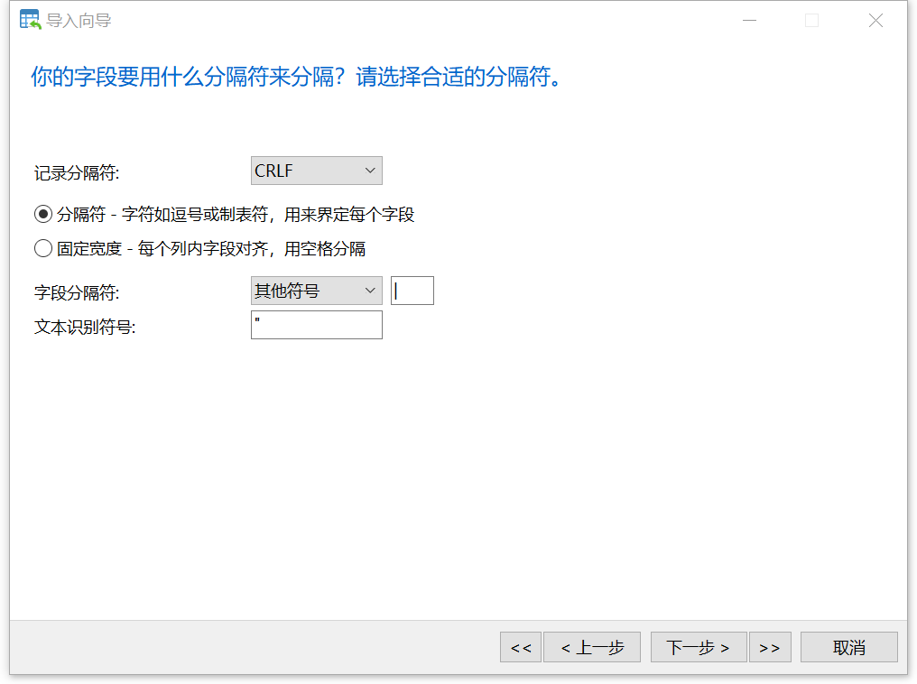

数据表“充值记录”部分信息如下图所示：

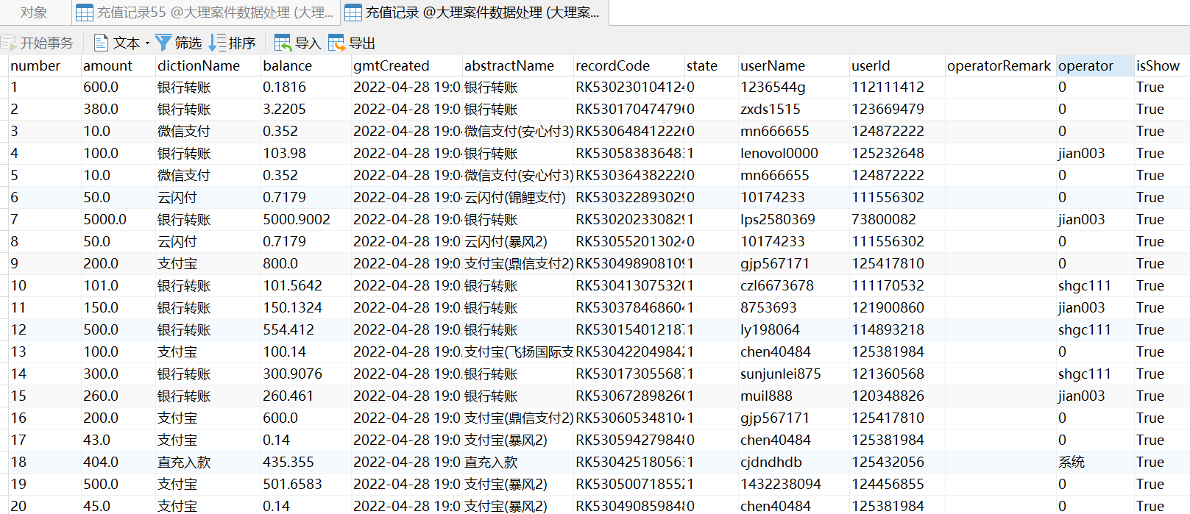

使用Navicat将数据表“充值记录”、“存款记录”、“会员管理”、“提现记录”和“银行管理”导出为Excel文件。文件名及记录条数（不包含标题行）如下表所示：

|  |  |
| --- | --- |
| **文件名** | **记录条数** |
| 存款记录.xlsx | 53,104 |
| 会员管理.xlsx | 501,369 |
| 提现记录.xlsx | 85,938 |
| 银行管理.xlsx | 80,802 |
| 充值记录.xlsx | 358,872 |

部分导出配置如下图所示：

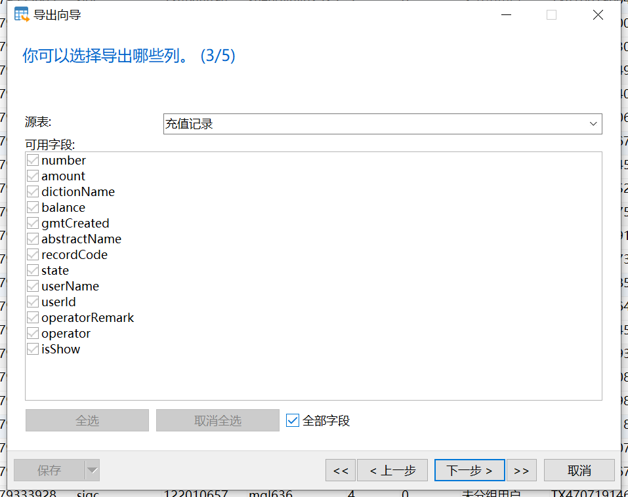

“提现记录.xlsx”部分信息如下图所示：

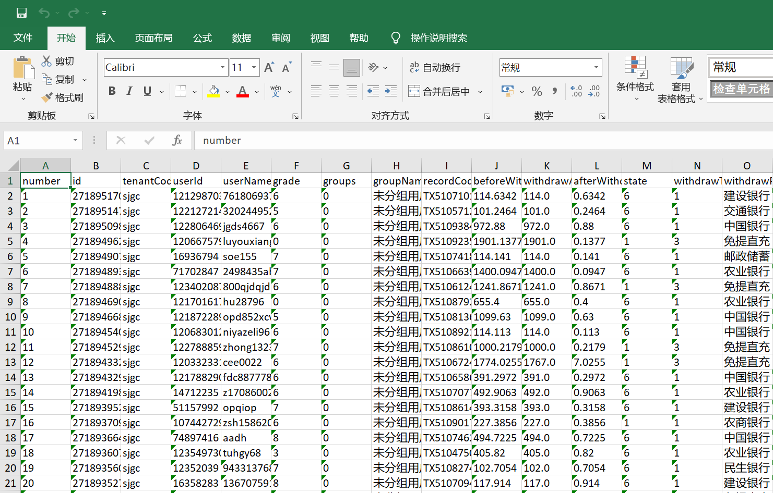

将上述所有文件保存在证据U盘中“\数据整理\”目录下。

=================此页以下为空白===============

* + 1. 数据保存及数字签名

将上述所有记录写入具有写保护措施的证据U盘中，U盘唯一性编号为：2022第78号EUD01。

U盘中所有文件的SHA256值保存于证据U盘2022第78号EUD01根目录下的“SHA256.txt”文件中，该文件的SHA256值为：AC1ED5ACCEA71F4D86C2B592B8179565C41FDF5B45CB1D76B6FCC2E358AB369E。

1. 分析说明

1.使用Google Chrome浏览器访问检材“2022-78-001”（地址：“http://sjgc.w95678.com/”），使用委托方提供的Cookie“Cookie：siteInfo:{"realName":"客服三方出入款","name":"手机购彩","tenantCode":"sjgc","avatar":"/system/common/headimg/cartoon/cartoon_01.jpg","userName":"jian005","isPlatform":0}”进行登录。

点击“管理首页”模块，该模块下共有“平台信息”和“平台广播”两个子模块。

点击“系统管理”模块，该模块共有“支付管理”一个子模块。

进入“客户管理”模块，该模块共有“会员管理”、“代理管理”和“行政管理”三个子模块。

进入“交易管理”模块，该模块共有“提现管理”、“充值管理”、“人工存提”、“投注记录查询”和“交易记录查询”五个子模块。

进入“活动管理”模块，该模块共有“活动中心”、“活动红包”和“余额宝”三个子模块。

进入“大数据”模块，该模块共有“综合报表”、“代理报表”和“会员报表”和“支付报表”四个子模块。

点击“交易管理”模块下的“提现订单管理”子模块。

在Google Chrome浏览器中查询2022年2月23日至2022年4月23日的“提现订单管理”记录并使用Burp Suite的拦截浏览器发送的GET请求，根据记录总条数共计9,440条，在Intruder模块中设置“pageSize”为“300”，“pageNum”从“1”遍历至“32”，通过修改请求体后重新发送GET请求的方式获取“提现订单管理”页面中2022年2月23日至2022年4月23日的记录。

运行结束后将请求的返回结果根据“Request”的序号进行命名，保存结果至“\419专案\交易管理\提现订单管理\”目录下，成功保存共计33个文件。

点击“交易管理”模块下的“免提订单管理”子模块。

在Google Chrome浏览器中查询2022年2月23日至2022年4月23日的“免提订单管理”记录并使用Burp Suite的拦截浏览器发送的GET请求，根据记录总条数共计19,232条，在Intruder模块中设置“pageSize”为“300”，“pageNum”从“1”遍历至“65”，通过修改请求体后重新发送GET请求的方式获取“免提订单管理”页面中2022年2月23日至2022年4月23日的记录。

运行结束后将请求的返回结果根据“Request”的序号进行命名，保存结果至“\419专案\交易管理\免提订单管理\”目录下，成功保存共计66个文件。

进入“交易管理”模块下的“代付订单管理”子模块。

在Google Chrome浏览器中查询2022年2月23日至2022年4月23日的“代付订单管理”记录并使用Burp Suite的拦截浏览器发送的GET请求，根据记录总条数共计58,065条，在Intruder模块中设置“pageSize”为“300”，“pageNum”从“1”遍历至“194”，通过修改请求体后重新发送GET请求的方式获取“代付订单管理”页面中2022年2月23日至2022年4月23日的记录。

运行结束后将请求的返回结果根据“Request”的序号进行命名，保存结果至“\419专案\交易管理\代付订单管理\”目录下，成功保存共计195个文件。

对1.2.1至1.2.4操作进行全程录像，录像开始时间为“2022年4月23日 22：22”，录像结束时间为“2022年4月23日23：01”。录像文件保存至证据U盘“\419专案\交易管理\”目录下的“屏幕录像_2022.04.23_22.22.06.381.mp4（文件大小为：234,560,895字节；SHA256值为：f41bc29335d7966f1a98abe40a0ea63e6a322a83682614392cf02b82969146f4）”。

点击“充值管理”模块下的“一般充值订单”子模块。

在Google Chrome浏览器中查询2022年2月23日至2022年4月23日的“一般充值订单”记录并使用Burp Suite的拦截浏览器发送的GET请求，根据记录总条数共计126,514条，在Intruder模块中设置“pageSize”为“300”，“pageNum”从“1”遍历至“422”，通过修改请求体后重新发送GET请求的方式获取“一般充值订单”页面中2022年2月23日至2022年4月23日的记录。

运行结束后将请求的返回结果根据“Request”的序号进行命名，保存结果至“\419专案\充值管理\一般充值订单\”目录下，成功保存共计423个文件。

点击“充值管理”模块下的“直充订单”子模块。

在Google Chrome浏览器中查询2022年2月23日至2022年4月23日的“直充订单”记录并使用Burp Suite的拦截浏览器发送的GET请求，根据记录总条数共计19,068条，在Intruder模块中设置“pageSize”为“300”，“pageNum”从“1”遍历至“64”，通过修改请求体后重新发送GET请求的方式获取“直充订单”页面中2022年2月23日至2022年4月23日的记录。

运行结束后将请求的返回结果根据“Request”的序号进行命名，保存结果至“\419专案\充值管理\直充订单\”目录下，成功保存共计65个文件。

点击“充值管理”模块下的“第三方充值订单”子模块。

在Google Chrome浏览器中查询2022年2月23日至2022年4月23日的“第三方充值订单”记录并使用Burp Suite的拦截浏览器发送的GET请求，根据记录总条数共计195,845条，在Intruder模块中设置“pageSize”为“300”，“pageNum”从“1”遍历至“653”，通过修改请求体后重新发送GET请求的方式获取“一般充值订单”页面中2022年2月23日至2022年4月23日的记录。

运行结束后将请求的返回结果根据“Request”的序号进行命名，保存结果至“\419专案\充值管理\第三方充值订单\”目录，成功保存共计654个文件。

点击“充值管理”模块下的“第四方充值订单”子模块，发现“第四方充值订单”界面显示“暂无数据”。

点击“充值管理”模块下的“数字货币充值订单”子模块，发现“数字货币充值订单”界面显示“暂无数据”。

对1.3.1至1.3.5操作进行全程录像，录像开始时间为“2022年4月23日 23：08”，录像结束时间为“2022年4月24日 00：05”。录像文件保存至证据U盘“\419专案\充值管理\”目录下的“屏幕录像_2022.04.23_23.08.23.412.mp4（文件大小为：225,285,960字节；SHA256值为：0ee4cbba4fddba8b9c144c2f1c5d6a04f91c8d14312fa1c778fbdcb3a6d0fe45）”。

点击“人工存提”模块下的“人工存款记录”子模块。

在Google Chrome浏览器中查询2022年2月26日至2022年4月26日的“人工存款记录”记录并使用Burp Suite的拦截浏览器发送的GET请求，根据记录总条数共计53,101条，在Intruder模块中设置“pageSize”为“300”，“pageNum”从“1”遍历至“178”，通过修改请求体后重新发送GET请求的方式获取“人工存款记录”页面中2022年2月26日至2022年4月26日的记录。

运行结束后将请求的返回结果根据“Request”的序号进行命名，保存结果至“\419专案\人工存提\人工存款记录\”目录下，成功保存共计179个文件。

点击“人工提存”模块下的“人工提出记录”子模块，发现“人工提取记录”界面显示“暂无数据”。

对1.4.1至1.4.2操作进行全程录像，录像开始时间为“2022年4月25日 01：47” ，录像结束时间为“2022年4月25日 02：13”。录像文件保存至证据U盘“\419专案\人工存提\”目录下的“屏幕录像_2022.04.25_01.47.41.498.mp4（文件大小为：229,073,355字节；SHA256值为：94d20c2c0b5acda84c7d15380b2b8063f368f0dc8b7b45d972b2175ea31a6266）”。

点击“交易记录查询”模块下的“提现记录”子模块。

在Google Chrome浏览器中查询2022年2月28日至2022年4月29日的“提现记录”记录并使用Burp Suite的拦截浏览器发送的GET请求，根据记录总条数共计85,455条，在Intruder模块中设置“pageSize”为“1000”，“pageNum”从“1”遍历至“86”，通过修改请求体后重新发送GET请求的方式获取“提现记录”页面中2022年2月28日至2022年4月29日的记录。

运行结束后将请求的返回结果根据“Request”的序号进行命名，保存结果至“\419专案\交易记录查询\提现记录\”目录下，成功保存共计87个文件。

点击“交易记录查询”模块下的“充值记录”子模块。

在Google Chrome浏览器中查询2022年2月28日至2022年4月29日的“充值记录”记录并使用Burp Suite的拦截浏览器发送的GET请求，根据记录总条数共计350,861条，在Intruder模块中设置“pageSize”为“1000”，“pageNum”从“1”遍历至“351”，通过修改请求体后重新发送GET请求的方式获取“直充订单”页面中2022年2月28日至2022年4月29日的记录。

运行结束后将请求的返回结果根据“Request”的序号进行命名，保存结果至“\419专案\交易记录查询\直充订单\”目录下，成功保

存共计352个文件。

点击“交易记录查询”模块下的“转账记录”子模块，发现“转账记录”界面显示“暂无数据”。

点击“交易记录查询”模块下的“收款记录”子模块，发现“收款记录”界面显示“暂无数据”。

点击“交易记录查询”模块下的“红包发送记录”子模块，发现“红包发送记录”界面显示“暂无数据”。

点击“交易记录查询”模块下的“红包领取记录”子模块，发现“红包领取记录”界面显示“暂无数据”。

对1.5.1至1.5.6操作进行全程录像，录像开始时间为“2022年4月28日 18：42”，录像开始时间保存在证据U盘“\419专案\交易记录查询\”目录下的“屏幕录像_2022.04.28_18.42.04.197.mp4，录像结束时间为“2022年4月29日 01：33”；录像结束时间保存在证据U盘“\419专案\交易记录查询\”目录下的“屏幕录像_2022.04.28_18.42.04.197_1.mp4”。录像文件保存至证据U盘“\419专案\交易记录查询\”目录下的“屏幕录像_2022.04.28_18.42.04.197.mp4（文件大小为：1,074,265,299 字节，SHA256值为：ab2c4d0fccc27075ae29b13138285f6f58e2ac3fe42ef7726a1d4af0834ea3b5）”和“屏幕录像_2022.04.28_18.42.04.197_1.mp4（文件大小为：157,166,757 字节，SHA256值为：1708f4dc9d2eeb919c29737c03026960ec880a6059f8a80c84f1d3b99007f8a3）”。

点击“系统管理”模块下的“银行转账”子模块，对“银行转账”模块内容进行截图。

在Google Chrome浏览器中查询2022年3月02日至2022年4月30日的“银行转账”记录并将“银行转账”模块中的列表数据复制到“银行转账.txt”文本文件中。

使用Google Chrome浏览器的网页保存功能保存为“银行转帐-后台管理系统.html”文件。

点击“系统管理”模块下的“网银支付”子模块，对“网银支付”模块内容进行截图。

在Google Chrome浏览器中查询2022年3月02日至2022年4月30日的“网银支付”记录并将“网银支付”模块中的列表数据复

制到“网银支付.txt”文本文件中。

在Google Chrome浏览器中查询2022年3月02日至2022年4月30日的“微信支付”记录并将“微信支付”模块中的列表数据复制到“微信支付.txt”文本文件中。

使用Google Chrome浏览器的网页保存功能保存为“微信支付-后台管理系统.html”文件。

点击“系统管理”模块下的“支付宝”子模块。

使用Google Chrome浏览器的网页保存功能保存为“支付宝-后台管理系统.html”文件。

进入“系统管理”模块下的“QQ钱包”模块。

在Google Chrome浏览器中查询2022年3月02日至2022年4月30日的“QQ钱包”记录并使用Google Chrome浏览器的网页保存功能保存为“QQ钱包-后台管理系统.html”文件。

点击“系统管理”模块下的“云闪付”子模块。

使用Google Chrome浏览器的网页保存功能保存为“云闪付-后台管理系统.html”文件。

点击“系统管理”模块下的“京东钱包”子模块。

点击“系统管理”模块下的“银联支付”子模块。发现“银联支付”界面中无数据。

点击“系统管理”模块下的“第四方”子模块。发现“第四方”界面中无数据。

点击“系统管理”模块下的“数字货币支付”子模块。

在Google Chrome浏览器中查询2022年3月02日至2022年4月30日的“数字货币支付”记录并使用Google Chrome浏览器的网页保存功能保存为“数值货币支付-后台管理系统.html”文件。

对1.6.1至1.6.9操作进行全程录像，录像开始时间为“2022年4月30日03：34”，录像结束时间为“2022年4月30日 04：42”。录像文件保存至证据U盘“\419专案\系统管理\”目录下的“屏幕录像_2022.04.30_03.34.04.084.mp4（文件大小为：573,684,897 字节，SHA256值为：d398002137a570781afe0d6445743fdf5e7b971c29b9298fa2c973a4b89eca38）”。

点击“客户管理”模块下的“会员管理”子模块。

在Google Chrome浏览器中查询2019年1月1日至2022年5月1日的“提现记录”记录并使用Burp Suite的拦截浏览器发送的GET请求，根据记录总条数共计501,046条，在Intruder模块中设置“pageSize”为“300”，“pageNum”从“1”遍历至“1671”，通过修改请求体后重新发送GET请求的方式获取“会员管理”页面中2019年1月1日至2022年5月1日的记录。

运行结束后将请求的返回结果根据“Request”的序号进行命名，保存结果至“\419专案\客户管理\会员管理\”目录下，成功保存共计1,672个文件。

点击“客户管理”模块下的“银行管理”子模块。

在Google Chrome浏览器中查询2019年1月1日至2022年5月1日的“提现记录”记录并使用Burp Suite的拦截浏览器发送的GET请求，根据记录总条数共计81,351条，在Intruder模块中设置“pageSize”为“300”，“pageNum”从“1”遍历至“272”，通过修改请求体后重新发送GET请求的方式获取“银行管理”页面中2019年1月1日至2022年5月1日的记录。

运行结束后将请求的返回结果根据“Request”的序号进行命名，保存结果至“\419专案\客户管理\银行管理\”目录下，成功保存共计271个文件。

对1.7.1至1.7.2操作进行全程录像，录像开始时间为“2022年4月30日 04：48”，录像结束时间为“2022年4月30日 06：48”。录像文件保存至证据U盘“\419专案\客户管理\” 目录下的“屏幕录像_2022.04.30_04.48.10.209.mp4（文件大小为：393,816,656 字节，SHA256值为：31cce24bb3c4d924bffe5efc4f342b42fb37bd6822746de7ab935559a8f3f60e）”。

2.鉴定人员编写脚本“json_to_txt.py”对检材“2022-78-001”中固定的网页数据进行汇总整理。该脚本读取上述固定的数据进行合并，并将合并的数据转换为文本文档。

脚本运行完成后，生成文本文档“充值记录.txt”。

重复以上操作，修改脚本中变量“import_file_path”、“import_export_file_path”和“export_file_path”的值为存储存款记录、会员管理、提现记录和银行管理数据所对应路径位置并运行，在指定路径下分别生成文本文档“充值记录.txt”、“存款记录.txt”、“会员管理.txt”、“提现记录.txt”和“银行管理.txt”。

打开数据库管理工具“Navicat Premium 15”，使用导入向导功能将文本文档“充值记录.txt”、“存款记录.txt”、“会员管理.txt”、“提现记录.txt”和“银行管理.txt”导入MySQL数据库的数据表“充值记录”、“存款记录”、“会员管理”、“提现记录”和“银行管理”。

使用Navicat将数据表“充值记录”、“存款记录”、“会员管理”、“提现记录”和“银行管理”导出为Excel文件。

文件名及记录条数（不包含标题行）如下表所示：

|  |  |
| --- | --- |
| **文件名** | **记录条数** |
| 存款记录.xlsx | 53,104 |
| 会员管理.xlsx | 501,369 |
| 提现记录.xlsx | 85,938 |
| 银行管理.xlsx | 80,802 |
| 充值记录.xlsx | 358,872 |

=================此页以下为空白===============

1. 鉴定意见

1.经检验，在检材链接“2022-78-001”中成功固定4,196个文件。各模块中成功固定的文件数量如下表所示：

|  |  |
| --- | --- |
| **模块名称** | **文件数量（个）** |
| 系统管理 | 89 |
| 人工存提 | 181 |
| 客户管理 | 1,943 |
| 充值管理 | 1,142 |
| 交易管理 | 387 |
| 交易记录查询 | 454 |

2.将检材“2022-78-001”中固定的页面数据整理为Excel文件，各文件中的记录条数（不包含标题行）如下表所示：

|  |  |
| --- | --- |
| **文件名** | **记录条数** |
| 存款记录.xlsx | 53,104 |
| 会员管理.xlsx | 501,369 |
| 提现记录.xlsx | 85,938 |
| 银行管理.xlsx | 80,802 |
| 充值记录.xlsx | 358,872 |

1. 附件
   1. 检材照片

|  |  |  |  |  |
| --- | --- | --- | --- | --- |
| 检材编号 | 检材信息 | | | |
| 2022-78-001 | 名称 | 网站链接 | 数量 | 1 |
| 网址 | “http://sjgc.w95678.com/” | | |
| 收到时间 | 2022年4月23日 | | |
| 备注 | Cookie：siteInfo:{"realName":"客服三方出入款","name":"手机购彩","tenantCode":"sjgc","avatar":"/system/common/headimg/cartoon/cartoon_01.jpg","userName":"jian005","isPlatform":0} | | |

* 1. 检出数据的U盘

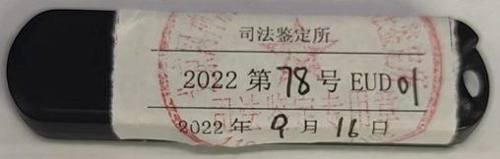

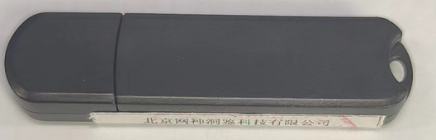

|  |  |
| --- | --- |
| 司法鉴定人： | 谢春磊 |
| 《司法鉴定人执业证》证号： | 110021187002 |
| 司法鉴定人： | 徐志强 |
| 《司法鉴定人执业证》证号： | 110021187003 |

二〇二二年九月十九日